

**Suvirintojo modulinė profesinio mokymo programa,**

**IV lygis**

**Teorinių ir praktinių užduočių**

**mokinio sąsiuvinis**

Teorinių ir praktinių užduočių mokinio sąsiuvinis parengtas įgyvendinant Europos Sąjungos socialinio fondo ir Lietuvos Respublikos biudžeto lėšomis finansuojamą projektą „Kvalifikacijų formavimas ir modulinio profesinio mokymo sistemos kūrimas“ (projekto Nr. VP1-2.2-ŠMM-04-V-03-001).

Teorinių ir praktinių užduočių mokinio sąsiuvinis atnaujintas įgyvendinant iš Europos Sąjungos struktūrinių fondų lėšų bendrai finansuojamą projektą „Lietuvos kvalifikacijų sistemos plėtra (I etapas)“ (projekto Nr. 09.4.1-ESFA-V-734-01-0001).

Teorinių ir praktinių užduočių mokinio sąsiuvinio (Suvirintojo modulinė profesinio mokymo programa, IV lygis) autoriai patvirtina, kad šiame teorinių ir praktinių užduočių mokinio sąsiuvinyje pateiktos užduotys nepažeis autorių, kurių kūriniai naudojami, teisių ir visa užduotims rengti ir iliustruoti naudota literatūra ir šaltiniai yra pateikti sąsiuvinio gale.

Teorinių ir praktinių užduočių mokinio sąsiuvinio autoriai:

Algirdas Daunoravičius

Kazimieras Labokas

Vytautas Petrokas

**Modulis „Įvadas į profesiją“**

*TESTAS ĮSIVERTINTI GEBĖJIMAMS PRIEŠ PRADEDANT MOKYTIS*

|  |  |  |  |
| --- | --- | --- | --- |
| **Eil. Nr.** | **Klausimas** | **Atsakymų variantai** | **Teisingas atsakymas** |
| 1. | Kokius instruktavimus privalo išklausyti darbuotojas prieš pradėdamas dirbti? | A. Įvadinį ir pirminį darbo vietoje;  B. Einamąjį ir periodinį;  C. Papildomą ir specialųjį. |  |
| 2. | Ką vadiname bronzomis? | A. Vario lydiniai su cinku;  B. Aliuminio lydiniai su variu, magniu, manganu;  C. Vario lydiniai su alavu, aliuminiu, siliciu, manganu, švinu, beriliu;  D. Aliuminio lydiniai su siliciu. |  |
| 3. | Kokia yra suvirinimo lanko temperatūra? | A. 15000–18000 ºC;  B. 3000–4000 ºC;  C. 5000–8000ºC;  D.2000–3000 ºC. |  |
| 4. | Kaip skirstomos suvirinimo siūlės pagal padėtį erdvėje? | A. Įgaubtas, išgaubtas, normalias;  B. Žemutines, vertikalias, horizontalias, lubines;  C. Ištisines, nutrauktinas;  D. Galines, šonines, įstrižas, kombinuotas. |  |
| 5. | Silpniausia suvirinimo siūlės vieta yra | A. Normalizacijos srityje;  B. Perkaitinimo srityje;  C. Nepilno išsilydymo metalo srityje;  D. Rekristalizacijos srityje. |  |
| 6. | Kaip parenkamas suvirinimo srovės stiprumas, suvirinant rankiniu lankiniu būdu (MMA)? | A. Pagal elektrodo skersmenį;  B. Pagal plieno markę;  C. Pagal suvirinimo srovės rūšį;  D. Pagal suvirinimo greitį. |  |
| 7. | Kokį suvirinimo būdą nurodo šis žymėjimas – MAG? | A. Lankinis suvirinimas glaistytais elektrodais;  B. Pusautomatinį suvirinimą aktyviųjų dujų aplinkoje;  C. Pusautomatinį suvirinimą inertinių dujų aplinkoje. |  |
| 8. | Ką vadiname suvirinta jungtimi? | A. Sujungimą, gautą lydant;  B. Neišardomą sujungimą, gautą suvirinant;  C. Sujungimą, gautą įkaitinus metalą iki lydymosi temperatūros. |  |
| 9. | Kokią jungtį vadiname sandūrine? | A. Kai sujungiami elementai išdėstyti vienoje plokštumoje;  B. Kai jungiami elementai kertasi statmenai;  C. Kai jungiami elementai užleidžiami vienas ant kito. |  |
| 10. | Ką vadiname suvirinimo lanku? | A. Elektros srovės tekėjimą laidininku;  B. Galingą, ilgalaikį ir stabilų elektros išlydį tarp dviejų elektrodų;  C. Žaibinė elektros iškrova tarp srovės nuėmimo gnybtų. |  |
| 11. | Kokia pagrindinė deformacijų atsiradimo priežastis? | A. Metalo sluoksniai nevienodai įkaista ir nevienodai plečiasi, o šaldami traukiasi;  B. Metalo sluoksniai tik traukiasi;  C. Metalo sluoksniai tik plečiasi. |  |
| 12. | Kaip skirstomi suvirinimo defektai? | A. Į išorinius ir vidinius;  B. Matomus ir nematomus;  C. Pagal siūlės plotį ir ilgį. |  |
| 13. | Kokia apsauginių dujų paskirtis? | A. Apsaugoti suvirintoją nuo apsinuodijimų;  B. Apsaugoti suvirinimo lanką, kad neužgestų;  C. Apsaugoti skystą siūlės metalą nuo išorėje esančių kenksmingų priemaišų. |  |
| 14. | Kokios dujos naudojamos kaip apsauginės suvirinant MAG būdu? | A. Deguonis;  B. Anglies dioksidas (CO2);  C. Acetilenas;  D. Argonas. |  |
| 15. | Koks cheminis elementas yra žalinga priemaiša pliene? | A. Manganas (Mn);  B. Siera (S);  C. Silicis (Si). |  |
| 16. | Ką vadiname grūdinimu? | A. Plieno kaitinimas iki reikiamos temperatūros ir greitas aušinimas;  B. Plieno kaitinimas iki reikiamos temperatūros ir lėtas aušinimas;  C. Plieno kaitinimas ir aušinimas krosnyje. |  |
| 17. | Kurie iš šių suvirinimo defektų priskiriami vidiniams? | A. Krateriai;  B. Įpjovos;  C. Poros. |  |
| 18. | Kuris iš kokybės kontrolės būdų priskiriamas tikrinimui suardant? | A. Tikrinimas tempiant;  B. Peršvietimas rentgeno spinduliais;  C. Apžiūrimoji kontrolė. |  |
| 19. | Kokia srove galima virinti lankiniu būdu nelydžiu volframo elektrodu argono dujų aplinkoje? | A. Nuolatine ir kintama srove;  B. Tik nuolatine srove;  C. Tik kintama srove. |  |
| 20. | Kaip paruošiami nelydūs volframo elektrodai plieno suvirinimui? | A. Elektrodo galas nusmailinamas 2D ilgiu;  B. Elektrodo galas turi būti gerai užlygintas- plokščias;  C. Elektrodo galas nusklembiamas plokščiu kampu. |  |
| 21. | Koks metalas geriausiai pjaunamas deguonimi? | A. Aliuminis;  B. Varis;  C. Ketus;  D. Mažaanglis plienas;  E. Titanas. |  |
| 22. | Kokia ventiliacija turi būti suvirintojo darbo vietoje? | A. Natūrali;  B. Ištraukiamoji ir tiekiamoji;  C. Vietinė ištraukiamoji. |  |
| 23. | Kurios iš šių savybių yra metalų ir jų lydinių mechaninėmis savybėmis? | A. Spalva, tankumas, lydumas;  B. Stiprumas, kietumas, tamprumas;  C. Kalumas, takumas, suvirinamumas. |  |
| 24. | Kaip anglingieji plienai skirstomi pagal anglies kiekį? | A. Į mažai anglingus (iki 0,25 % C), vidutinio anglingumo (0,25 %–0,6 % C), labai anglingus (daugiau 0,6 % C);  B. Į mažai anglingus (iki 0,25 % C) ir anglingus (daugiau 0,25 % C);  C. Į neanglingus (0,0 % C) ir anglingus (0,1–2,0 % C). |  |
| 25. | Kaip skirstomi plienai pagal paskirtį? | A. Į konstrukcinius ir nekonstrukcinius;  B. Į statybinius ir įrankinius;  C. Į konstrukcinius, įrankinius ir specialiuosius plienus. |  |
| 26. | Kurie iš šių plienų yra gerai suvirinami? | A. S275J2G3, C40, C45, C50 (Cekv. =0,35–0,45);  B. S275JO, C30, C35, C35R (Cekv.=0,25–0,35);  C. C60, C65, C70 (Cekv.>0,45);  D. S185, S235JR, C22, C25 (Cekv.<0,25). |  |
| 27. | Kokie gali būti lydžių elektrodų glaistų tipai pagal tai, kokių rūšių medžiagos vyrauja jų sudėtyje, pagal ISO? | A. Rūgštinis (A), šarminis (Š), rutilo (R), bazinis (B);  B. Rūgštinis (A), šarminis (Š), rutilo (R), bazinis (B), celiuliozinis (C);  C. Rūgštinis (A), rutilo (R), storas rutilo (RR), bazinis (B), celiuliozinis (C), rutilo-rūgštinis (AR), kitoks (S). |  |
| 28. | Kam reikalingi dujų reduktoriai? | A. Mažinti dujų slėgį, reguliuoti ir palaikyti pastovų darbinį dujų slėgį;  B. Apsaugoti balionus nuo atbulinių liepsnos smūgių;  C. Nustatyti dujų kiekį balione. |  |
| 29. | Iš ko gaunamas deguonis? | A. Acetileno;  B. Oro;  C. Gamtinių dujų. |  |
| 30. | Ką sužinome atlikę suvirintos jungties tempimo bandymą? | A. Suvirintos siūlės stiprumą, terminio poveikio zonos stiprumą ir pagrindinio metalo stiprumą.  B. Suvirintos siūlės stiprumą, terminio poveikio zonos stiprumą, pagrindinio metalo stiprumą ir vidaus porų kiekį.  C. Suvirintos siūlės stiprumą, terminio poveikio zonos stipruma, pagrindinio metalo stiprumą ir apsauginių dujų rūšį. |  |

**Modulis „Pasiruošimas atlikti suvirinimo darbus“**

*1 užduotis.* darbŲ AtlikiMAS laikantis darbuotojų saugos ir sveikatos reikalavimų

* 1. Apibūdinkite suvirintojo profesijos specifiką ir rizikos veiksnius būdingus atliekant suvirinimo darbus.

* 1. Aprašykite suvirintojo ir suvirinimo operatoriaus atliekamus darbus ir tinkamą pasiruošimą šiems darbams laikantis darbuotojų saugos taisyklių.

# *2 užduotis.* Paruošti suvirintojo darbo vietą, pagal darbo brėžinius bei suvirinimo technologiją surinkti detales

* 1. Išvardinkite pasiruošimo suvirinimo darbams etapus:






* 1. Išskiriamos trys pagrindinės tarptautinio suvirintojo (IW) kvalifikacinės kategorijos, susidedančios iš šešių jų įgijimo modulių, kuri yra aukščiausia: *(pažymėkite teisingą atsakymą)*

1. Kampinių siūlių suvirintojas;
2. Lakštų (plokščių) suvirintojas;
3. Vamzdžių suvirintojas.

Apibūdinkite suvirintojų kvalifikacijai keliamus reikalavimus pagal LST EN ISO 9606.

* 1. Apibūdinkite bent 5 jums žinomus metalus ar jų lydinių savybės ir medžiagas, reikalingas pasirinktiems metalams/lydiniams suvirinti.

* + 1. Priskirkite išvardintus metalus vienai iš grupių: Al, Mg, Cu, Ni, W, Mo, Ta, V, Ga, Cd, Au, Ag, Pt, Ti, Be, Zr, Cr

Lengvieji metalai:

Sunkieji metalai:

Sunkialydžiai metalai:

Lengvalydžiai metalai

Taurieji metalai:

* + 1. Kokias žinote metalų elementariąsias gardeles?

1. Kubinė centruoto tūrio, kubinė centruotos masės, heksagoninė tanki;
2. Kubinė centruoto tūrio, kubinė paskirstyto paviršiaus, heksagoninė tanki;
3. Kubinė centruoto tūrio, kubinė centruoto paviršiaus, heksagoninė centruoto paviršiaus;
4. Kubinė centruoto tūrio, kubinė centruotos paviršiaus, heksagoninė tanki;
5. Teisingo atsakymo nėra.
   * 1. Išvardinkite jums žinomas fizines metalų savybes:

* + 1. Kas yra smūginis tąsumas?

1. Metalų savybė atlaikyti dinamines apkrovas;
2. Parodo kiek smūgių atlaiko metalo bandinys;
3. Metalo savybė priešintis kito kūno įspaudimui.
   * 1. Vadovaudamiesi standartu ISO/TR 15608:2017 priskirkite išvardintus plienus jų grupei:

Plienai, kurių takumo riba Reh≤275 N/mm2;

Plienai, kurių takumo riba 275≤Reh≤360 N/mm2;

Cr-Mo plienai be vanadžio priemaišų V≤0,35 proc;

S235;

S235 JR;

P420M;

S355 JR;

P265NL.

|  |  |  |  |  |  |  |  |
| --- | --- | --- | --- | --- | --- | --- | --- |
| Grupė | 1 | 2 | 3 | 4 | 5 | 6 | 7 |
|  |  |  |  |  |  |  |  |
|  |  |  |  |  |  |  |
|  |  |  |  |  |  |  |

* + 1. Fe-C diagramoje įrašykite, kur susiformuoja *Feritinė, Austenitinė+Cementitinė ir Skysto metalo būsenos.*

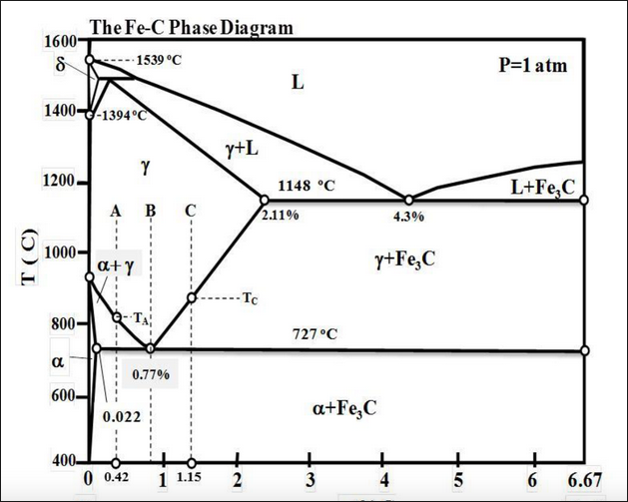

*Šaltinis:* [*https://www.chegg.com/homework-help/questions-and-answers/using-iron-carbon-fe-c-phase-diagram-provided-herein-answer-following-questions-sketch-mic-q22950057*](https://www.chegg.com/homework-help/questions-and-answers/using-iron-carbon-fe-c-phase-diagram-provided-herein-answer-following-questions-sketch-mic-q22950057)interaktyvus

[žiūrėta 2019-03-19]

* 1. Nurodykite simboliais pavaizduotų siūlių pavadinimus ir nupieškite suvirintos siūlės eskizą:

|  |  |  |  |
| --- | --- | --- | --- |
| Eil. Nr. | Simbolinis vaizdavimas pagal ISO 2553:2013 | Siūlės pavadinimas | Siūlės eskizas |
| 1 |  |  |  |
| 2 |  |  |  |
| 3 |  |  |  |
| 4 |  |  |  |
| 5 |  |  |  |
| 6 |  |  |  |
| 7 |  |  |  |
| 8 |  |  |  |
| 9 |  |  |  |
| 10 |  |  |  |
| 11 |  |  |  |
| 12 |  |  |  |
| 13 |  |  |  |
| 14 |  |  |  |
| 15 |  |  |  |
| 16 |  |  |  |
| 17 |  |  |  |
| 18 |  |  |  |
| 19 |  |  |  |
| 20 |  |  |  |

*Šaltinis:* Standartas ISO 2553:2013

* 1. Aprašykite simbolyje pavaizduotą vamzdžių jungtį:

|  |  |
| --- | --- |
| Simbolinis vaizdavimas | Jungties aprašymas |
|  |  |
|  |  |
|  |  |
|  |  |
|  |  |
|  |  |
|  |  |
|  |  |
|  |  |
|  |  |
|  |  |
|  |  |
|  |  |
|  |  |
|  |  |
|  |  |
|  |  |
|  |  |
|  |  |
|  |  |

*Šaltinis:* [*https://www.graphicproducts.com/articles/piping-symbols/*](https://www.graphicproducts.com/articles/piping-symbols/)interaktyvus [žiūrėta 2019-03-19]

* 1. Atsakykite į klausimus ir atlikite užduotis, susijusias su elektrotechnikos dėsniais, taikomais suvirinimo procesuose bei suvirinimo įrangoje.
     1. Kurie iš šių įrenginių yra kintamos srovės suvirinimo šaltiniai?

1. Suvirinimo keitikliai;
2. Suvirinimo lygintuvai;
3. Suvirinimo transformatoriai.
   * 1. Kokią funkciją atlieka suvirinimo lygintuvai?
4. Keičia kintamą srovę į nuolatinę srovę;
5. Keičia nuolatinę srovę į kintamą srovę;
6. Reguliuoja srovės stiprumą.
   * 1. Pagal ką parenkamas suvirinimo srovės stiprumas, suvirinant rankiniu lankiniu būdu (MMA)?
7. Pagal elektrodo skersmenį;
8. Pagal plieno markę;
9. Pagal suvirinimo srovės rūšį.
   * 1. Ką vadiname suvirinimo lanku?
10. Elektros srovės tekėjimą laidininku;
11. Galingą, ilgalaikį ir stabilų elektros išlydį tarp dviejų elektrodų;
12. Žaibinę elektros iškrovą tarp srovės nuėmimo gnybtų.
    * 1. Kokia srove galima virinti lankiniu būdu nelydžiu volframo elektrodu argono dujų aplinkoje?
13. Nuolatine ir kintama srove;
14. Nuolatine srove;
15. Kintama srove.
    * 1. Elektros srovė yra:
16. Kryptingas elektros krūvį turinčių dalelių judėjimas;
17. Šviesos dalelių srautas;
18. Elementariųjų dalelių tarpusavio trauka.
    * 1. Laidininko pasipriešinimas elektros srovės tekėjimui yra:
19. Elektros varža;
20. Elektros įtampa;
21. Srovės stipris.
    * 1. Elektros įtampa žymima:
22. I;
23. U;
24. R.
    * 1. Elektros varža žymima:
25. I;
26. U;
27. R.
    * 1. Elektros srovės stiprumas žymimas:
28. I;
29. U;
30. R.
    * 1. Skaliarinis dydis, lygus elektros krūviui, kuris praeina pro laidininko skerspjūvio plotą per laiko vienetą yra:
31. Elektros varža;
32. Elektros įtampa;
33. Elektros srovės stiprumas.
    * 1. Laidininkų jungimas, kai grandinės elementai jungiami paeiliui, vienas po kito, tai yra vieno laidininko galas jungiamas su kito laidininko pradžia ir t. t., sujungta grandinė neturi atšakų, vadinamas:
34. Nuosekliu;
35. Lygiagrečiu;
36. Grandininiu.

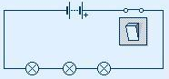

*Šaltinis:* [*https://mokslai.lt/referatai/elektronika/elektrotehnika-grandines.html*](https://mokslai.lt/referatai/elektronika/elektrotehnika-grandines.html)interaktyvus

[žiūrėta 2019-03-19]

* + 1. Laidininkų jungimas, kai visų laidininkų vieni galai sujungti viename taške, kiti galai – kitame, o tarp dviejų grandinės mazgų sudaromos atskiros šakos, vadinamas:

1. Nuosekliu;
2. Lygiagrečiu;
3. Centriniu.

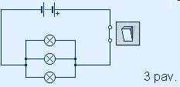

*Šaltinis:* [*https://mokslai.lt/referatai/elektronika/elektrotehnika-grandines.html*](https://mokslai.lt/referatai/elektronika/elektrotehnika-grandines.html)interaktyvus

[žiūrėta 2019-03-19]

* + 1. Nuosekliai sujungtų laidininkų grandinės kiekvienoje dalyje srovės stipris yra vienodas:

. Nuosekliosios grandinės įtampa lygi atskirų dalių įtampų sumai: .

Nuosekliosios grandinės atskirų dalių įtampos yra tiesiogiai proporcingos jų varžoms: , pilnutinė varža lygi atskirų dalių varžų sumai:.

Visų lygiagrečiai sujungtų grandinės šakų įtampa yra vienoda: , į grandinės mazgą įtekanti srovė (arba įtekančių srovių suma) lygi iš jos ištekančių srovių sumai: ,

atskiromis šakomis tekančių srovių stipriai yra atvirkščiai proporcingi tų šakų varžoms:.

Kai laidininkai sujungti lygiagrečiai, fizikinis dydis, atvirkščias pilnutinei grandinės dalies varžai, lygus sumai dydžių, atvirkščių lygiagrečiai sujungtų laidininkų varžoms: .

Nustatykite bendrą grandinės, pavaizduotos schemoje, varžą tarp taškų *A* ir *B*, jeigu: *R1 =* 1Ω*, R2 =* 3Ω*, R3 = R4 = R6 =* 2 Ω*, R5 =* 4Ω (pagal lygiagretaus ir nuoseklaus varžų jungimo taisykles surašydami lygtis):

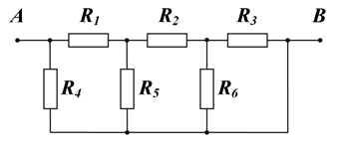

*Šaltinis:* [*https://mokslai.lt/referatai/elektronika/elektrotehnika-grandines.html*](https://mokslai.lt/referatai/elektronika/elektrotehnika-grandines.html)interaktyvus

[žiūrėta 2019-03-19]

* + 1. Kaip yra žymima kintama srovė?

1. DC;
2. AC;
3. AC/DC.
   * 1. Kaip yra žymima nuolatinė srovė?
4. DC;
5. AC;
6. AC/DC.
   1. Išvardinkite dažniausiai taikomas metalo briaunų paruošimo procedūras pagal standartą ISO 9692:

* 1. Vadovaudamiesi tarptautiniais standartais pateikite rekomenduojamas parametrų ribas:

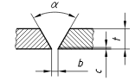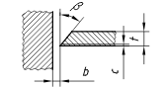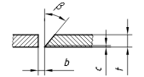

*Šaltinis:* Standartas LST EN ISO 9692-1

α= β= β=

b= b= b=

c= c= c=

t= t= t=

* 1. Kokioms medžiagoms taikomas tarptautinis standartas ISO 9692-1:2013?

1. Mažaangliams plienams, mažai legiruotiems plienams, ketui;
2. Mažaangnliams plienams, nerūdijančiam plienui, aliuminiui, variui;
3. Visų rūšių plienams;
4. Visų rūšių plienams išskyrus titaną.
   1. Aprašykite suvirinimo įrangos lankiniam ir dujiniam suvirinimui paruošimo tvarką
5. Suvirinimo įrangos paruošimo dujiniam suvirinimui seka:

1. Suvirinimo įrangos paruošimas lankiniam suvirinimui:

* 1. Nurodykite, kokia suvirinimo padėtis pavaizduota paveikslėlyje, padėtį užrašykite EN standartų žymenimis (PD, PE ir tt.)

|  |  |
| --- | --- |
|  |  |
|  |  |
|  |  |
|  |  |
|  |  |
|  |  |
|  |  |
|  |  |
|  |  |
|  |  |
|  |  |
|  |  |
|  |  |
|  |  |
|  |  |
|  |  |
|  |  |
|  |  |
|  |  |

*Šaltinis:* ESAB tinklalapis <http://assets.esab.com/asset-bank/action/viewAsset?id=12579&index=39&total=49&categoryId=14243&categoryTypeId=2&collection=Other&sortAttributeId=0&sortDescending=false> interaktyvus [žiūrėta 2019-03-19]

**Moduliai**

**„Rankinis lankinis plieno jungčių kampinių siūlių suvirinimas lydžiaisiais glaistytaisiais elektrodais“**

**„Plieninių lakštų jungčių sandūrinių siūlių rankinis lankinis suvirinimas lydžiaisiais glaistytaisiais elektrodais“**

**„Rankinis lankinis plieninių vamzdžių sandūrinių siūlių suvirinimas lydžiaisiais glaistytaisiais elektrodais“**

*(Užduotys išvardintiems moduliams suformuotos bendrai dėl glaudžios formuojamų kompetencijų tarpusavio sąsajos)*

*1 užduotis.* plieno lakštų kampinių ir sandūrinių siūlių ir vamzdžių sandūrinių siūlių suvirinimas rankiniu lankiniu būdu lydžiaisiais glaistytaisiais elektrodais

* 1. Atsakykite į klausimus ir atlikite užduotis, susijusias su lankinio suvirinimo principais, darbu su lankinio suvirinimo įranga.
     1. Kokia yra MMA suvirinimo lanko temperatūra?

1. 15000–18000 ºC;
2. 3000–4000 ºC;
3. 5000–8000ºC;
4. 2000–3000 ºC.
   * 1. Lankas stabiliai dega tuomet, kai tarp elektrodų palaikoma tam tikro didumo įtampa. Lanko įtampa priklauso nuo elektrodų medžiagos, lanko ilgio, nuo dujų, kuriose dega lankas. Lanko įtampa priklauso ir nuo srovės stiprumo. Lanko įtampos priklausomybė nuo suvirinimo srovės stiprumo vadinama statine voltamperine charakteristika. Statinė voltamperinė lanko charakteristika sudaryta iš trijų zonų:

* Kietosios;
* Kylančiosios;
* Krintančiosios.

Sužymėkite kur kuri zona yra?

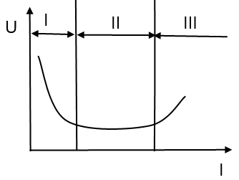

*Šaltinis*: Gedzevičius, I., ir Kazakevičius, Č. (2009). *Suvirinimo technologija: suvirinimo rėžimų skaičiavimo metodiniai nurodymai*. Vilnius: VGTU leidykla Technika

* + 1. Suvirinimo lanko įtampa staigiai krinta didėjant suvirinimo srovei, padidėjus srovės stiprumui padidėja lanko stulpo plotas ir elektrinis laidumas. Ši charakteristikos dalis būdinga rankiniam lankiniam suvirinimui. Kokia tai statinė voltamperinė lanko charakteristika?

1. Kietoji;
2. Kylančioji;
3. Krintančioji.
   * 1. Didėjant suvirinimo srovei įtampa nekinta, nes lanko stulpo skerspjūvis bei anodinė ir katodinė dėmės didėja proporcingai suvirinimo srovei. Ši charakteristikos dalis būdinga automatiniam ir pusiau automatiniam suvirinimui po fliusu, elektrošlakiniam suvirinimui stora elektrodine viela, esant mažam ir vidutiniam srovės tankiui. Kokia tai statinė voltamperinė lanko charakteristika?
4. Kietoji;
5. Kylančioji;
6. Krintančioji.
   * 1. Didėjant suvirinimo srovei didėja ir lanko įtampa. Srovės tankis elektrode padidėja nepakitus katodinei dėmei, nes lanko stulpo varža išauga, o elektrinis laidumas sumažėja. Ši charakteristikos dalis būdinga suvirinimui po fliusu ir apsauginėse dujose plona elektrodine viela, esant dideliam srovės tankiui. Kokia tai statinė voltamperinė lanko charakteristika? *(x pažymėkite teisingą atsakymą)*
7. Kietoji;
8. Kylančioji;
9. Krintančioji.
   * 1. Suvirinimo lankas yra aukštos temperatūros koncentruotas šilumos šaltinis, kurį sudaro:

* anodinė dėmė,
* katodinė dėmė,
* lanko stulpas,

paveikslėlyje surašykite kur jos yra:

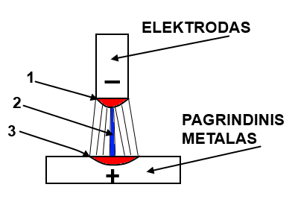

*Šaltinis:* schema sukurta vadovaujantis informacija pateikiama <http://lt.jarilawelding.com/info/arc-welding-fundamentals-19442355.html> interaktyvus [žiūrėta 2019-03-19]

* + 1. Degant nuolatinės srovės suvirinimo lankui yra trys zonos, kur išsiskiria skirtingas šilumos kiekis: 36 %, 21 %, 43 %. Kurioje zonoje išsiskiria daugiausia šilumos?

1. Anodinėje (+);
2. Katodinėje (-);
3. Lanko stulpe.
   * 1. Suvirinimo lankas skirstomas pagal tokius požymius:
4. pagal aplinką, kurioje vyksta lanko išlydis,
5. pagal lanką maitinančios srovės rūšį,
6. pagal elektrodų tipą,
7. pagal degimo trukmę,
8. pagal darbo principą,

į lentelę surašykite numerius apibūdinimų, kurie priskiriami tam tikram požymiui:

|  |  |
| --- | --- |
|  | tiesioginis, netiesioginis, sudėtinis |
|  | kintamosios ir nuolatinės srovės lankas |
|  | nepertraukiamas ir impulsinis lankas |
|  | lankas su lydžiuoju elektrodu, lankas su nelydžiuoju elektrodu |
|  | ore – atviras lankas, po fliusu – uždaras lankas, lankas apsauginėse dujose |

* + 1. Suvirinimo srovės rūšis priklauso nuo turimos įrangos ir naudojamų elektrodų. Esant galimybei patartina naudoti nuolatinę srovę, o poliškumą pasirinkti pagal gamintojo rekomendacijas. Suvirinant nuolatine srove lankas būna tiesioginio poliškumo ir atvirkščio poliškumo. Tiesioginio poliškumo lankas yra tuomet, kai:

1. Teigiamas polius jungiamas prie gaminio, neigiamas – prie elektrodo;
2. Teigiamas polius jungiamas prie elektrodo, neigiamas – prie gaminio;
3. Teigiamas polius jungiamas ir prie gaminio ir prie elektrodo.
   * 1. Kokį suvirinimo būdą nurodo simbolis **MMA**?
4. Rankinį lankinį suvirinimą lydžiaisiais glaistytaisiais elektrodais.
5. Lankinį suvirinimą lydžiuoju elektrodu (pusautomačiu) aktyviųjų dujų aplinkoje.
6. Lankinį suvirinimą lydžiuoju elektrodu (pusautomačiu) inertinių dujų aplinkoje.
   * 1. Suvirinimo srovės šaltinio duomenų lentelėje nurodytas šis simbolis. Ką jis reiškia?



*Šaltinis:* EWM operating instructions (2014). *Tetrix 300 AC/DC Comfort*. EWM HIGHTEC WELDING GmbH Mündersbach, Germany

1. Suvirinimo įrenginys, skirtas virinti TIG būdu;
2. Suvirinimo įrenginys, skirtas virinti MIG/MAG būdu;
3. Suvirinimo įrenginys, skirtas virinti MMA būdu.
   * 1. Lydžiųjų glaistytųjų elektrodų tipo žymėjimo schemoje, prie rodyklių, parašykite atitinkamas reikšmes nurodančius skaičius.
4. Smūginė energija 47 J;
5. Lydūs glaistytieji elektrodai;
6. Takumo riba;
7. Smūginis tąsumas tam tikroje temperatūroje;
8. Cheminė sudėtis;
9. Glaisto tipas;
10. Suvirinimo našumas ir srovės tipas;
11. Galimos suvirinimo padėtys;
12. Vandenilio kiekis.

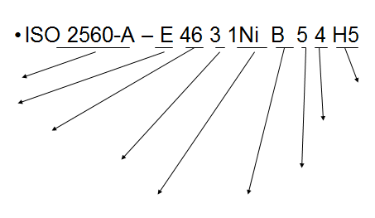

*Šaltinis:* VšĮ VJDRMC schema

Trumpai aprašykite nerūdijančio plieno lydžiaisiais glaistytaisiais elektrodais suvirinimo ypatumus.

Paaiškinkite rankinio lankinio suvirinimo parametrų įtaką suvirinimo siūlės kokybei.

*2 užduotis.* Atlikti plieno gaminių ir pusgaminių kampinių ir sandūrinių siūlių rankinio lankinio suvirinimo darbus lydžiaisiais glaistytaisiais elektrodais pagal surinkimo, montavimo brėžinius ir schemas

* 1. Aprašykite suvirinimo darbų seką, kuomet ruošiamasi suvirinti plieno lakštų kampinę siūlę lydžiaisiais glaistytaisiais elektrodais:

* 1. Aprašykite suvirinimo darbų seką, kuomet ruošiamasi suvirinti plieno lakštų sandūrinę siūlę lydžiaisiais glaistytaisiais elektrodais:

* 1. Aprašykite suvirinimo darbų seką, kuomet ruošiamasi suvirinti vamzdžių sandūrinę siūlę lydžiaisiais glaistytaisiais elektrodais:

* 1. Pažymėkite, kur yra kampinės suvirinimo siūlės matmenys a, z ir s?

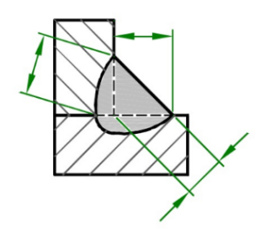

*Šaltinis:* [*http://fgg-web.fgg.uni-lj.si/~/pmoze/esdep/master/wg11/l0210.htm*](http://fgg-web.fgg.uni-lj.si/~/pmoze/esdep/master/wg11/l0210.htm)interaktyvus

[žiūrėta 2019-02-21]

* 1. Pabaikite sužymėti suvirinimo siūlių žymėjimus.

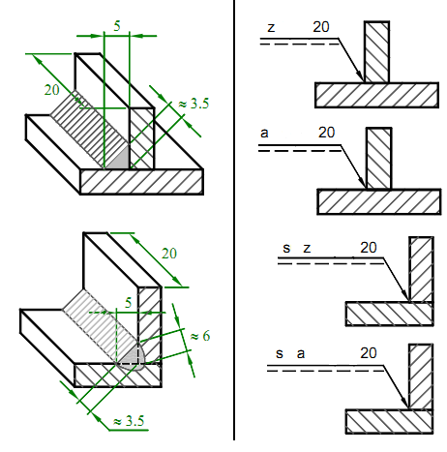

*Šaltinis:* [*http://fgg-web.fgg.uni-lj.si/~/pmoze/esdep/master/wg11/l0210.htm*](http://fgg-web.fgg.uni-lj.si/~/pmoze/esdep/master/wg11/l0210.htm)interaktyvus

[žiūrėta 2019-02-21]

* 1. Įvardinkite paveiksle pavaizduotus sandūrinės siūlės parametrus ir nurodykite didžiausius leistinus parametrus pagal tarptautinius standartus (C kokybės lygmeniui):

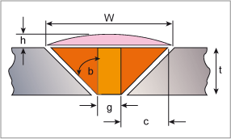

*Šaltinis:* [*https://www.twi-global.com/technical-knowledge/job-knowledge/calculating-weld-volume-and-weight-095*](https://www.twi-global.com/technical-knowledge/job-knowledge/calculating-weld-volume-and-weight-095)interaktyvus [žiūrėta 2019-03-19]

W

H

G

* 1. Nurodykite skaičiais pažymėtų dydžių/dalių pavadinimus:

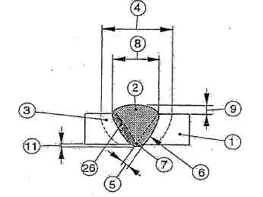

*Šaltinis:* [*https://www.sciencedirect.com/science/article/pii/S0924013604005175*](https://www.sciencedirect.com/science/article/pii/S0924013604005175)interaktyvus

[žiūrėta 2019-03-19]

1)

2)

3)

4)

5)

6)

7)

8)

9)

11)

26)

* 1. Užpildykite lentelę pabaigdami kampinių suvirinimo siūlių iliustracijas, žymėjimus ir nurodykite papildomus simbolius.

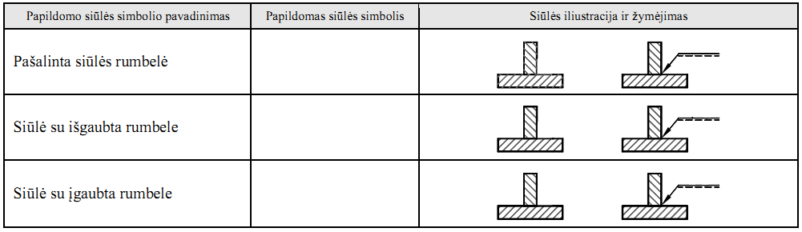

* 1. Surašykite skaičiais pažymėtų suvirinimo siūlių žymėjimo simbolių reikšmes.

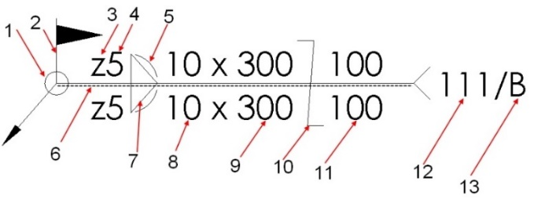

*Šaltinis:* Standartas ISO 2553:2013

1.

2.

3.

4.

5.

6.

7.

8.

9.

10.

11.

12.

13.

* 1. Ką rodo dydžiai FH ir Fnp?

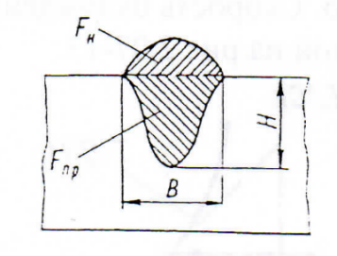

*Šaltinis:* [*http://ecoursesonline.iasri.res.in/mod/page/view.php?id=2494*](http://ecoursesonline.iasri.res.in/mod/page/view.php?id=2494)interaktyvus [žiūrėta 2019-03-19]

Sudarykite sandūrinės jungties suvirinimo procedūros aprašą MMA procesu, PA padėtyje, detalių storis t=5 mm.

|  |  |  |  |  |  |  |  |  |  |  |
| --- | --- | --- | --- | --- | --- | --- | --- | --- | --- | --- |
| **SUVIRINIMO PROCEDŪRŲ APRAŠAS**  **( SPA ) LST EN ISO 15609 - 1** | | | | | | | | | | |
| 1. | | | 2. Rengė: | | | | | 3.Užsakovas: | | |
| 4. Įrenginių ( elementų ) pavadinimas: | | | | | | | | | | |
| 5. Elementų medžiagos: | | | | | | | | | | |
| 6. Elementų matmenys : | | | | | | | | | | |
| 7. Suvirinimo būdas: | | | | | 8. Sujungimo tipas: | | | | | |
| 9. Suvirinimo padėtis: | | | | | 10. Briaunų paruošimas | | | | | |
| 11. | | | | | 12. Siūlės vaizdas (pjūvis). | | | | | |
| Ėjimo Nr. | 13.Suvirinimo medžiagos. | | | | 14.Suvirinimo srovė. | | | | | Pastaba |
| Žymėjimas (LST EN ISO 14341) | Skersmuo, mm | | Apsauginės dujos | Rūšis, poliškumas | | Stiprumas, A | | Įtampa, V |
| 1 |  |  | |  |  | |  | |  |  |
| 2. |  |  | |  |  | |  | |  |  |
|  |  |  | |  |  | |  | |  |  |
| 15. Suvirinimo medžiagų paruošimas: | | | | | | | | | | |
| 16. Aplinkos temperatūra: | | | | | | | | | | |
| 17. Šildymo priemonė: | | | | | | | | | | |
| 18. Šildymo temperatūra : | | | | | | | | | | |
| 19. Temperatūros matavimo priemonė: | | | | | | | | | | |
| 20. Rekomenduojamos papildomos procedūros: | | | | | | | | | | |
| 21. Suvirinimo tvarka:  •  •  •  •  •  •  • | | | | | | | | | | |
| 22. Terminio apdirbimo būdas: | | | | | | | | | | |
| 23. SPA sudarė : | | | | | | 24. SPA tikrino : | | | | |
| 25. SPA tvirtinu: | | | | | | | | | | |
|  | | | | | | | | | | |

Sudarykite vamzdžio prie lakšto suvirinimo procedūros aprašą MMA procesu, PH padėtyje, detalių storis: lakšto - 5 mm ir vamzdžio - 6 mm, d=76 mm.

|  |  |  |  |  |  |  |  |  |  |  |
| --- | --- | --- | --- | --- | --- | --- | --- | --- | --- | --- |
| **SUVIRINIMO PROCEDŪRŲ APRAŠAS**  **( SPA ) LST EN ISO 15609 - 1** | | | | | | | | | | |
| 1. | | | 2. Rengė: | | | | | 3.Užsakovas: | | |
| 4. Įrenginių ( elementų ) pavadinimas: | | | | | | | | | | |
| 5. Elementų medžiagos: | | | | | | | | | | |
| 6. Elementų matmenys : | | | | | | | | | | |
| 7. Suvirinimo būdas: | | | | | 8. Sujungimo tipas: | | | | | |
| 9. Suvirinimo padėtis: | | | | | 10. Briaunų paruošimas | | | | | |
| 11. | | | | | 12. Siūlės vaizdas (pjūvis). | | | | | |
| Ėjimo Nr. | 13.Suvirinimo medžiagos. | | | | 14.Suvirinimo srovė. | | | | | Pastaba |
| Žymėjimas (LST EN ISO 14341) | Skersmuo, mm | | Apsauginės dujos | Rūšis, poliškumas | | Stiprumas, A | | Įtampa, V |
| 1 |  |  | |  |  | |  | |  |  |
| 2. |  |  | |  |  | |  | |  |  |
|  |  |  | |  |  | |  | |  |  |
| 15. Suvirinimo medžiagų paruošimas: | | | | | | | | | | |
| 16. Aplinkos temperatūra: | | | | | | | | | | |
| 17. Šildymo priemonė: | | | | | | | | | | |
| 18. Šildymo temperatūra : | | | | | | | | | | |
| 19. Temperatūros matavimo priemonė: | | | | | | | | | | |
| 20. Rekomenduojamos papildomos procedūros: | | | | | | | | | | |
| 21. Suvirinimo tvarka:  •  •  •  •  •  •  • | | | | | | | | | | |
| 22. Terminio apdirbimo būdas: | | | | | | | | | | |
| 23. SPA sudarė : | | | | | | 24. SPA tikrino : | | | | |
| 25. SPA tvirtinu: | | | | | | | | | | |
|  | | | | | | | | | | |

* 1. Atsakykite į klausimus susijusius su suvirinimo siūlių apžiūrimąja kontrole pagal LST EN ISO 5817.

Kokie paviršiniai defektai gali būti aptinkami vizualinės kontrolės metu?

Plyšiai; Metalo struktūros plyšiai; Koroziniai plyšiai; Poros; Vamzdelinės poros; Nemetaliniai intarpai; Įpjovos; Geometrinės formos pokyčiai.

Plyšiai; Metalo struktūros plyšiai; Koroziniai plyšiai; Mikroplyšiai; Poros; Vamzdelinės poros; Nemetaliniai intarpai; Įpjovos; Geometrinės formos pokyčiai.

Plyšiai; Metalo struktūros plyšiai; Koroziniai plyšiai; Poros esančios siūlės viduje; Vamzdelinės poros; Nemetaliniai intarpai; Įpjovos; Geometrinės formos pokyčiai.

Kas yra plyšys?

Nevientisumas, atsirandantis nespėjus iš skysto metalo pasišalinti dujoms aušimo metu arba veikiant įtempimams;

Nevientisumas, atsirandantis į siūlės metalą patekus šalutinei medžiagai, kuri plečiasi aušimo metu arba veikiant įtempimams;

Nevientisumas, atsirandantis irstant tam tikrai kietojo metalo vietai aušimo metu arba veikiant įtempimams.

Kurioms defektų grupėms neleistini mikroplyšiai?

B ir C;

B;

C.

Kokius žinote suvirinimo deformacijų tipus?

Bendrosios; Laikinosios; Vietinės deformacijos; Liekamosios;

Bendrosios; Laikinosios; Išvengiamos; Vietinės deformacijos; Liekamosios;

Bendrosios; Laikinosios; Vietinės deformacijos; Liekamosios; Ataušinimo.

Kaip gali būti ištaisytos suvirinimo deformacijos?

Mechaniškai ir termiškai;

Mechaniškai ir aukštu slėgiu;

Tik termiškai.

* 1. Užpildykite vizualinės apžiūros protokolą pavaizduotai siūlei nurodykite ar suvirinta jungtis atitinka ISO 5817 C lygmens reikalavimus, (defektų koordinates galite žymėti nuotraukoje):

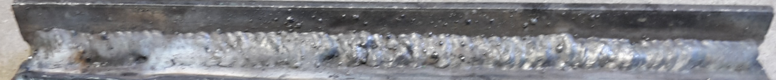

*Šaltinis:* VšĮ VJDRMC nuotrauka „MMA procesu suvirinta jungtis PF padėtyje“

|  |  |  |  |  |  |
| --- | --- | --- | --- | --- | --- |
| Paraiškos Nr., data  *(Order No., date)* | |  | | | |
| Užsakovas  *(Client)* | |  | | | |
| bandymo objektas  *(Object of control)* | | Bandomieji pavyzdžiai. Suvirinti sujungimai | | | |
| Bandymo būdas  *(Test method)* | | Vizualinis | | | |
| Bandymui naudota  *(Test equipment)* | | Lempa su padidinimo lupa, slankmatis, liniuotė, suvirintųjų siūlių kalibras HJC40 | | | |
| Bandymas atliktas pagal  *(Test done according)* | | LST EN ISO 17637:2011 | | | |
| Įvertinta pagal  *(Expertise according)* | | LST EN ISO 5817:2014 (C lygmuo) | | | |
|  | |  | | | |
| Nr.  *(No.)* | Objekto pavadinimas  *(Object title)* | Žymuo/apimtis  *(Palce/volume)* | Medžiagos grupė/storis  *(Material group/thickness)* | Defektai  *(Defects)* | Įvertinimas  Atitinka/neatitinka  *(Acceptable/rejected)* |
|  |  |  |  |  |  |
|  |  |  |  |  |  |
|  |  |  |  |  |  |
|  |  |  |  |  |  |
|  |  |  |  |  |  |
|  |  |  |  |  |  |
|  |  |  |  |  |  |
|  |  |  |  |  |  |
|  |  |  |  |  |  |
|  |  |  |  |  |  |
|  |  |  |  |  |  |
|  |  |  |  |  |  |
|  |  |  |  |  |  |
|  |  |  |  |  |  |
| **Bandymų atlikimo data**  (Date of test execution) | |  | | | |
| **Bandymus atliko**  (Test performed by) | | (vardas, pavardė, parašas (name, surname, signature) | | | |
| **Lygis, sertifikato Nr.**  (Level, certificate No.) | | II VT EN ISO 9712, No. V021-5163-1/15 | | | |

* 1. Kokius galite išskirti deformacijų tipus?

* 1. Paaiškinkite šiuos terminus:

Santykinis pailgėjimas –

Tamprusis pailgėjimas –

Elastingasis pailgėjimas –

Pailgėjimas nutrūkstant –

* 1. Koks deformacijų sumažinimo būdas pavaizduotas paveiksle?

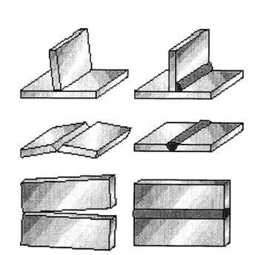

*Šaltinis: Fundamentals of flame straightening*. *Technical information for flame processes (2009)*. BOC A Member of The Linde Group.United Kingdom

* 1. Apibūdinkite atbulinį pakopinį suvirinimo būdą?

* 1. Terminis deformacijų pašalinimo būdas tai –

* 1. Mechaninis deformacijų pašalinimo būdas tai –

* 1. Kurioje iš pavaizduotų tiesinimo liepsna schemų neatsiras susitraukimo įtempių (teisingą variantą pažymėkite):

A 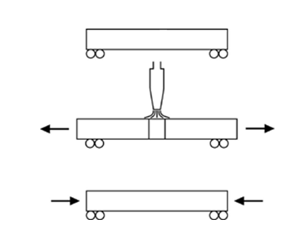 B 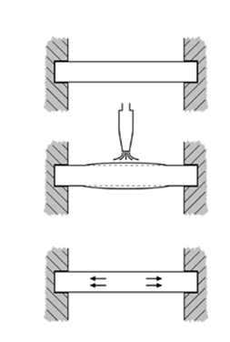

*Šaltinis: Fundamentals of flame straightening*. *Technical information for flame processes (2009)*. BOC A Member of The Linde Group.United Kingdom

* 1. Kaip sustabdyti šiluminį plėtimąsi?

**Moduliai**

**„Plieno jungčių kampinių siūlių suvirinimas lankiniu būdu lydžiuoju elektrodu (pusautomačiu) apsauginių dujų aplinkoje“**

**„Plieninių lakštų jungčių sandūrinių siūlių suvirinimas lankiniu būdu lydžiuoju elektrodu (pusautomačiu) apsauginių dujų aplinkoje“**

**„Plieninių vamzdžių jungčių sandūrinių siūlių suvirinimas lankiniu būdu lydžiuoju elektrodu (pusautomačiu) apsauginių dujų aplinkoje“**

*(Užduotys išvardintiems moduliams suformuotos bendrai dėl glaudžios formuojamų kompetencijų tarpusavio sąsajos)*

*1 užduotis.* Atsakykite į klausimus ir atlikite užduotis, susijusias su MIG/MAG suvirinimo įrangos konstrukcija, jos technine priežiūra ir tipiniais parametrais

* 1. Paveiksle pavaizduotas vielos padavimo mechanizmas ir sunumeruotos jo sudedamosios dalys. Surašykite numerius prie šių dalių pavadinimų į žemiau esančią lentelę.

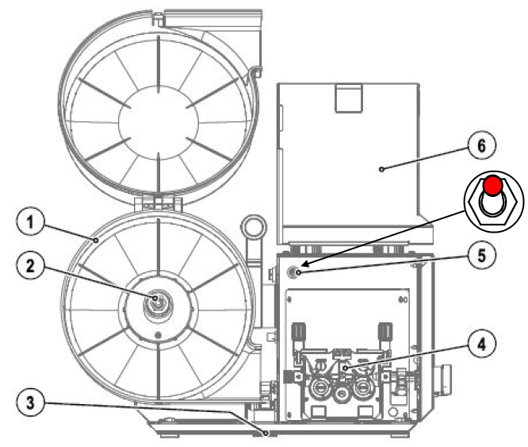

*Šaltinis:* EWM operating instructions (2014*). Alpha Q 330.* EWM HIGHTEC WELDING GmbH Mündersbach, Germany

|  |  |
| --- | --- |
|  | Vielos ritės dėklas |
|  | Vielos padavimo mechanizmas |
|  | Paėmimo taškas |
|  | Vielos ritės laikiklis |
|  | Apsauginis dangtelis |
|  | Suvirinimo degiklio funkcijos pakeitimo jungiklis |

* 1. Surašykite į žemiau esančią lentelę numerius, kuriais paveiksle pažymėtos dalys.

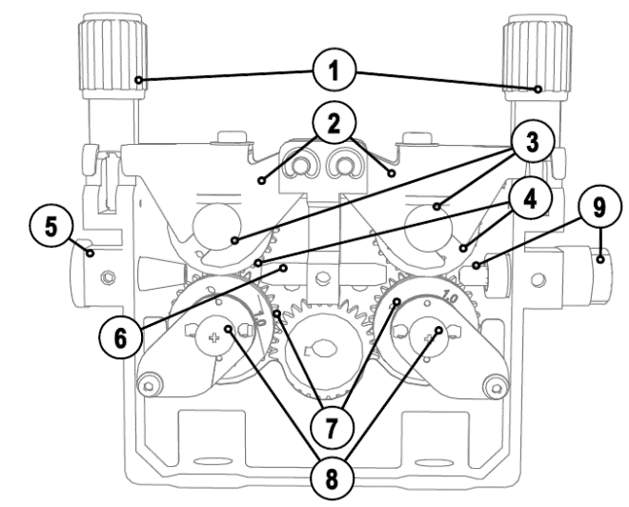

*Šaltinis:* EWM operating instructions (2014). *Alpha Q 330.* EWM HIGHTEC WELDING GmbH Mündersbach, Germany

|  |  |
| --- | --- |
|  | Prispaudimo blokas |
|  | Prispaudimo elementai |
|  | Prisukimo varžtai |
|  | Prispaudimo ratukai |
|  | Neišardomi varžtai |
|  | Vielos įėjimo vamzdelis |
|  | Kreipiantis vamzdelis |
|  | Vielos mechanizmo žarnelė |
|  | Vielos padavimo ratukai |

* 1. Paveiksle pavaizduotas vielos padavimo ratukas, ant kurio šono yra parašyta informacija apie tai, kuris griovelis kokiai vielai skirtas. Kuriame variante, A ar B teisingai pateikta nuoroda į žymėjimą?

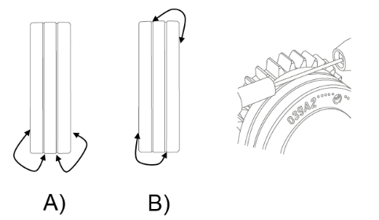

*Šaltinis:* EWM operating instructions (2014). *Alpha Q 330*. EWM HIGHTEC WELDING GmbH Mündersbach, Germany

* 1. Grafike pateikta skirtingo metalo pernešimo lanke būdų priklausomybė nuo suvirinimo srovės ir lanko įtampos virinant mažaanglį plieną 1,2 mm skersmens viela. Paaiškinkite, kaip keičiasi suvirinimo srovė keliant lanko įtampą skirtingose apsauginėse dujose.

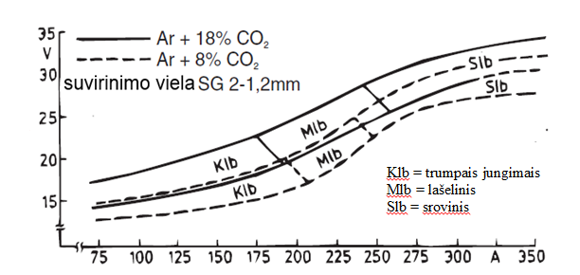

*Šaltinis:* EWM operating instructions (2014*). Alpha Q 330.* EWM HIGHTEC WELDING GmbH Mündersbach, Germany

* 1. Paveiksle pateikti 3 tipų vielos padavimo ratukai (miltelinei vielai, aliumininei vielai ir pilnavidurei plieninei vielai), po paveikslėliais surašykite, kokiai vielai kurie vielos padavimo ratukai skirti.

*Šaltinis:* EWM operating instructions (2014). Alpha *Q 330*. EWM HIGHTEC WELDING GmbH Mündersbach, Germany

* 1. Rodyklėmis paveiksle nurodykite kur yra šios MIG/ MAG degiklio dalys :

1. Tūta;
2. Difuzorius (dujų skirstytuvas);
3. Šarvas;
4. Kontaktorius (kontaktinis antgalis);
5. Dujų tūtos laikiklis.



*Šaltinis:* <http://8.wihado.de/mig-welding-torch-diagram.html> interaktyvus [žiūrėta 2018-08-22]

* 1. Grafike pavaizduota vielos tiekimo greičio priklausomybė nuo suvirinimo srovės dydžio. Naudodamiesi žemiau pateiktu grafiku bei 1.4 užduotyje aukščiau pateiktu grafiku užpildykite žemiau esančią lentelę.

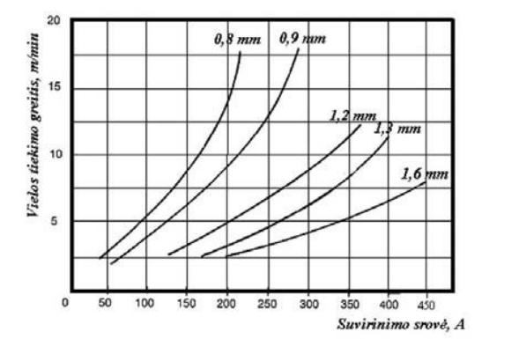

*Šaltinis:* Gedzevičius, I., ir Kazakevičius, Č. (2009). *Suvirinimo technologija: suvirinimo rėžimų skaičiavimo metodiniai nurodymai*. Vilnius: VGTU leidykla Technika

|  |  |  |  |  |
| --- | --- | --- | --- | --- |
| Dujos | Vielos diametras, mm | Suvirinimo lanko įtampa, V | Vielos padavimo greitis, m/min | Suvirinimo srovė, A |
| Ar+8 %CO2 | 1,2 | 17 |  |  |
| Ar+18 %CO2 | 1,2 | 17 |  |  |
| Ar+8 %CO2 | 1,2 | 18 |  |  |
| Ar+18 %CO2 | 1,2 | 18 |  |  |
| Ar+8 %CO2 | 1,2 | 20 |  |  |
| Ar+18 %CO2 | 1,2 | 20 |  |  |
| Ar+8 %CO2 | 1,2 | 22 |  |  |
| Ar+18 %CO2 | 1,2 | 22 |  |  |
| Ar+8 %CO2 | 1,2 | 25 |  |  |
| Ar+18 %CO2 | 1,2 | 25 |  |  |

* 1. Pirmame grafike pateikta tūtos skersmens (Ø) mm priklausomybė nuo pučiamų dujų srauto l/min, antrame - dujų debito priklausomybė nuo srovės dydžio. Užpildykite lentelę, kurioje matyti dujų debito ir tūtos skersmens priklausomybė nuo suvirinimo srovės stiprumo bei vielos skersmens.

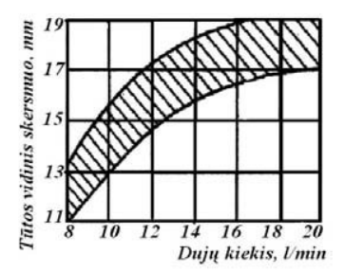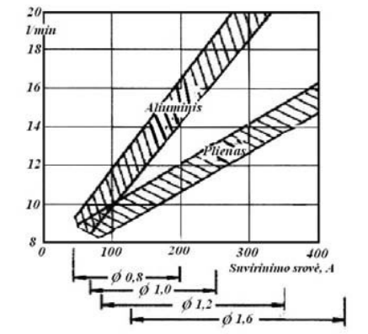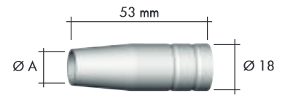

*Šaltinis:* Gedzevičius, I., ir Kazakevičius, Č. (2009). *Suvirinimo technologija: suvirinimo rėžimų skaičiavimo metodiniai nurodymai*. Vilnius: VGTU leidykla Technika

|  |  |  |  |
| --- | --- | --- | --- |
| Tūtos vidinis skersmuo, mm | Dujų debitas, l/min | Vielos skersmuo, mm | Srovės stiprumas, A |
|  |  | 1,2 | 100 |
|  |  | 1,2 | 120 |
|  |  | 1,2 | 140 |
|  |  | 1,2 | 160 |
|  |  | 1,2 | 180 |
|  |  | 1,2 | 200 |
|  |  | 1,2 | 220 |
|  |  | 1,2 | 240 |
|  |  | 1 | 80 |
|  |  | 1 | 100 |
|  |  | 1 | 150 |
|  |  | 0,8 | 50 |
|  |  | 0,8 | 100 |
|  |  | 0,8 | 150 |

* 1. Virinant lydžiuoju elektrodu (pusautomačiu) pasibaigė viela. Aprašykite visą vielos keitimo procedūros eiliškumą:

7. 1. 0,8 mm skersmens suvirinimo vielą MIG/MAG suvirinimo aparate turime pakeisti 1,0 mm skersmens suvirinimo viela. Kokias komplektacijos dalis reikia pakeisti, kad galėtume tęsti kokybišką darbą?
8. Kontaktinį antgalį ir vielos padavimo ratukus;
9. Kontaktinį antgalį, vielos padavimo ratukus ir dujų tūtą;
10. Kontaktinis antgalį, vielos padavimo ratukus, dujų tūtą ir dujų reduktorių.
    1. Prie kontaktinio antgalio, reikalingo jūsų degikliui, prekių kataloge parašyta: M8 Ø1,2. Ką reiškia šis užrašas?
11. Atstumas iki tūtos galo ir kontaktoriaus kanalo skersmuo;
12. Kontaktoriaus modelis;
13. Kontaktoriaus sriegio dydis ir kokio skersmens vielai jis skirtas.
    1. Virinant pusautomačiu reikia:
14. Dažnai žiūrėti, ar nesibaigė suvirinimo viela;
15. Stebėti, ar tūta švari, jeigu ne, išvalyti ir sutepti;
16. Nuolat reguliuoti apsauginių dujų srautą.
    1. Išskiriamos dvi pagrindinės MIG/MAG degiklio šarvo rūšys, tai plieninis ir „tefloninis“. Kokia viela virinant naudojamas „tefloninis“ šarvas (kreipiantysis kanalas)?
17. Aliuminio;
18. Nerūdijančio plieno;
19. Aliuminio su magniu.
    1. Apsauginės dujos yra labai svarbios suvirinimo procesams ir atlieka šias funkcijas:
20. Apsaugo suvirintoją nuo apsinuodijimo;
21. Apsaugo suvirinimo vonelę, kad kenksmingos atmosferos dujos nepatektų į suvirinimo lanko atmosferą ir skystą siūlės metalą, užtikrina stabilią suvirinimo vonelės struktūrą;
22. Apsaugo patalpas nuo gaisro.
    1. Užbaikite pildyti lentelę.

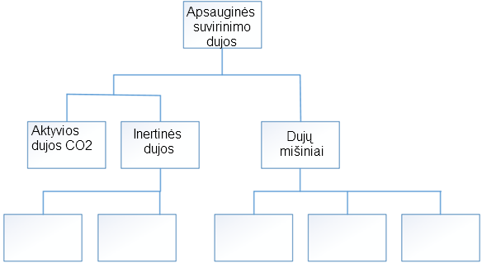

* 1. Įvardinkite, kokios tai dujos.

CO2 –

Ar –

O2 –

He –

H –

N2 –

* 1. Pabaikite pildyti lentelę, kurioje nurodytos dažniausiai naudojamos apsauginės dujos pagal LST EN ISO 14175.

|  |  |  |
| --- | --- | --- |
| **Apsauginių dujų cheminė**  **sudėtis** | **Žymėjimas pagal**  **LST EN ISO 14175** | **Suvirinamas metalas** |
| 100 %  50 % Ar + 50 % He | I 1  I 2 |  |
| % Ar + 3 % CO2  97 % Ar + 3 % O2 | M 11  M 13 |  |
| 82 % Ar + 18 % CO2  87 % Ar + 10 % CO2 + 3 % O2  92 % Ar + 8 % O2 | M _  M _  M _ |  |
| 100 % | C 1 |

1.18. MIG/MAG lanko tipai:

a) Apibūdinkite pernešimą trumpais jungimais

1. Aprašykite stambialašį pernešimą

1. Aprašykite srovinį lanką

1. *užduotis.* Atlikti plieno gaminių ir pusgaminių kampinių siūlių lankinio suvirinimo darbus lydžiuoju elektrodu (pusautomačiu) apsauginių dujų aplinkoje pagal surinkimo, montavimo brėžinius ir schemas

Ruošiatės suvirinti 5 mm storio plieno lakštus (S235) PC padėtyje, nurodykite kaip paruošite plokšteles suvirinimui, pavaizduokite sukabinimo schemą, nurodydami paliekamą tarpelio plotį ir suvirinimo parametrus:

Detalių paruošimo operacijos:

Detalių sukabinimas prieš suvirinimą schema:

Darbo rėžimo parametrai:

Srovė:

Įtampa:

Vielos padavimo greitis:

Ruošiatės suvirinti S235 plieno vamzdžius (d=76 mm, t=6 mm) HL045 padėtyje lydžiuoju elektrodu (pusautomačiu) apsauginių dujų aplinkoje. Nurodykite kaip paruošite detales suvirinimui, pavaizduokite sukabinimo schemą, nurodydami paliekamą tarpelio plotį, Įvardinkite ėjimų skaičių ir suvirinimo parametrus skirtingiems ėjimams.

Detalių paruošimo operacijos:

Detalių sukabinimas prieš suvirinimą schema:

Pirmas ėjimas, suvirinimo darbo parametrai:

Srovė:

Įtampa:

Vielos padavimo greitis:

Antras ėjimas (jeigu neužvirinama vienu ėjimu) suvirinimo darbo parametrai:

Srovė:

Įtampa:

Vielos padavimo greitis:

Trečias ėjimas (jeigu neužvirinama dviem ėjimais) suvirinimo darbo parametrai:

Srovė:

Įtampa:

Vielos padavimo greitis:

Sudarykite plieno lakštų suvirinimo kampinėmis siūlėmis procedūros aprašą MAG procesu, PD padėtyje, detalių storis lakšto – 5 mm.

|  |  |  |  |  |  |  |  |  |  |  |
| --- | --- | --- | --- | --- | --- | --- | --- | --- | --- | --- |
| **SUVIRINIMO PROCEDŪRŲ APRAŠAS**  **( SPA ) LST EN ISO 15609 - 1** | | | | | | | | | | |
| 1. | | | 2. Rengė: | | | | | 3.Užsakovas: | | |
| 4. Įrenginių ( elementų ) pavadinimas: | | | | | | | | | | |
| 5. Elementų medžiagos: | | | | | | | | | | |
| 6. Elementų matmenys : | | | | | | | | | | |
| 7. Suvirinimo būdas: | | | | | 8. Sujungimo tipas: | | | | | |
| 9. Suvirinimo padėtis: | | | | | 10. Briaunų paruošimas | | | | | |
| 11. | | | | | 12. Siūlės vaizdas (pjūvis). | | | | | |
| Ėjimo Nr. | 13.Suvirinimo medžiagos. | | | | 14.Suvirinimo srovė. | | | | | Pastaba |
| Žymėjimas (LST EN ISO 14341) | Skersmuo, mm | | Apsauginės dujos | Rūšis, poliškumas | | Stiprumas, A | | Įtampa, V |
| 1 |  |  | |  |  | |  | |  |  |
| 2. |  |  | |  |  | |  | |  |  |
|  |  |  | |  |  | |  | |  |  |
| 15. Suvirinimo medžiagų paruošimas: | | | | | | | | | | |
| 16. Aplinkos temperatūra: | | | | | | | | | | |
| 17. Šildymo priemonė: | | | | | | | | | | |
| 18. Šildymo temperatūra : | | | | | | | | | | |
| 19. Temperatūros matavimo priemonė: | | | | | | | | | | |
| 20. Rekomenduojamos papildomos procedūros: | | | | | | | | | | |
| 21. Suvirinimo tvarka:  •  •  •  •  •  •  • | | | | | | | | | | |
| 22. Terminio apdirbimo būdas: | | | | | | | | | | |
| 23. SPA sudarė : | | | | | | 24. SPA tikrino : | | | | |
| 25. SPA tvirtinu: | | | | | | | | | | |
|  | | | | | | | | | | |

Sudarykite plieno lakštų suvirinimo sandūrinėmis siūlėmis procedūros aprašą MAG procesu, PA padėtyje, detalių storis - 5 mm.

|  |  |  |  |  |  |  |  |  |  |  |
| --- | --- | --- | --- | --- | --- | --- | --- | --- | --- | --- |
| **SUVIRINIMO PROCEDŪRŲ APRAŠAS**  **( SPA ) LST EN ISO 15609 - 1** | | | | | | | | | | |
| 1. | | | 2. Rengė: | | | | | 3.Užsakovas: | | |
| 4. Įrenginių ( elementų ) pavadinimas: | | | | | | | | | | |
| 5. Elementų medžiagos: | | | | | | | | | | |
| 6. Elementų matmenys : | | | | | | | | | | |
| 7. Suvirinimo būdas: | | | | | 8. Sujungimo tipas: | | | | | |
| 9. Suvirinimo padėtis: | | | | | 10. Briaunų paruošimas | | | | | |
| 11. | | | | | 12. Siūlės vaizdas (pjūvis). | | | | | |
| Ėjimo Nr. | 13.Suvirinimo medžiagos. | | | | 14.Suvirinimo srovė. | | | | | Pastaba |
| Žymėjimas (LST EN ISO 14341) | Skersmuo, mm | | Apsauginės dujos | Rūšis, poliškumas | | Stiprumas, A | | Įtampa, V |
| 1 |  |  | |  |  | |  | |  |  |
| 2. |  |  | |  |  | |  | |  |  |
|  |  |  | |  |  | |  | |  |  |
| 15. Suvirinimo medžiagų paruošimas: | | | | | | | | | | |
| 16. Aplinkos temperatūra: | | | | | | | | | | |
| 17. Šildymo priemonė: | | | | | | | | | | |
| 18. Šildymo temperatūra : | | | | | | | | | | |
| 19. Temperatūros matavimo priemonė: | | | | | | | | | | |
| 20. Rekomenduojamos papildomos procedūros: | | | | | | | | | | |
| 21. Suvirinimo tvarka:  •  •  •  •  •  •  • | | | | | | | | | | |
| 22. Terminio apdirbimo būdas: | | | | | | | | | | |
| 23. SPA sudarė : | | | | | | 24. SPA tikrino : | | | | |
| 25. SPA tvirtinu: | | | | | | | | | | |
|  | | | | | | | | | | |

Sudarykite vamzdžių suvirinimo sandūrinėmis siūlėmis procedūros aprašą MAG procesu, PC padėtyje, d=57 t=4

|  |  |  |  |  |  |  |  |  |  |  |
| --- | --- | --- | --- | --- | --- | --- | --- | --- | --- | --- |
| **SUVIRINIMO PROCEDŪRŲ APRAŠAS**  **( SPA ) LST EN ISO 15609 - 1** | | | | | | | | | | |
| 1. | | | 2. Rengė: | | | | | 3.Užsakovas: | | |
| 4. Įrenginių ( elementų ) pavadinimas: | | | | | | | | | | |
| 5. Elementų medžiagos: | | | | | | | | | | |
| 6. Elementų matmenys : | | | | | | | | | | |
| 7. Suvirinimo būdas: | | | | | 8. Sujungimo tipas: | | | | | |
| 9. Suvirinimo padėtis: | | | | | 10. Briaunų paruošimas | | | | | |
| 11. | | | | | 12. Siūlės vaizdas (pjūvis). | | | | | |
| Ėjimo Nr. | 13.Suvirinimo medžiagos. | | | | 14.Suvirinimo srovė. | | | | | Pastaba |
| Žymėjimas (LST EN ISO 14341) | Skersmuo, mm | | Apsauginės dujos | Rūšis, poliškumas | | Stiprumas, A | | Įtampa, V |
| 1 |  |  | |  |  | |  | |  |  |
| 2. |  |  | |  |  | |  | |  |  |
|  |  |  | |  |  | |  | |  |  |
| 15. Suvirinimo medžiagų paruošimas: | | | | | | | | | | |
| 16. Aplinkos temperatūra: | | | | | | | | | | |
| 17. Šildymo priemonė: | | | | | | | | | | |
| 18. Šildymo temperatūra : | | | | | | | | | | |
| 19. Temperatūros matavimo priemonė: | | | | | | | | | | |
| 20. Rekomenduojamos papildomos procedūros:  . | | | | | | | | | | |
| 21. Suvirinimo tvarka:  •  •  •  •  •  •  • | | | | | | | | | | |
| 22. Terminio apdirbimo būdas: | | | | | | | | | | |
| 23. SPA sudarė : | | | | | | 24. SPA tikrino : | | | | |
| 25. SPA tvirtinu: | | | | | | | | | | |
|  | | | | | | | | | | |

* 1. Užpildykite vizualinės apžiūros protokolą pavaizduotai siūlei pagal ISO 5817 C lygmens reikalavimus:

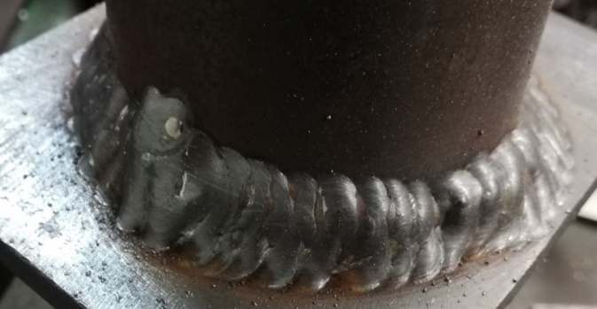

*Šaltinis:* VšĮ VJDRMC nuotrauka „135 procesu suvirinta PH padėtyje“

|  |  |  |  |  |  |
| --- | --- | --- | --- | --- | --- |
| Paraiškos Nr., data  *(Order No., date)* | |  | | | |
| Užsakovas  *(Client)* | |  | | | |
| Bandymo objektas  *(Object of control)* | | Bandomieji pavyzdžiai. Suvirinti sujungimai | | | |
| Bandymo būdas  *(Test method)* | | Vizualinis | | | |
| Bandymui naudota  *(Test equipment)* | | Lempa su padidinimo lupa, slankmatis, liniuotė, suvirintųjų siūlių kalibras HJC40 | | | |
| Bandymas atliktas pagal  *(Test done according)* | | LST EN ISO 17637:2011 | | | |
| Įvertinta pagal  *(Expertise according)* | | LST EN ISO 5817:2014 (C lygmuo) | | | |
|  | |  | | | |
| Nr.  *(No.)* | Objekto pavadinimas  *(Object title)* | Žymuo/apimtis  *(Palce/volume)* | Medžiagos grupė/storis  *(Material group/thickness)* | Defektai  *(Defects)* | Įvertinimas  Atitinka/neatitinka  *(Acceptable/rejected)* |
|  |  |  |  |  |  |
|  |  |  |  |  |  |
|  |  |  |  |  |  |
|  |  |  |  |  |  |
|  |  |  |  |  |  |
|  |  |  |  |  |  |
|  |  |  |  |  |  |
|  |  |  |  |  |  |
|  |  |  |  |  |  |
|  |  |  |  |  |  |
|  |  |  |  |  |  |
|  |  |  |  |  |  |
|  |  |  |  |  |  |
|  |  |  |  |  |  |
| **Bandymų atlikimo data**  (Date of test execution) | |  | | | |
| **Bandymus atliko**  (Test performed by) | | (vardas, pavardė, parašas (name, surname, signature) | | | |
| **Lygis, sertifikato Nr.**  (Level, certificate No.) | | II VT EN ISO 9712, No. V021-5163-1/15 | | | |

* 1. Užpildykite vizualinės apžiūros protokolą pavaizduotai siūlei pagal ISO 5817 C lygmens reikalavimus:

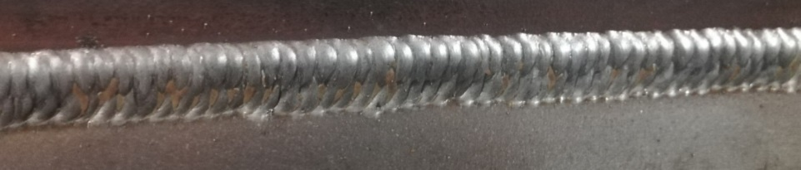

*Šaltinis:* VšĮ VJDRMC nuotrauka „135 procesu suvirinta PF padėtyje“

|  |  |  |  |  |  |
| --- | --- | --- | --- | --- | --- |
| Paraiškos Nr., data  *(Order No., date)* | |  | | | |
| Užsakovas  *(Client)* | |  | | | |
| bandymo objektas  *(Object of control)* | | Bandomieji pavyzdžiai. Suvirinti sujungimai | | | |
| Bandymo būdas  *(Test method)* | | Vizualinis | | | |
| Bandymui naudota  *(Test equipment)* | | Lempa su padidinimo lupa, slankmatis, liniuotė, suvirintųjų siūlių kalibras HJC40 | | | |
| Bandymas atliktas pagal  *(Test done according)* | | LST EN ISO 17637:2011 | | | |
| Įvertinta pagal  *(Expertise according)* | | LST EN ISO 5817:2014 (C lygmuo) | | | |
|  | |  | | | |
| Nr.  *(No.)* | Objekto pavadinimas  *(Object title)* | Žymuo/apimtis  *(Palce/volume)* | Medžiagos grupė/storis  *(Material group/thickness)* | Defektai  *(Defects)* | Įvertinimas  Atitinka/neatitinka  *(Acceptable/rejected)* |
|  |  |  |  |  |  |
|  |  |  |  |  |  |
|  |  |  |  |  |  |
|  |  |  |  |  |  |
|  |  |  |  |  |  |
|  |  |  |  |  |  |
|  |  |  |  |  |  |
|  |  |  |  |  |  |
|  |  |  |  |  |  |
|  |  |  |  |  |  |
|  |  |  |  |  |  |
|  |  |  |  |  |  |
|  |  |  |  |  |  |
|  |  |  |  |  |  |
| **Bandymų atlikimo data**  (Date of test execution) | |  | | | |
| **Bandymus atliko**  (Test performed by) | | (vardas, pavardė, parašas (name, surname, signature) | | | |
| **Lygis, sertifikato Nr.**  (Level, certificate No.) | | II VT EN ISO 9712, No. V021-5163-1/15 | | | |

**Moduliai**

**„Plieno jungčių kampinių siūlių lankinis suvirinimas nelydžiu volframo elektrodu apsauginių dujų aplinkoje“**

**„Plieninių lakštų jungčių sandūrinių siūlių suvirinimas lankiniu būdu nelydžiu volframo elektrodu apsauginių dujų aplinkoje“**

**„Plieninių vamzdžių jungčių sandūrinių siūlių suvirinimas lankiniu būdu nelydžiu volframo elektrodu apsauginių dujų aplinkoje“**

*(Užduotys išvardintiems moduliams suformuotos bendrai dėl glaudžios formuojamų kompetencijų tarpusavio sąsajos)*

*1 užduotis.* Suvirinti plieno lakštų kampines siūles lankiniu būdu nelydžiu volframo elektrodu apsauginių dujų aplinkoje

* 1. Nuotraukoje pavaizduotas inverterinis suvirinimo aparatas. Paaiškinkite:
* Valdymo skydelio reikšmes;
* Kaip įjungti šį aparatą virinimui MMA būdu?
* Kaip įjungti šį aparatą virinimui TIG būdu, ką reikia pakeisite jei prieš tai buvo virinta MMA būdu?

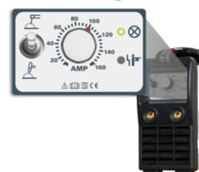

*Šaltinis:* EWM operating instructions (2015). *Welding machine Pico 162.* EWM HIGHTEC WELDING GmbH Mündersbach, Germany

* 1. Paveiksle skaičiais pažymėkite šias TIG degiklio dalis:

1. Keraminę dujų tūtą;
2. Užspaudžiamąją įvorę;
3. Užspaudžiamosios įvorės korpusą su difuzoriumi (dujų skirstytuvu);
4. Degiklio gaubtą.
5. Izoliacinį žiedą.

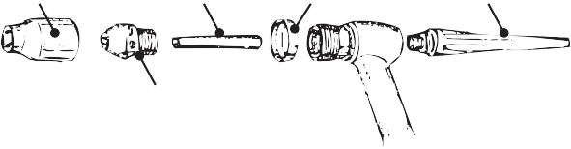

*Šaltinis:* [https://www.ewm-group.com/downloads/262194](https://www.google.com/url?sa=t&rct=j&q=&esrc=s&source=web&cd=1&ved=2ahUKEwjB-67K28zgAhUBz6YKHWVNCKQQFjAAegQIBxAC&url=https%3A%2F%2Fwww.ewm-group.com%2Fdownloads%2F262194&usg=AOvVaw2M43DJ6djH_eUtJMAVRx4l)interaktyvus [žiūrėta 2019-03-19]

* 1. Atsakykite į klausimus ir atlikite užduotis, susijusias su TIG suvirinimo įrangos konstrukcija, jos technine priežiūra ir tipiniais parametrais.
     1. TIG suvirinimui dažniausiai naudojamos inertinės dujos, kurios?

1. Deguonis (O2);
2. Argonas (Ar), helis (He) arba jų tarpusavio mišiniai;
3. Angliarūgštė (CO2).
   * 1. Suvirinant įvairius plienus, titaną, varį ir jo lydinius TIG būdu dažniausiai naudojama nuolatinė tiesioginio poliškumo srovė. Kuriame iš paveikslėlių pavaizduotas TIG suvirinimas nuolatine tiesioginio poliškumo srove? *(teisingą atsakymą apibraukite ir prie rodyklių parašykite (įvardinkite), ką jos rodo)*

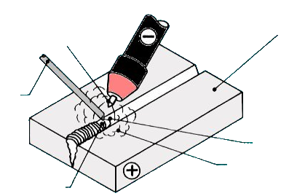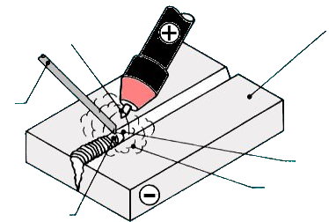

*Šaltinis:* [*http://www.mechxplain.com/difference-between-straight-polarity-vs-reverse-polarity/*](http://www.mechxplain.com/difference-between-straight-polarity-vs-reverse-polarity/)interaktyvus [žiūrėta 2019-02-06]

* + 1. Nuolatinė atvirkščio poliškumo srovė TIG suvirinime naudojama labai retai, virinant plonas aliuminio ir magnio detales, kodėl?

1. Dėl per mažo volframo elektrodo įkaitimo;
2. Dėl per didelio volframo elektrodo kaitimo;
3. Nes suvirinant gaunasi negražios, geometriškai netaisyklingos siūlės.
   * 1. Volframo elektrodo be priemaišų sudėtyje yra tik grynas volframas (WP), šis elektrodas labiausiai tinka suvirinti kintama srove (AC) aliuminio lydinius, pasižymi nepriekaištingu lanko stabilumu. WP elektrodai netinka suvirinimui nuolatine (DC) elektros srove. Kokia spalva jie žymimi?
4. Geltona;
5. Raudona;
6. Žalia.
   * 1. Suvirinant nuolatine elektros srove TIG elektrodus reikia galąsti specialiomis staklėmis, tačiau jų neturint elektrodus galima pagaląsti ir su paprastomis galandimo staklėmis. Kuris iš piešinyje pavaizduotų TIG elektrodo galandimo būdų yra teisingas? *(x pažymėkite teisingą atsakymą)*

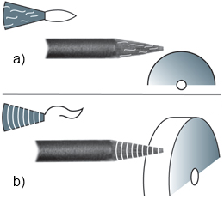

*Šaltinis:* [*https://weldknowledge.com/2015/08/14/effect-of-tip-angle-of-tungsten-electrode-and-proper-grinding-techniques-gtaw/*](https://weldknowledge.com/2015/08/14/effect-of-tip-angle-of-tungsten-electrode-and-proper-grinding-techniques-gtaw/)interaktyvus [žiūrėta 2019-03-19]

* + 1. Suvirinant nuolatine srove TIG elektrodus reikia galąsti:

1. 2D arba 2,5D.
2. 5D.
3. 1D.

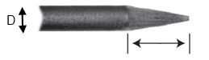

*Šaltinis:* [*https://weldknowledge.com/2015/08/14/effect-of-tip-angle-of-tungsten-electrode-and-proper-grinding-techniques-gtaw/*](https://weldknowledge.com/2015/08/14/effect-of-tip-angle-of-tungsten-electrode-and-proper-grinding-techniques-gtaw/) interaktyvus [žiūrėta 2019-03-19]

* + 1. Suvirinant TIG būdu ir naudojant helio dujas dėl skirtingų fizikinių dujų savybių apsauginių dujų debitas, lyginant su suvirinimu naudojant argono dujas:

1. Mažinamas 2–3 kartus;
2. Didinamas 2–3 kartus;
3. Lieka toks pats.
   * 1. Grafike pateikiama argono apsauginių dujų debito priklausomybė nuo suvirinimo srovės. Užpildykite lentelę naudodamiesi grafiku.

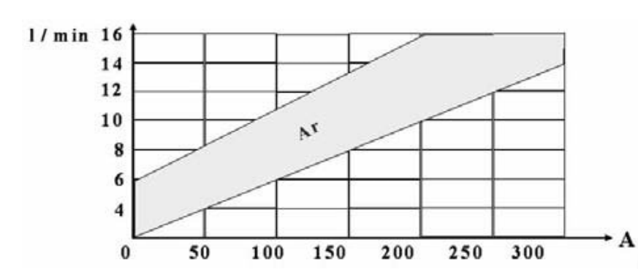

*Šaltinis:* Gedzevičius, I. ir Kazakevičius, Č. (2009). *Suvirinimo technologija: suvirinimo rėžimų skaičiavimo metodiniai nurodymai*. Vilnius: VGTU leidykla Technika.

|  |  |  |
| --- | --- | --- |
| **Nr.** | **Debitas l/min** | **Srovė A** |
| 1. | 6 |  |
| 2. | 9 |  |
| 3. | 10 |  |
| 4. | 12 |  |
| 5. | 14 |  |
| 6. |  | 30 |
| 7. |  | 80 |
| 8. |  | 90 |
| 9. |  | 100 |
| 10. |  | 150 |

* + 1. Kokia yra tūtos skersmens priklausomybė nuo suvirinimo srovės?

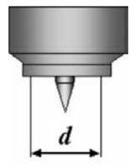

*Šaltinis:* Gedzevičius, I., ir Kazakevičius, Č. (2009). *Suvirinimo technologija: suvirinimo rėžimų skaičiavimo metodiniai nurodymai*. Vilnius: VGTU leidykla Technika

1. Didėjant srovei didėja tūtos skersmuo;
2. Didėjant srovei mažėja tūtos skersmuo;
3. Nesikeičia.
   * 1. Dujų pūtimo laikas prieš suvirinimą turi būti pakankamas pašalinti orą iš suvirinimo zonos ir dažniausiai yra nuo 2 iki 5 sekundžių. Dujos po suvirinimo turi būti pučiamos tol, kol siūlės metalas susikristalizuos ir pakankamai atauš, kad nereaguotų su aplinkos oru. Dujų pūtimo laikas priklausomai nuo suvirinamo metalo, jo storio ir suvirinimo vonelės dydžio yra:
4. 1 s;
5. Nuo 3 iki 5 s;
6. Užgesus lankui dujos nebėra pučiamos.
   * 1. Koks prietaisas pavaizduotas paveiksle ir kam jis reikalingas? *(aprašykite)*

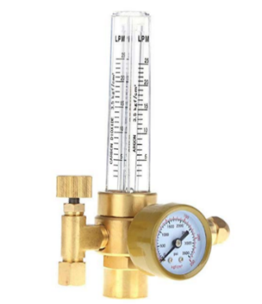

*Šaltinis* [*https://www.amazon.co.uk/MagiDeal-Dioxide-Pressure-Regulator-0-3500PSI/dp/B0745DS2GK*](https://www.amazon.co.uk/MagiDeal-Dioxide-Pressure-Regulator-0-3500PSI/dp/B0745DS2GK)interaktyvus [žiūrėta 2019-03-19]

* + 1. Suvirinant TIG būdu, kokį kampą rekomenduojama išlaikyti tarp volframo elektrodo ir pridėtinės vielos?

1. 50º;
2. 120º;
3. 90º.
   * 1. Volframinio elektrodo iškyša priklauso nuo suvirinimo padėties. Sunkiai prieinamose padėtyse naudojama didesnė elektrodo iškyša. Kiek rekomenduojama ištraukti elektrodą? *(pažymėkite teisingą atsakymą)*
4. 10 mm;
5. 3-5 mm;
6. 1-2 mm.
   * 1. Paveiksle pavaizduotas dujų reduktorius. Ką ir kokiais vienetais matuoja kairėje pusėje ir dešinėje pusėje esantys manometrai? *(aprašykite)*

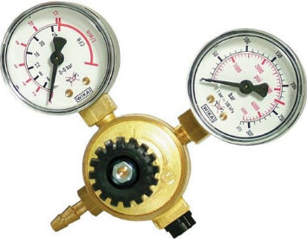

*Šaltinis:* [*https://www.ebay.co.uk/itm/Nitrogen-gas-reductor-RB-AZ-SHERMAN-regulator-200BAR-W24-32x1-14-6-3mm-outlet-/182689177908*](https://www.ebay.co.uk/itm/Nitrogen-gas-reductor-RB-AZ-SHERMAN-regulator-200BAR-W24-32x1-14-6-3mm-outlet-/182689177908) interaktyvus [žiūrėta 2019-03-19].

*2 užduotis.* Atlikti plieno gaminių ir pusgaminių kampinių siūlių lankinio suvirinimo darbus nelydžiu volframo elektrodu apsauginių dujų aplinkoje pagal surinkimo, montavimo brėžinius ir schemas

2.1. Sudarykite plieno lakštų suvirinimo procedūros aprašą TIG procesu, PF padėtyje, detalių storis - 5 mm.

|  |  |  |  |  |  |  |  |  |  |  |
| --- | --- | --- | --- | --- | --- | --- | --- | --- | --- | --- |
| **SUVIRINIMO PROCEDŪRŲ APRAŠAS**  **( SPA ) LST EN ISO 15609 - 1** | | | | | | | | | | |
| 1. | | | 2. Rengė: | | | | | 3.Užsakovas: | | |
| 4. Įrenginių ( elementų ) pavadinimas: | | | | | | | | | | |
| 5. Elementų medžiagos: | | | | | | | | | | |
| 6. Elementų matmenys : | | | | | | | | | | |
| 7. Suvirinimo būdas: | | | | | 8. Sujungimo tipas: | | | | | |
| 9. Suvirinimo padėtis: | | | | | 10. Briaunų paruošimas | | | | | |
| 11. | | | | | 12. Siūlės vaizdas (pjūvis). | | | | | |
| Ėjimo Nr. | 13.Suvirinimo medžiagos. | | | | 14.Suvirinimo srovė. | | | | | Pastaba |
| Žymėjimas (LST EN ISO 14341) | Skersmuo, mm | | Apsauginės dujos | Rūšis, poliškumas | | Stiprumas, A | | Įtampa, V |
| 1 |  |  | |  |  | |  | |  |  |
| 2. |  |  | |  |  | |  | |  |  |
|  |  |  | |  |  | |  | |  |  |
| 15. Suvirinimo medžiagų paruošimas: | | | | | | | | | | |
| 16. Aplinkos temperatūra: | | | | | | | | | | |
| 17. Šildymo priemonė: | | | | | | | | | | |
| 18. Šildymo temperatūra : | | | | | | | | | | |
| 19. Temperatūros matavimo priemonė: | | | | | | | | | | |
| 20. Rekomenduojamos papildomos procedūros: | | | | | | | | | | |
| 21. Suvirinimo tvarka:  •  •  •  •  •  •  • | | | | | | | | | | |
| 22. Terminio apdirbimo būdas: | | | | | | | | | | |
| 23. SPA sudarė : | | | | | | 24. SPA tikrino : | | | | |
| 25. SPA tvirtinu: | | | | | | | | | | |
|  | | | | | | | | | | |

2.2. Sudarykite plieno lakštų suvirinimo procedūros aprašą TIG procesu, PA padėtyje, detalių storis - 5 mm.

|  |  |  |  |  |  |  |  |  |  |  |
| --- | --- | --- | --- | --- | --- | --- | --- | --- | --- | --- |
| **SUVIRINIMO PROCEDŪRŲ APRAŠAS**  **( SPA ) LST EN ISO 15609 - 1** | | | | | | | | | | |
| 1. | | | 2. Rengė: | | | | | 3.Užsakovas: | | |
| 4. Įrenginių ( elementų ) pavadinimas: | | | | | | | | | | |
| 5. Elementų medžiagos: | | | | | | | | | | |
| 6. Elementų matmenys : | | | | | | | | | | |
| 7. Suvirinimo būdas: | | | | | 8. Sujungimo tipas: | | | | | |
| 9. Suvirinimo padėtis: | | | | | 10. Briaunų paruošimas | | | | | |
| 11. | | | | | 12. Siūlės vaizdas (pjūvis). | | | | | |
| Ėjimo Nr. | 13.Suvirinimo medžiagos. | | | | 14.Suvirinimo srovė. | | | | | Pastaba |
| Žymėjimas (LST EN ISO 14341) | Skersmuo, mm | | Apsauginės dujos | Rūšis, poliškumas | | Stiprumas, A | | Įtampa, V |
| 1 |  |  | |  |  | |  | |  |  |
| 2. |  |  | |  |  | |  | |  |  |
|  |  |  | |  |  | |  | |  |  |
| 15. Suvirinimo medžiagų paruošimas: | | | | | | | | | | |
| 16. Aplinkos temperatūra: | | | | | | | | | | |
| 17. Šildymo priemonė: | | | | | | | | | | |
| 18. Šildymo temperatūra : | | | | | | | | | | |
| 19. Temperatūros matavimo priemonė: | | | | | | | | | | |
| 20. Rekomenduojamos papildomos procedūros: | | | | | | | | | | |
| 21. Suvirinimo tvarka:  •  •  •.  •  •  •  • | | | | | | | | | | |
| 22. Terminio apdirbimo būdas: | | | | | | | | | | |
| 23. SPA sudarė : | | | | | | 24. SPA tikrino : | | | | |
| 25. SPA tvirtinu: | | | | | | | | | | |
|  | | | | | | | | | | |

2.3. Sudarykite plieno vamzdžių suvirinimo procedūros aprašą TIG procesu, HL045 padėtyje, d = 48 mm, t=3 mm.

|  |  |  |  |  |  |  |  |  |  |  |
| --- | --- | --- | --- | --- | --- | --- | --- | --- | --- | --- |
| **SUVIRINIMO PROCEDŪRŲ APRAŠAS**  **( SPA ) LST EN ISO 15609 - 1** | | | | | | | | | | |
| 1. | | | 2. Rengė: | | | | | 3.Užsakovas: | | |
| 4. Įrenginių ( elementų ) pavadinimas: | | | | | | | | | | |
| 5. Elementų medžiagos: | | | | | | | | | | |
| 6. Elementų matmenys : | | | | | | | | | | |
| 7. Suvirinimo būdas: | | | | | 8. Sujungimo tipas: | | | | | |
| 9. Suvirinimo padėtis: | | | | | 10. Briaunų paruošimas | | | | | |
| 11. | | | | | 12. Siūlės vaizdas (pjūvis). | | | | | |
| Ėjimo Nr. | 13.Suvirinimo medžiagos. | | | | 14.Suvirinimo srovė. | | | | | Pastaba |
| Žymėjimas (LST EN ISO 14341) | Skersmuo, mm | | Apsauginės dujos | Rūšis, poliškumas | | Stiprumas, A | | Įtampa, V |
| 1 |  |  | |  |  | |  | |  |  |
| 2. |  |  | |  |  | |  | |  |  |
|  |  |  | |  |  | |  | |  |  |
| 15. Suvirinimo medžiagų paruošimas: | | | | | | | | | | |
| 16. Aplinkos temperatūra: | | | | | | | | | | |
| 17. Šildymo priemonė: | | | | | | | | | | |
| 18. Šildymo temperatūra : | | | | | | | | | | |
| 19. Temperatūros matavimo priemonė: | | | | | | | | | | |
| 20. Rekomenduojamos papildomos procedūros: | | | | | | | | | | |
| 21. Suvirinimo tvarka:  •  •  •.  •  •  •  • | | | | | | | | | | |
| 22. Terminio apdirbimo būdas: | | | | | | | | | | |
| 23. SPA sudarė : | | | | | | 24. SPA tikrino : | | | | |
| 25. SPA tvirtinu: | | | | | | | | | | |
|  | | | | | | | | | | |

* 1. Užpildykite vizualinės apžiūros protokolą pavaizduotai siūlei pagal ISO 5817 C lygmens reikalavimus:

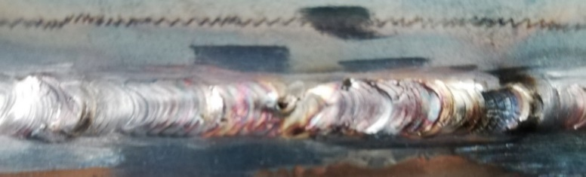

*Šaltinis:* VšĮ VJDRMC nuotrauka „141 procesu suvirinta PB padėtyje“

|  |  |  |  |  |  |
| --- | --- | --- | --- | --- | --- |
| Paraiškos Nr., data  *(Order No., date)* | |  | | | |
| Užsakovas  *(Client)* | |  | | | |
| Bandymo objektas  *(Object of control)* | | Bandomieji pavyzdžiai. Suvirinti sujungimai | | | |
| Bandymo būdas  *(Test method)* | | Vizualinis | | | |
| Bandymui naudota  *(Test equipment)* | | Lempa su padidinimo lupa, slankmatis, liniuotė, suvirintųjų siūlių kalibras HJC40 | | | |
| Bandymas atliktas pagal  *(Test done according)* | | LST EN ISO 17637:2011 | | | |
| Įvertinta pagal  *(Expertise according)* | | LST EN ISO 5817:2014 (C lygmuo) | | | |
|  | |  | | | |
| Nr.  *(No.)* | Objekto pavadinimas  *(Object title)* | Žymuo/apimtis  *(Palce/volume)* | Medžiagos grupė/storis  *(Material group/thickness)* | Defektai  *(Defects)* | Įvertinimas  Atitinka/neatitinka  *(Acceptable/rejected)* |
|  |  |  |  |  |  |
|  |  |  |  |  |  |
|  |  |  |  |  |  |
|  |  |  |  |  |  |
|  |  |  |  |  |  |
|  |  |  |  |  |  |
|  |  |  |  |  |  |
|  |  |  |  |  |  |
|  |  |  |  |  |  |
|  |  |  |  |  |  |
|  |  |  |  |  |  |
|  |  |  |  |  |  |
|  |  |  |  |  |  |
|  |  |  |  |  |  |
| **Bandymų atlikimo data**  (Date of test execution) | |  | | | |
| **Bandymus atliko**  (Test performed by) | | (vardas, pavardė, parašas (name, surname, signature) | | | |
| **Lygis, sertifikato Nr.**  (Level, certificate No.) | | II VT EN ISO 9712, No. V021-5163-1/15 | | | |

* 1. Aprašykite detalių ir mazgų jungčių paruošimą lankiniam suvirinimui nelydžiu volframo elektrodu apsauginių dujų aplinkoje pagal LST EN ISO 9662-1

* 1. Trumpai aprašykite, kaip užtikrinti kokybišką įvirinimą virinant vamzdžių sandūrinę siūlę nelydžiu volframo elektrodu apsauginių dujų aplinkoje.

Ruošiatės suvirinti nerūdijančio plieno vamzdžius (d=76 mm, t=6 mm) HL045 padėtyje nelydžiuoju volframo elektrodu apsauginių dujų aplinkoje. Nurodykite kaip paruošite detales suvirinimui, pavaizduokite sukabinimo schemą ir pasiruošimą suvirinimo darbams, nurodydami paliekamą tarpelio plotį. Įvardinkite ėjimų skaičių ir suvirinimo parametrus skirtingiems ėjimams.

Detalių paruošimo operacijos:

Detalių sukabinimo prieš suvirinimą schema:

Pirmas ėjimas, suvirinimo darbo parametrai:

Srovė:

Pridėtinės medžiagos diametras:

Antras ėjimas (jeigu neužvirinama vienu ėjimu) suvirinimo darbo parametrai:

Srovė:

Pridėtinės medžiagos diametras:

Trečias ėjimas (jeigu neužvirinama dviem ėjimais) suvirinimo darbo parametrai:

Srovė:

Pridėtinės medžiagos diametras:

Ketvirtas ėjimas (jeigu neužvirinama trimis ėjimais) suvirinimo darbo parametrai:

Srovė:

Pridėtinės medžiagos diametras:

Jeigu reikalinga nurodykite papildomus ėjimus ir darbo rėžimus

**Modulis „Metalų pjaustymas terminio pjovimo būdais (dujiniu ir plazminiu)“**

*1 užduotis.* Atlikti metalų pjaustymą deguoniniu liepsniniu (dujiniu) būdu

* 1. Ar teisingi teiginiai (teisingus žymėti (+), neteisingus (-)):

1. Acetilenas, dujinis anglies ir vandenilio junginys, yra bespalvės, aštraus kvapo, lengvesnės už orą, labai degios ir sprogios dujos.
2. Degančio deguonyje acetileno temperatūra gali siekti 3300 o C.
3. Techninis propanas arba propano-butano dujų mišinys degdamas deguonyje sudaro kaitresnę liepsną negu acetilenas.
4. Acetilenas, sotusis angliavandenilis, yra bespalvės, bekvapės, sunkesnės už orą, labai degios dujos.
5. Techninis propanas arba propano-butano dujų mišinys yra sunkesnės už orą, labai degios, nesunkiai suskystinamos dujos.
6. Deguonis yra skaidrios, bespalvės, neturinčios kvapo ar skonio, sunkesnės už orą, degimą palaikančios ir suintensyvinančios dujos.
7. Deguonies grynumas turi didelę įtaką dujinio suvirinimo, ypač pjovimo kokybei.
8. Acetilenas gali sprogti nuo menkiausios kibirkšties, suslėgtas, mišinyje su oru, reaguodamas su variu.
9. Suslėgtas deguonis kontaktuodamas su tepalais, alyvomis ar riebalais gali sprogti.
10. Propanas ar propano-butanas susikaupęs rūsyje gali sprogti jungiant elektros jungiklį.
    1. Atsakykite į klausimus
       1. Kilnojamame dujinio metalų pjovimo poste turi būti:
11. Deguonies ir degiųjų dujų balionas, deguonies ir degiųjų dujų reduktorius, deguonies ir degiųjų dujų žarna, degiklis arba pjoviklis;
12. Deguonies ir degiųjų dujų balionas, deguonies ir degiųjų dujų reduktorius, deguonies ir degiųjų dujų žarna, degiklis arba pjoviklis, rėmas pritvirtinti balionus;
13. Deguonies ir degiųjų dujų balionas, deguonies ir degiųjų dujų reduktorius, deguonies ir degiųjų dujų žarna, degiklis arba pjoviklis, rėmas pritvirtinti balionus, apsauginė aparatūra ir gaisro gesinimo priemonės;
14. Deguonies ir degiųjų dujų balionas, deguonies ir degiųjų dujų reduktorius, deguonies ir degiųjų dujų vamzdynų tinklas, rėmas pritvirtinti balionus, apsauginė aparatūra ir gaisro gesinimo priemonės.
    * 1. Kas nurodoma dujų balionų pase?
15. Baliono techniniai duomenys ir techninės kontrolės žymos;
16. Baliono pagaminimo būdas, techniniai duomenys ir techninės kontrolės žymos;
17. Užpildomų dujų rūšis, baliono techniniai duomenys ir techninės kontrolės atžymos.
    * 1. Kokių suslėgtų dujų balionai yra pripildomi purios masės ir užpilami acetonu?
18. Propano-butano;
19. Acetileno;
20. Helio;
21. Vandenilio.
    * 1. Koks darbinis slėgis turi būti dujų balionuose, aplinkos temperatūrai esant 20 laipsnių Celsijaus?
22. Acetileno 15 barų, deguonies apie 150/200 barų, propano-butano apie 16 barų;
23. Acetileno 20-25 barų, deguonies apie 200 barų, propano-butano apie 20 barų;
24. Acetileno 16-19 barų, deguonies apie 100 barų, propano-butano apie 16 barų;
25. Acetileno 15 barų, deguonies apie 150/200 barų, propano-butano apie 1,6 baro.
    * 1. Kurių dujų balionai gali būti gaminami iš lakštinio plieno suvirinimo būdu?
26. Deguonies;
27. Propano-butano;
28. Visi dujų balionai.
    * 1. Acetileno balionai darbo metu gali būti tik vertikalioje padėtyje, koks slėgis turi būti paliekamas juose vasarą, kai oro temperatūra 25-35 laipsniai Celsijaus ir daugiau?
29. 0,5-1 baras;
30. Iki 3 barų;
31. Galima išnaudoti visas dujas.
    * 1. Kaip nustatomas likutinis deguonies kiekis balione?
32. Pagal svorį;
33. Pagal dujų slėgį;
34. Pagal svorį ir slėgį.
    * 1. Deguonies baliono ventilį visuomet reikia atsukti lėtai ir tolygiai nes:
35. Atidarant staigiu judesiu gali įvykti savaiminis užsidegimas;
36. Atidarant staigiu judesiu gali sprogti suvirinimo žarnos;
37. Deguonies slėgis gali išstumti iš baliono patį ventilį.
    * 1. Kodėl propano-butano reduktoriai komplektuojami su vienu darbinio slėgio manometru?
38. Taupymo sumetimais;
39. Nes propano-butano slėgis balione priklauso nuo aplinkos temperatūros;
40. Nes propano-butano dujų kiekis balione nustatomas pagal svorį.
    * 1. Dujų reduktoriai reikalingi:
41. Mažinti dujų slėgį, reguliuoti ir palaikyti pastovų darbinį dujų slėgį;
42. Apsaugoti balionus nuo atbulinių liepsnos smūgių;
43. Nustatyti dujų kiekį balione.
    * 1. Dujų reduktoriai gali būti skirstomi:
44. Pagal naudojamas dujas ir jų slėgį;
45. Pagal konstrukciją, veikimo principą ir dujų pralaidumą;
46. Pagal tai iš kokio lydinio pagamintas korpusas ir manometrų skaičių;
47. Teisingi a ir b variantai;
48. Teisingi a, b ir c variantai.
    * 1. Dviejų kamerų dujų reduktorius tikslinga naudoti:
49. Pjaustant deguonimi metalus;
50. Suvirinant spalvotus metalus;
51. Suvirinant ketų ar legiruotus plienus.
    * 1. Kaip užtikrinamas sandarus reduktoriaus prijungimas prie dujų baliono?
52. Naudojamos specialios sandarinimo pastos;
53. Naudojamos specialios sandarinimo tarpinės;
54. Naudojama muilo emulsija.
    * 1. Kaip skirstomi dujiniai degikliai?
55. Pagal dujų tiekimo į maišymo kamerą būdą;
56. Pagal liepsnos galią;
57. Pagal paskirtį;
58. Teisingi a, b ir c atsakymai.
    * 1. Kokie degikliai daugiausiai naudojami dujiniam suvirinimui?
59. Inžektoriniai, skirti suvirinimui naudojant acetileno dujas;
60. Inžektoriniai, skirti suvirinimui naudojant propano-butano dujas;
61. Be inžektoriniai, skirti suvirinimui naudojant acetileno dujas;
62. Teisingi a, b ir c atsakymai.
    * 1. Kokia yra inžektoriaus paskirtis degiklio konstrukcijoje?
63. Deguonies srautu sudaryti praretėjimą ir įsiurbti acetileną;
64. Apsaugoti degiklį nuo atbulinių liepsnos smūgių;
65. Sudaryti reikiamą deguonies slėgį.
    * 1. Ant suvirinimo degiklio antgalio užrašomi tokie techniniai duomenys:
66. Gamintojo ženklas ir antgalio numeris;
67. Inžektorinis ar neinžektorinis degiklis;
68. Suvirinamo metalo storis ir deguonies slėgis;
69. Dujų debitas litrais;
70. Teisingi visi a, b, c ir d variantai.
    * 1. Kaip skirstomi pjovikliai skirti dujiniam (liepsniniam-deguoniniam) metalų pjovimui?
71. Pagal paskirtį ir naudojamų dujų rūšį;
72. Pagal veikimo principą ir deguonies slėgį;
73. Pagal metalų pjovimo rūšį ir antgalių konstrukciją;
74. Teisingi b ir c atsakymai;
75. Teisingi a, b ir c atsakymai.
    * 1. Pjaunant metalą naudojant acetileno ar propano-butano dujas būtina pakeisti:
76. Pjoviklio inžektorių;
77. Pjoviklio antgalį;
78. Degiųjų dujų reduktorių ir pjoviklio antgalį;
79. Degiųjų dujų reduktorių ir pjoviklio inžektorių.
    * 1. Rankiniais dujiniais pjovikliais galima pjauti metalą:
80. Iki 50 mm storio;
81. Iki 300 mm storio;
82. Iki 500 mm storio.
    * 1. Dujinio-deguoninio pjovimo pjoviklių angos valomos:
83. Kalibruota plienine viela;
84. Varine viela;
85. Specialiomis valymo adatomis.
    * 1. Naudojantis dujiniu pjovikliu yra svarbu:
86. Pastoviai juos išvalyti ir neleisti perkaisti;
87. Sutepti visus mazgus mašinine alyva;
88. Įsitikinti visų dalių sandarumu;
89. Teisingi a ir c variantai;
90. Teisingi a, b ir c variantai.
    * 1. Dujiniam metalų pjovimui naudojamos žarnos yra:
91. Raudonos degiosioms acetileno dujoms, mėlynos deguoniui;
92. Oranžinės degiosioms techninio propano dujoms, mėlynos deguoniui;
93. Mėlynos deguoniui, raudonos acetilenui, oranžinės techniniam propanui;
94. Raudonos degiosioms dujoms, baltos deguoniui.
    * 1. Apsauginė dujinio suvirinimo ir pjovimo aparatūra gali būti skirstoma:
95. Sausieji ir šlapieji apsauginiai uždoriai, pagal veikimo principą;
96. Pagal dujų rūšį- deguoniui ir degiosioms dujoms (acetilenui, propano-butano);
97. Pagal paskirtį-apsauginiai ir liepsnos uždoriai bei atbuliniai vožtuvai su ir be liepsnos gesintuvo;
98. Pagal montavimo vietą-tvirtinami prie reduktorių, tvirtinami prie degiklio ar pjoviklio pajungimo kanalų ir naudojami kartu su žarnų sujungimo armatūra;
99. Teisingi a, b, c ir d variantai.
    * 1. Dujinio suvirinimo ar pjovimo darbus galima atlikti jei atitinkama apsauginė aparatūra yra sumontuota:
100. Prie reduktorių;
101. Prie reduktorių ir degiklio (pjoviklio);
102. Prie degiklio (pjoviklio);
103. Teisingi a ir b variantai;
104. Teisingi a, b ir c variantai.
     * 1. Kuriame iš pavaizduotų paveikslų pjūvis atliktas kokybiškai? Kokias pjovimo klaidas likusiuose paveiksluose galite įvardinti?

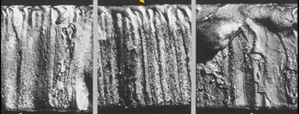

*Šaltinis:* [*https://www.slideshare.net/nmc018504/oxy-acetylene-packet*](https://www.slideshare.net/nmc018504/oxy-acetylene-packet) interaktyvus [žiūrėta 2018-07-19]

* + 1. Dujų slėgio manometras rodo 45 barų slėgį, apskaičiuokite kiek dujų (litrais) liko balione, kai dujų baliono talpa 40 litrų.

1. *užduotis.* Atlikti metalų pjaustymą plazminiu pjovimo būdu
   1. Aprašykite metalų pjaustymo plazminiu būdu technologiją.

* 1. Ruošiatės pjauti 5 mm storio S235 plieno lakštą, kokius plazminio pjovimo režimus parinksite?

* 1. Plazma galime pjauti:

1. Plastikus ir metalus;
2. Elektrai laidžias medžiagas;
3. Bet kurią medžiagą, kuri lydosi.
   1. Tam, kad užsidegtų plazmos lankas reikia ir
4. Elektros srovės ir dujų;
5. Elektros srovės ir argono;
6. Elektros srovės ir CO2.
   1. Plazmai reikalinga elektros maitinimo šaltinis, aukšta įtampa ir...
7. Nuolatinė srovė, elektrodas prijungtas prie teigiamo poliaus;
8. Kintama srovė;
9. Nuolatinė srovė, elektrodas prijungtas prie neigiamo poliaus.
   1. Padidinus srovę galėsime pjauti metalą
10. Nerūdijantį, greičiau;
11. Storesnį, greičiau;
12. Storesnį, lėčiau.
    1. Plazminis pjovimas palieka mažesnę terminio poveikio zoną nei deguonies/acetileno pjovimas?

a) Tiesa;

b) Tiesa, tik pjaunant nerūdijantį plieną.

* 1. Plazmos lankas užgęsta kuomet srovės šaltinis nebepasiekia pjaunamo metalo?

a) Tiesa;

b) Netiesa.

* 1. Plazma gali būti suslėgta balione ir pardavinėjama kartu su kitomis dujomis?

a) Tiesa;

b) Tiesa, bet tik tuo atveju kai naudojama suskystintos plazmos dujos;

c) Netiesa.

1. *užduotis.* Terminio pjovimo darbai
   1. Terminio pjovimo degiklis turi būti patikrinamas dėl dujų nuotekio.
2. Kartą per savaitę;
3. Prieš kiekvieną pjovimą;
4. Kiekvienos darbo dienos pradžioje.
   1. Kuomet naudojame propano dujas terminiam pjovimui, dujų deguonies mišinio degimo temperatūra:
5. Apie 2900 C;
6. Apie 3300 C;
7. Apie 2500 C.
   1. Pjovimo liepsna, kurioje yra deguonies perteklius vadinama:
8. Oksiduojančia;
9. Neutralia;
10. Įanglinančia.
    1. Pjovimo antgalio pasirinkimas priklauso nuo:
11. Pjaunamo metalo storio ir degiųjų dujų rūšies;
12. Pjaunamo metalo storio ir naudojamo deguonies švarumo;
13. Pjaunamo metalo storio ir degiųjų dujų debito.
    1. Mechanizuota pavara skirta:
14. Užfiksuoti pjaunamą detalę stabilioje padėtyje;
15. Nuosklembai ar pjūviui tiesiai atpjauti;
16. Padidinti pjovimo greičiui.
    1. Apsauginiai vožtuvai skirti:
17. Apsisaugoti nuo atbulinio smūgio;
18. Reguliuoti dujų pratekėjimą;
19. Apsaugoti įrangą nuo perkrovos.
    1. Kuomet pjauname plono metalo lakštus:
20. Degiklis paverčiamas pjovimo kryptimi 15-20 laipsnių kampu;
21. Degiklis paverčiamas priešinga pjovimui kryptimi 15-20 laipsnių kampu;
22. Degiklis paverčiamas priešinga pjovimui kryptimi 35-45 laipsnių kampu.
    1. Išdrožimas tai:
23. Griovelio išpjovimas paviršiuje;
24. Norimos formos detalei suteikimas;
25. Skylės pradeginimas naudojant terminio pjovimo degiklį.

**Moduliai**

**„Plieninių lakštų jungčių sandūrinių siūlių suvirinimas dujiniu būdu“**

**„Rankinis lankinis plieninių vamzdžių sandūrinių siūlių dujinis suvirinimas“**

*(Užduotys išvardintiems moduliams suformuotos bendrai dėl glaudžios formuojamų kompetencijų tarpusavio sąsajos)*

1. *užduotis.* Suvirinti plieno lakštų sandūrines siūles dujiniu būdu
   1. Paveiksle pavaizduotas acetileno dujų balionas su reduktoriumi. Surašykite skaičius į paveikslą prie rodyklių, nurodančių, kur yra sąraše esančios sudedamosios dalys.
2. Slėgio balione manometras;
3. Darbinio slėgio manometras;
4. Tarpinė;
5. Išorinis dešininis sriegis;
6. Apsauginis vožtuvas;
7. Dujų žarna;
8. Reduktoriaus reguliavimo rankena.

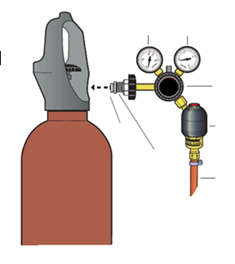

*Šaltinis:* UAB „AGA“ (2014-12-09). *Acetilenas ištirpintas. Saugos duomenų lapas.* Vilnius, Lietuva

* 1. Paveiksle pavaizduotas deguonies dujų balionas su reduktoriumi. Surašykite skaičius į paveikslą prie rodyklių, nurodančių, kur yra sąraše esančios sudedamosios dalys.

1. Apsauginis gaubtas;
2. Slėgio balione manometras;
3. Darbinio slėgio manometras;
4. Reduktoriaus reguliavimo rankena;
5. Tarpinė;
6. Apsauginis vožtuvas.
7. Dujų žarna.

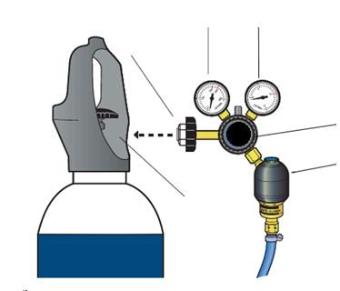

*Šaltinis:* UAB „AGA“ 2014-12-09. *Deguonis. Saugos duomenų lapas.* Vilnius, Lietuva

* 1. Iš kokių dujų išgaunamas deguonis?

1. Acetileno;
2. Oro;
3. Gamtinių dujų.
   1. Kokių suslėgtų dujų balionai yra pripildomi purios masės ir užpilami acetonu?
4. Argono;
5. Helio;
6. Acetileno;
7. Vandenilio.
   1. Kodėl pjoviklis komplektuojamas su keičiamaisiais antgaliais?
8. Kad būtų prailgintas jų eksploatavimo laikas;
9. Kad būtų galima pjauti skirtingo storio plieną;
10. Skirtingai liepsnos rūšiai gauti;
11. Skirtingos rūšies plienams pjauti.
    1. Kada dažniausiai naudojamas dujinis suvirinimas?
12. Aliuminio suvirinimui;
13. Ketaus suvirinimui;
14. Plieninių vamzdžių suvirinimui, kurių sienelių storis nedidesnis kaip 5 mm.
    1. Kokie degikliai dažniausiai naudojami dujiniam suvirinimui?
15. Inžektoriniai, acetileniniai;
16. Inžektoriniai, propano-butaniniai;
17. Be inžektoriniai, acetileniniai.
    1. Kokia yra inžektoriaus paskirtis degiklio konstrukcijoje?
18. Sudaryti reikiamą deguonies slėgį;
19. Deguonies srautu sudaryti praretėjimą ir įsiurbti acetileną;
20. Apsaugoti degiklį nuo atbulinių liepsnos smūgių.
    1. Kurios iš šių dujų naudojamos dujiniame suvirinime kaip degiosios dujos?
21. Deguonis;
22. Acetilenas;
23. Anglies dioksidas.
    1. Kokia yra liepsnos temperatūra degant acetilenui deguonyje?
24. 2100 ºC;
25. 2500 ºC;
26. 3150 ºC;
27. 3500 ºC.
    1. Kokia yra liepsnos temperatūra degant propanui-butanui deguonyje?
28. 1400 ºC;
29. 2400 ºC;
30. 3000 ºC;
31. 3400 ºC.
    1. Kodėl degikliai komplektuojami su skirtingais keičiamais antgaliais?
32. Skirtingai liepsnos rūšiai gauti;
33. Skirtingos galios liepsnai gauti;
34. Skirtingai liepsnos temperatūrai gauti.
    1. Kai metalas įkaista iki artimos lydymuisi temperatūros, pjoviklio antgalis į nestoro (iki 10 mm) metalo paviršių kreipiamas:
35. 20–30º;
36. 30–45º;
37. 45–60º;
38. 55–75°.
    1. Koks metalas geriausiai pjaunamas deguoniniu liepsniniu būdu?
39. Aliuminis;
40. Varis;
41. Ketus;
42. Mažaanglis plienas.
    1. Suspaustas deguonis gali sprogti susilietęs su:
43. Tepalais;
44. Variu;
45. Cinku;
46. Vandeniu.
    1. Ką būtina pakeisti pjaunant metalą deguoniniu liepsniniu (dujiniu) būdu ir naudojant skirtingas degiąsias dujas, acetileną arba propano-butaną?
47. Pjoviklio inžektorių;
48. Pjoviklio antgalį;
49. Degiųjų dujų reduktorių ir pjoviklio antgalį;
50. Degiųjų dujų reduktorių.
    1. Koks atstumas turi būti nuo dujų balionų iki suvirinimo ar pjaustymo dujomis vietos?
51. 15 m;
52. 5 m;
53. 10 m.
    1. Kam reikalingi dujų reduktoriai?
54. Mažinti dujų slėgį, reguliuoti ir palaikyti pastovų darbinį dujų slėgį;
55. Apsaugoti balionus nuo atbulinių liepsnos smūgių;
56. Nustatyti dujų kiekį balione.
    1. Koks didžiausias leistinas suvirinimo žarnų ilgis ir kiek jos gali turėti sujungimų, gavus raštišką nukreipimą atlikti montavimo darbus?
57. 60 metrų ir keturi sujungimai;
58. 40 metrų ir trys atskiros dalys sujungtos dvipusėmis movomis;
59. 20 metrų ir trys sujungimai.
    1. Nurodykite rodyklėmis pažymėtų suvirinimo antgalio dalių pavadinimus.

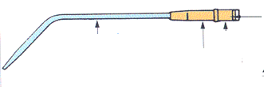

*Šaltinis:* <http://edition.pagesuite-professional.co.uk/launch.aspx?pbid=24f61a01-377c-4f68-ab7d-4af1fe8378ef> interaktyvus [žiūrėta 2019-03-19]

* 1. Paaiškinkite ką reiškia žymuo ant suvirinimo antgalio:

3A -

* 1. mm -

315–

* 1. Kam skirtas paveiksle pavaizduotas įrankis?

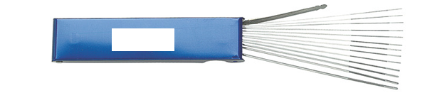

*Šaltinis:* <http://edition.pagesuite-professional.co.uk/launch.aspx?pbid=24f61a01-377c-4f68-ab7d-4af1fe8378ef> interaktyvus [žiūrėta 2019-03-19]

* 1. Kas nulemia suvirinimui naudojamos pridėtinės vielos diametrą?

1. Medžiagų grupė;
2. Dujų rūšis;
3. Suvirinamų detalių storis.
   1. Kuomet norime užgesinti suvirinimo liepsną pirmiausia užsukame ir tik tada _.
   2. Palyginkite dujinį suvirinimą su suvirinimo elektra procesais, išskirkite dujinio suvirinimo privalumus ir trūkumus.

Kokios specifinės saugos priemonės reikalingas dujiniam suvirinimui atlikti?

Parinkite dujinio suvirinimo parametrus.

Ruošiatės suvirinti plieno S235 lakštus (t=3 mm) PC padėtyje. Nurodykite kaip paruošite detales suvirinimui, pavaizduokite sukabinimo schemą ir pasiruošimą suvirinimo darbams, nurodydami paliekamą tarpelio plotį, Įvardinkite ėjimų skaičių ir suvirinimo parametrus skirtingiems ėjimams.

**Detalių paruošimo operacijos:**

**Detalių sukabinimas prieš suvirinimą schema:**

**Pirmas ėjimas, suvirinimo darbo parametrai:**

Degiųjų dujų (acetileno debitas):

Deguonies debitas:

Pridėtinės medžiagos diametras:

**Antras ėjimas (jeigu neužvirinama vienu ėjimu) suvirinimo darbo parametrai:**

Degiųjų dujų (acetileno debitas):

Deguonies debitas:

Pridėtinės medžiagos diametras:

**Trečias ėjimas (jeigu neužvirinama antru ėjimu) suvirinimo darbo parametrai:**

Degiųjų dujų (acetileno debitas):

Deguonies debitas:

Pridėtinės medžiagos diametras:

1. *užduotis.* Atlikti plieno gaminių ir pusgaminių sandūrinių siūlių suvirinimo darbus dujiniu būdu pagal surinkimo, montavimo brėžinius ir schemas

Sudarykite plieno lakštų suvirinimo procedūros aprašą 311 procesu, PE padėtyje, detalių storis - 3 mm.

|  |  |  |  |  |  |  |  |  |  |  |
| --- | --- | --- | --- | --- | --- | --- | --- | --- | --- | --- |
| **SUVIRINIMO PROCEDŪRŲ APRAŠAS**  **( SPA ) LST EN ISO 15609 - 1** | | | | | | | | | | |
| 1. | | | 2. Rengė: | | | | | 3.Užsakovas: | | |
| 4. Įrenginių ( elementų ) pavadinimas: | | | | | | | | | | |
| 5. Elementų medžiagos: | | | | | | | | | | |
| 6. Elementų matmenys : | | | | | | | | | | |
| 7. Suvirinimo būdas: | | | | | 8. Sujungimo tipas: | | | | | |
| 9. Suvirinimo padėtis: | | | | | 10. Briaunų paruošimas | | | | | |
| 11. | | | | | 12. Siūlės vaizdas (pjūvis). | | | | | |
| Ėjimo Nr. | 13.Suvirinimo medžiagos. | | | | 14.Suvirinimo srovė. | | | | | Pastaba |
| Žymėjimas (LST EN ISO 14341) | Skersmuo, mm | | Apsauginės dujos | Rūšis, poliškumas | | Stiprumas, A | | Įtampa, V |
| 1 |  |  | |  |  | |  | |  |  |
| 2. |  |  | |  |  | |  | |  |  |
|  |  |  | |  |  | |  | |  |  |
| 15. Suvirinimo medžiagų paruošimas: | | | | | | | | | | |
| 16. Aplinkos temperatūra: | | | | | | | | | | |
| 17. Šildymo priemonė: | | | | | | | | | | |
| 18. Šildymo temperatūra : | | | | | | | | | | |
| 19. Temperatūros matavimo priemonė: | | | | | | | | | | |
| 20. Rekomenduojamos papildomos procedūros: | | | | | | | | | | |
| 21. Suvirinimo tvarka:  •  •  •  •  •  •  • | | | | | | | | | | |
| 22. Terminio apdirbimo būdas: | | | | | | | | | | |
| 23. SPA sudarė : | | | | | | 24. SPA tikrino : | | | | |
| 25. SPA tvirtinu: | | | | | | | | | | |
|  | | | | | | | | | | |

Sudarykite vamzdžių suvirinimo procedūros aprašą 311 procesu, HL045 padėtyje, d = 48 mm, t=3 mm.

|  |  |  |  |  |  |  |  |  |  |  |
| --- | --- | --- | --- | --- | --- | --- | --- | --- | --- | --- |
| **SUVIRINIMO PROCEDŪRŲ APRAŠAS**  **( SPA ) LST EN ISO 15609 - 1** | | | | | | | | | | |
| 1. | | | 2. Rengė: | | | | | 3.Užsakovas: | | |
| 4. Įrenginių ( elementų ) pavadinimas: | | | | | | | | | | |
| 5. Elementų medžiagos: | | | | | | | | | | |
| 6. Elementų matmenys : | | | | | | | | | | |
| 7. Suvirinimo būdas: | | | | | 8. Sujungimo tipas: | | | | | |
| 9. Suvirinimo padėtis: | | | | | 10. Briaunų paruošimas | | | | | |
| 11. | | | | | 12. Siūlės vaizdas (pjūvis). | | | | | |
| Ėjimo Nr. | 13.Suvirinimo medžiagos. | | | | 14.Suvirinimo srovė. | | | | | Pastaba |
| Žymėjimas (LST EN ISO 14341) | Skersmuo, mm | | Apsauginės dujos | Rūšis, poliškumas | | Stiprumas, A | | Įtampa, V |
| 1 |  |  | |  |  | |  | |  |  |
| 2. |  |  | |  |  | |  | |  |  |
|  |  |  | |  |  | |  | |  |  |
| 15. Suvirinimo medžiagų paruošimas: | | | | | | | | | | |
| 16. Aplinkos temperatūra: | | | | | | | | | | |
| 17. Šildymo priemonė: | | | | | | | | | | |
| 18. Šildymo temperatūra : | | | | | | | | | | |
| 19. Temperatūros matavimo priemonė: | | | | | | | | | | |
| 20. Rekomenduojamos papildomos procedūros:  . | | | | | | | | | | |
| 21. Suvirinimo tvarka:  •  •  •  •  •  •  • | | | | | | | | | | |
| 22. Terminio apdirbimo būdas: | | | | | | | | | | |
| 23. SPA sudarė : | | | | | | 24. SPA tikrino : | | | | |
| 25. SPA tvirtinu: | | | | | | | | | | |
|  | | | | | | | | | | |

* 1. Užpildykite vizualinės apžiūros protokolą pavaizduotai siūlei pagal ISO 5817 C lygmens reikalavimus:

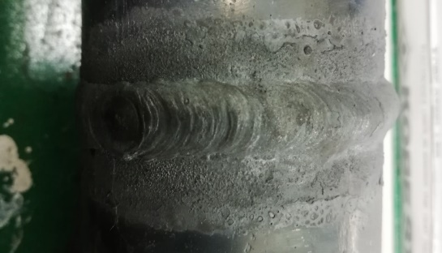

*Šaltinis:* VšĮ VJDRMC *nuotrauka „311 procesu suvirinta HL045 padėtyje“*

|  |  |  |  |  |  |
| --- | --- | --- | --- | --- | --- |
| Paraiškos Nr., data  *(Order No., date)* | |  | | | |
| Užsakovas  *(Client)* | |  | | | |
| Bandymo objektas  *(Object of control)* | | Bandomieji pavyzdžiai. Suvirinti sujungimai | | | |
| Bandymo būdas  *(Test method)* | | Vizualinis | | | |
| Bandymui naudota  *(Test equipment)* | | Lempa su padidinimo lupa, slankmatis, liniuotė, suvirintųjų siūlių kalibras HJC40 | | | |
| Bandymas atliktas pagal  *(Test done according)* | | LST EN ISO 17637:2011 | | | |
| Įvertinta pagal  *(Expertise according)* | | LST EN ISO 5817:2014 (C lygmuo) | | | |
|  | |  | | | |
| Nr.  *(No.)* | Objekto pavadinimas  *(Object title)* | Žymuo/apimtis  *(Palce/volume)* | Medžiagos grupė/storis  *(Material group/thickness)* | Defektai  *(Defects)* | Įvertinimas  Atitinka/neatitinka  *(Acceptable/rejected)* |
|  |  |  |  |  |  |
|  |  |  |  |  |  |
|  |  |  |  |  |  |
|  |  |  |  |  |  |
|  |  |  |  |  |  |
|  |  |  |  |  |  |
|  |  |  |  |  |  |
|  |  |  |  |  |  |
|  |  |  |  |  |  |
|  |  |  |  |  |  |
|  |  |  |  |  |  |
|  |  |  |  |  |  |
|  |  |  |  |  |  |
|  |  |  |  |  |  |
| **Bandymų atlikimo data**  (Date of test execution) | |  | | | |
| **Bandymus atliko**  (Test performed by) | | (vardas, pavardė, parašas (name, surname, signature) | | | |
| **Lygis, sertifikato Nr.**  (Level, certificate No.) | | II VT EN ISO 9712, No. V021-5163-1/15 | | | |

**Modulis „Aliuminio ir jo lydinių kampinių siūlių suvirinimas lankiniu būdu lydžiuoju elektrodu (pusautomačiu) inertinių dujų aplinkoje“**

*1 užduotis.* Suvirinti aliuminio lakštų kampines siūles lankiniu būdu lydžiuoju elektrodu (pusautomačiu) inertinių dujų aplinkoje.

Apibūdinkite aliuminio ir jo lydinių savybes bei parinkite suvirinimo medžiagas jų suvirinimui lankiniu būdu lydžiuoju elektrodu (pusautomačiu) inertinių dujų aplinkoje.

Gryno aliuminio lyginant su plienu lydimosi temperatūra yra:

Aukštesnė;

Daug žemesnė;

Tokia pati;

Priklauso nuo lydinio, kartais aukštesnė, o kartais žemesnė.

Koks vielos padavimo šarvas tinkamiausias MIG aliuminio suvirinimui?

Spiralinis aliuminio šarvas;

Teflono šarvas;

Spiralinis plieninis šarvas;

Guminis šarvas su plieno sutvirtinimu.

Kurie suvirinimo procesai tinkami aliuminio suvirinimui?

111 ir 311;

135 ir 136;

131 and 141;

a), b) ir c).

Kokios apsauginės dujos labiausiai tinkamos MIG aliuminio suvirinimui?

Argonas;

Dujų mišinys Ar+O2;

Dujų mišinys Ar+CO2;

Anglies dioksidas.

Ar svarbu aliuminio suvirinimui skirtas pridėtines medžiagas saugoti specialiomis sąlygomis?

Ne, nes aliuminis apsaugotas oksidacine plėvele;

Taip, dėl to, kad aliuminio oksidacinė plėvelė nuolat didėja;

Ne, nes aliuminis nerūdija;

Ne, nes oksidacinė plėvelė padidina medžiagų elektrinį laidumą.

Kokia spalva žymimi argono dujų balionai pagal EN 1089-3?

Balta;

Rudi;

Tamsiai žalias;

Juodas.

Kuris briaunų paruošimo metodas negalimas aliuminiui ir jo lydiniams?

Šlifavimas;

Liepsninis pjovimas;

Plazminis pjovimas;

Frezavimas.

Aliuminio deformavimasis suvirinant, palyginti su plienu yra:

Toks pats;

50 % mažesnis;

Kart didesnis;

10 % mažesnis.

Briaunų paruošimas prieš aliuminio suvirinimą:

Turi būti atliktas iki suvirinimo likus bent 24 valandoms;

Turi būti atliktas per 48 valandas iki suvirinimo;

Neprivalomas;

Turi būti atliktas nedelsiant prieš suvirinimą;

Parinkite aliuminio ir jo lydinių kampinių siūlių MIG suvirinimo režimus, lentelėje įrašykite reikalingą įtampą.

|  |  |  |  |  |
| --- | --- | --- | --- | --- |
| **Vielos skersmuo (mm)** | **Pernešimas trumpais jungimais** | | **Srovinis pernešimas** | |
| **Srovė, A** | **Įtampa, V** | **Srovė, A** | **Įtampa, V** |
| 0,8 | 50–90 |  | 120–160 |  |
| 1,0 | 80–150 |  | 180–230 |  |
| 1,2 | 110–180 |  | 240–300 |  |
| 1,6 | 110–180 |  | 240–300 |  |

Aliuminio ir jo lydinių suvirinimas kampinėmis siūlėmis lankiniu būdu lydžiuoju elektrodu (pusautomačiu) inertinių dujų aplinkoje, 131 procesu (LST EN ISO 4063) PB padėtyje, įrašykite SPA (suvirinimo procedūrų apraše) trūkstamą informaciją:

|  |  |  |  |  |  |  |  |  |  |  |
| --- | --- | --- | --- | --- | --- | --- | --- | --- | --- | --- |
| **SUVIRINIMO PROCEDŪRŲ APRAŠAS**  **( SPA ) LST EN ISO 15609 – 1** | | | | | | | | | | |
| 1. | | | 2. Rengė: | | | | | 3.Užsakovas: | | |
| 4. Įrenginių ( elementų ) pavadinimas: | | | | | | | | | | |
| 5. Elementų medžiagos: | | | | | | | | | | |
| 6. Elementų matmenys : | | | | | | | | | | |
| 7. Suvirinimo būdas: | | | | | 8. Sujungimo tipas: | | | | | |
| 9. Suvirinimo padėtis: | | | | | 10. Briaunų paruošimas | | | | | |
| 11. | | | | | 12. Siūlės vaizdas (pjūvis). | | | | | |
| Ėjimo Nr. | 13.Suvirinimo medžiagos. | | | | 14.Suvirinimo srovė. | | | | | Pastaba |
| Žymėjimas (LST EN ISO 14341) | Skersmuo, mm | | Apsauginės dujos | Rūšis, poliškumas | | Stiprumas, A | | Įtampa, V |
| 1 |  |  | |  |  | |  | |  |  |
| 2. |  |  | |  |  | |  | |  |  |
|  |  |  | |  |  | |  | |  |  |
| 15. Suvirinimo medžiagų paruošimas: | | | | | | | | | | |
| 16. Aplinkos temperatūra: | | | | | | | | | | |
| 17. Šildymo priemonė: | | | | | | | | | | |
| 18. Šildymo temperatūra : | | | | | | | | | | |
| 19. Temperatūros matavimo priemonė: | | | | | | | | | | |
| 20. Rekomenduojamos papildomos procedūros: | | | | | | | | | | |
| 21. Suvirinimo tvarka:  •  •  •  •  •  •  • | | | | | | | | | | |
| 22. Terminio apdirbimo būdas: | | | | | | | | | | |
| 23. SPA sudarė : | | | | | | 24. SPA tikrino : | | | | |
| 25. SPA tvirtinu: | | | | | | | | | | |
|  | | | | | | | | | | |

Aliuminio ir jo lydinių vamzdžių prie plokščių privirinimas lankiniu būdu lydžiuoju elektrodu (pusautomačiu) inertinių dujų aplinkoje, 131 procesu (LST EN ISO 4063) PD padėtyje, suvirinimo procedūrų apraše įrašykite trūkstamą informaciją.

|  |  |  |  |  |  |  |  |  |  |  |
| --- | --- | --- | --- | --- | --- | --- | --- | --- | --- | --- |
| **SUVIRINIMO PROCEDŪRŲ APRAŠAS**  **( SPA ) LST EN ISO 15609 – 1** | | | | | | | | | | |
| 1. | | | 2. Rengė: | | | | | 3.Užsakovas: | | |
| 4. Įrenginių ( elementų ) pavadinimas: | | | | | | | | | | |
| 5. Elementų medžiagos: | | | | | | | | | | |
| 6. Elementų matmenys : | | | | | | | | | | |
| 7. Suvirinimo būdas: | | | | | 8. Sujungimo tipas: | | | | | |
| 9. Suvirinimo padėtis: | | | | | 10. Briaunų paruošimas | | | | | |
| 11. | | | | | 12. Siūlės vaizdas (pjūvis). | | | | | |
| Ėjimo Nr. | 13.Suvirinimo medžiagos. | | | | 14.Suvirinimo srovė. | | | | | Pastaba |
| Žymėjimas (LST EN ISO 14341) | Skersmuo, mm | | Apsauginės dujos | Rūšis, poliškumas | | Stiprumas, A | | Įtampa, V |
| 1 |  |  | |  |  | |  | |  |  |
| 2. |  |  | |  |  | |  | |  |  |
|  |  |  | |  |  | |  | |  |  |
| 15. Suvirinimo medžiagų paruošimas: | | | | | | | | | | |
| 16. Aplinkos temperatūra: | | | | | | | | | | |
| 17. Šildymo priemonė: | | | | | | | | | | |
| 18. Šildymo temperatūra : | | | | | | | | | | |
| 19. Temperatūros matavimo priemonė: | | | | | | | | | | |
| 20. Rekomenduojamos papildomos procedūros: | | | | | | | | | | |
| 21. Suvirinimo tvarka:  •  •  •  •  •  •  • | | | | | | | | | | |
| 22. Terminio apdirbimo būdas: | | | | | | | | | | |
| 23. SPA sudarė : | | | | | | 24. SPA tikrino : | | | | |
| 25. SPA tvirtinu: | | | | | | | | | | |
|  | | | | | | | | | | |

*2 užduotis* Atlikti aliuminio gaminių ir pusgaminių kampinių siūlių lankinio suvirinimo darbus lydžiuoju elektrodu (pusautomačiu) inertinių dujų aplinkoje pagal surinkimo, montavimo brėžinius ir schemas

* 1. Išvardinkite 5 skirtingus suvirinimo defektus kampinėms siūlems MIG būdu:




  7. Koks yra rekomenduojamas V formos nuosklembos kampas MIG aliuminio ir jo lydinių suvirinimui?

1. Apie 90°–100°;
2. Apie 40°–60°;
3. 60°;
4. 60°–90°.
   1. Parinkite MIG suvirinimo parametrus pateiktas grafines užduotis ir suvirinimo procedūrų aprašus. Surašykite trūkstamą informaciją lentelėje. Aliuminio lakštas su nuosklembomis, t= 5 mm.

|  |  |  |  |  |  |  |  |
| --- | --- | --- | --- | --- | --- | --- | --- |
| **Ėjimas** | **Suvirinimo procesas** | **Pridėt. medž.**  **matmenys**  **(mm)** | **Srovė**  **(A)** | **Įtampa**  **(V)** | **Suvirinimo srovės rūšis / poliškumas** | **Vielos padavimo greitis** | **Ėjimo ilgis/ suvirinimo greitis\*** |
|  |  |  |  |  |  |  |  |
|  |  |  |  |  |  |  |  |

* 1. Reguliuoti suvirinimo srovės šaltinį ir efektyviai jį kontroliuoti proceso metu.

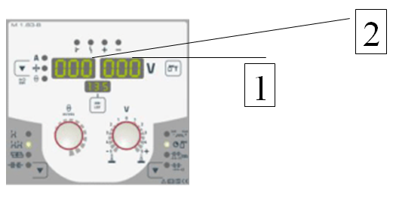

*Šaltinis:* EWM operating instructions (2014). *Alpha Q 330.* EWM HIGHTEC WELDING GmbH Mündersbach, Germany

Kas reguliuojama skaičiais pažymėtuose ekranuose?

2. 1. Aliuminio ir jo lydinių suvirinimas kampinėmis siūlėmis lankiniu būdu lydžiuoju elektrodu (pusautomačiu) inertinių dujų aplinkoje, 131 procesu (LST EN ISO 4063) PH padėtyje, įrašykite SPA (suvirinimo procedūrų apraše) trūkstamą informaciją:

|  |  |  |  |  |  |  |  |  |  |  |
| --- | --- | --- | --- | --- | --- | --- | --- | --- | --- | --- |
| **SUVIRINIMO PROCEDŪRŲ APRAŠAS**  **( SPA ) LST EN ISO 15609 - 1** | | | | | | | | | | |
| 1. | | | 2. Rengė: | | | | | 3.Užsakovas: | | |
| 4. Įrenginių ( elementų ) pavadinimas: | | | | | | | | | | |
| 5. Elementų medžiagos: | | | | | | | | | | |
| 6. Elementų matmenys : | | | | | | | | | | |
| 7. Suvirinimo būdas: | | | | | 8. Sujungimo tipas: | | | | | |
| 9. Suvirinimo padėtis: | | | | | 10. Briaunų paruošimas | | | | | |
| 11. | | | | | 12. Siūlės vaizdas (pjūvis). | | | | | |
| Ėjimo Nr. | 13.Suvirinimo medžiagos. | | | | 14.Suvirinimo srovė. | | | | | Pastaba |
| Žymėjimas (LST EN ISO 14341) | Skersmuo, mm | | Apsauginės dujos | Rūšis, poliškumas | | Stiprumas, A | | Įtampa, V |
| 1 |  |  | |  |  | |  | |  |  |
| 2. |  |  | |  |  | |  | |  |  |
|  |  |  | |  |  | |  | |  |  |
| 15. Suvirinimo medžiagų paruošimas: | | | | | | | | | | |
| 16. Aplinkos temperatūra: | | | | | | | | | | |
| 17. Šildymo priemonė: | | | | | | | | | | |
| 18. Šildymo temperatūra : | | | | | | | | | | |
| 19. Temperatūros matavimo priemonė: | | | | | | | | | | |
| 20. Rekomenduojamos papildomos procedūros: | | | | | | | | | | |
| 21. Suvirinimo tvarka:  •  •  •  •  •  •  • | | | | | | | | | | |
| 22. Terminio apdirbimo būdas: | | | | | | | | | | |
| 23. SPA sudarė : | | | | | | 24. SPA tikrino : | | | | |
| 25. SPA tvirtinu: | | | | | | | | | | |
|  | | | | | | | | | | |

Užpildykite vizualinės apžiūros protokolą pavaizduotai siūlei pagal ISO 5817 C lygmens reikalavimus:

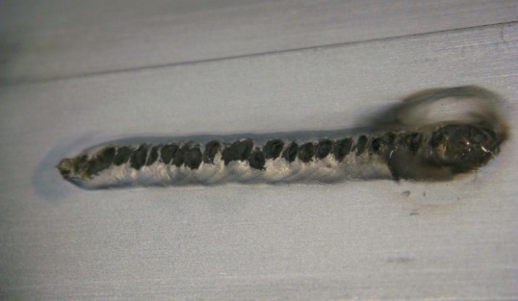

*Šaltinis:* VšĮ VJDRMC nuotrauka „136 procesu suvirinta PA padėtyje“

|  |  |  |  |  |  |
| --- | --- | --- | --- | --- | --- |
| Paraiškos Nr., data  *(Order No., date)* | |  | | | |
| Užsakovas  *(Client)* | |  | | | |
| Bandymo objektas *(Object of control)* | | Bandomieji pavyzdžiai. Suvirinti sujungimai | | | |
| Bandymo būdas  *(Test method)* | | Vizualinis | | | |
| Bandymui naudota  *(Test equipment)* | | Lempa su padidinimo lupa, slankmatis, liniuotė, suvirintųjų siūlių kalibras HJC40 | | | |
| Bandymas atliktas pagal  *(Test done according)* | | LST EN ISO 17637:2011 | | | |
| Įvertinta pagal  *(Expertise according)* | | LST EN ISO 5817:2014 (C lygmuo) | | | |
|  | |  | | | |
| Nr.  *(No.)* | Objekto pavadinimas  *(Object title)* | Žymuo/apimtis  *(Palce/volume)* | Medžiagos grupė/storis  *(Material group/thickness)* | Defektai  *(Defects)* | Įvertinimas  Atitinka/neatitinka  *(Acceptable/rejected)* |
|  |  |  |  |  |  |
|  |  |  |  |  |  |
|  |  |  |  |  |  |
|  |  |  |  |  |  |
|  |  |  |  |  |  |
|  |  |  |  |  |  |
|  |  |  |  |  |  |
|  |  |  |  |  |  |
|  |  |  |  |  |  |
|  |  |  |  |  |  |
|  |  |  |  |  |  |
|  |  |  |  |  |  |
|  |  |  |  |  |  |
|  |  |  |  |  |  |
| **Bandymų atlikimo data**  (Date of test execution) | |  | | | |
| **Bandymus atliko**  (Test performed by) | | (vardas, pavardė, parašas (name, surname, signature) | | | |
| **Lygis, sertifikato Nr.**  (Level, certificate No.) | | II VT EN ISO 9712, No. V021-5163-1/15 | | | |

**Modulis „Aliuminio ir jo lydinių kampinių siūlių suvirinimas lankiniu būdu nelydžiu volframo elektrodu inertinių dujų aplinkoje“**

*1 užduotis.* Suvirinti aliuminio lakštų kampines siūles lankiniu būdu nelydžiu volframo elektrodu inertinių dujų aplinkoje.

Apibūdinkite aliuminio ir jo lydinių savybes bei parinkite suvirinimo medžiagas jų suvirinimui lankiniu būdu nelydžiu volframo elektrodu inertinių dujų aplinkoje.

Kaip turi atrodyti nelydus volframo elektrodas po aliuminio suvirinimo naudojant tinkamą srovę?

Kūgio formos, aštrus;

Kūgio formos, bukas;

Pusrutulio formos;

Plokščias.

Kokio tipo suvirinimo srovė naudojama aliuminio suvirinimui TIG būdu?

Nuolatinė srovė, kuomet elektrodas prijungtas prie neigiamo poliaus;

Nuolatinė srovė, kuomet elektrodas prijungtas prie teigiamo poliaus;

Kintama srovė;

Nėra jokio skirtumo.

Koks pridėtinis metalas turi būti naudojamas TIG suvirinimui su AlMg3?

Al 99,5 arba Al 99,9;

AlSi5;

Tik AlMg3;

AlMg3 arba AlMg5;

Kokios dujos turi būti naudojamos papūtimui TIG aliuminio suvirinime?

Argonas;

Argonas+ deguonis;

Dujų mišinys azoto + vandenilio;

Anglies dioksidas CO2.

Koks rekomenduotinas tarpelis pagal ISO 9692-3 U formos siūlei TIG aliuminio suvirinimui?

3–10 mm;

5 mm;

≤ 2 mm;

≥ 2 mm.

Parinkite aliuminio ir jo lydinių kampinių siūlių TIG suvirinimo režimus. Įrašykite trūkstamą informaciją lentelėje.

|  |  |  |
| --- | --- | --- |
| **Storis, mm** | **Srovė, A** | **Pridėtinio metalo skersmuo (mm)** |
| 0,5–0,8 |  |  |
| 0,8–1,5 |  |  |
| 1,0–2,0 |  |  |
| 2,0–3,0 |  |  |
| 3,0–5,0 |  |  |
| 4,0–6,0 |  |  |
| 6,0–8,0 |  |  |

Aliuminio ir jo lydinių suvirinimas kampinėmis siūlėmis lankiniu būdu nelydžiu volframo elektrodu inertinių dujų aplinkoje 141 procesu (LST EN ISO 4063) PB padėtyje (detalių storis 3 mm). Suvirinimo procedūrų apraše įrašykite trūkstamą informaciją.

|  |  |  |  |  |  |  |  |  |  |  |
| --- | --- | --- | --- | --- | --- | --- | --- | --- | --- | --- |
| **SUVIRINIMO PROCEDŪRŲ APRAŠAS**  **( SPA ) LST EN ISO 15609 - 1** | | | | | | | | | | |
| 1. | | | 2. Rengė: | | | | | 3.Užsakovas: | | |
| 4. Įrenginių ( elementų ) pavadinimas: | | | | | | | | | | |
| 5. Elementų medžiagos: | | | | | | | | | | |
| 6. Elementų matmenys : | | | | | | | | | | |
| 7. Suvirinimo būdas: | | | | | 8. Sujungimo tipas: | | | | | |
| 9. Suvirinimo padėtis: | | | | | 10. Briaunų paruošimas | | | | | |
| 11. | | | | | 12. Siūlės vaizdas (pjūvis). | | | | | |
| Ėjimo Nr. | 13.Suvirinimo medžiagos. | | | | 14.Suvirinimo srovė. | | | | | Pastaba |
| Žymėjimas (LST EN ISO 14341) | Skersmuo, mm | | Apsauginės dujos | Rūšis, poliškumas | | Stiprumas, A | | Įtampa, V |
| 1 |  |  | |  |  | |  | |  |  |
| 2. |  |  | |  |  | |  | |  |  |
|  |  |  | |  |  | |  | |  |  |
| 15. Suvirinimo medžiagų paruošimas: | | | | | | | | | | |
| 16. Aplinkos temperatūra: | | | | | | | | | | |
| 17. Šildymo priemonė: | | | | | | | | | | |
| 18. Šildymo temperatūra : | | | | | | | | | | |
| 19. Temperatūros matavimo priemonė: | | | | | | | | | | |
| 20. Rekomenduojamos papildomos procedūros: | | | | | | | | | | |
| 21. Suvirinimo tvarka:  •  •  •  •  •  •  • | | | | | | | | | | |
| 22. Terminio apdirbimo būdas: | | | | | | | | | | |
| 23. SPA sudarė : | | | | | | 24. SPA tikrino : | | | | |
| 25. SPA tvirtinu: | | | | | | | | | | |
|  | | | | | | | | | | |

Aliuminio ir jo lydinių vamzdžių privirinimas prie plokščių lankiniu būdu nelydžiu volframo elektrodu inertinių dujų aplinkoje 141 procesu (LST EN ISO 4063) PH padėtyje (detalių storis: lakšto - 3 mm ir vamzdžio - 3 mm, d=48 mm). Suvirinimo procedūrų apraše įrašykite trūkstamą informaciją.

|  |  |  |  |  |  |  |  |  |  |  |
| --- | --- | --- | --- | --- | --- | --- | --- | --- | --- | --- |
| **SUVIRINIMO PROCEDŪRŲ APRAŠAS**  **( SPA ) LST EN ISO 15609 - 1** | | | | | | | | | | |
| 1. | | | 2. Rengė: | | | | | 3.Užsakovas: | | |
| 4. Įrenginių ( elementų ) pavadinimas: | | | | | | | | | | |
| 5. Elementų medžiagos: | | | | | | | | | | |
| 6. Elementų matmenys : | | | | | | | | | | |
| 7. Suvirinimo būdas: | | | | | 8. Sujungimo tipas: | | | | | |
| 9. Suvirinimo padėtis: | | | | | 10. Briaunų paruošimas | | | | | |
| 11. | | | | | 12. Siūlės vaizdas (pjūvis). | | | | | |
| Ėjimo Nr. | 13.Suvirinimo medžiagos. | | | | 14.Suvirinimo srovė. | | | | | Pastaba |
| Žymėjimas (LST EN ISO 14341) | Skersmuo, mm | | Apsauginės dujos | Rūšis, poliškumas | | Stiprumas, A | | Įtampa, V |
| 1 |  |  | |  |  | |  | |  |  |
| 2. |  |  | |  |  | |  | |  |  |
|  |  |  | |  |  | |  | |  |  |
| 15. Suvirinimo medžiagų paruošimas: | | | | | | | | | | |
| 16. Aplinkos temperatūra: | | | | | | | | | | |
| 17. Šildymo priemonė: | | | | | | | | | | |
| 18. Šildymo temperatūra : | | | | | | | | | | |
| 19. Temperatūros matavimo priemonė: | | | | | | | | | | |
| 20. Rekomenduojamos papildomos procedūros: | | | | | | | | | | |
| 21. Suvirinimo tvarka:  •  •  •  •  •  •  • | | | | | | | | | | |
| 22. Terminio apdirbimo būdas: | | | | | | | | | | |
| 23. SPA sudarė : | | | | | | 24. SPA tikrino : | | | | |
| 25. SPA tvirtinu: | | | | | | | | | | |
|  | | | | | | | | | | |

*2 užduotis* Atlikti aliuminio gaminių ir pusgaminių kampinių siūlių lankinio suvirinimo darbus nelydžiu volframo elektrodu inertinių dujų aplinkoje pagal surinkimo, montavimo brėžinius ir schemas

* 1. Išvardinkite 5 skirtingus suvirinimo defektus kampinėms siūlems TIG būdu:

5. 1. Aliuminio gaminių detalių jungčių paruošimas TIG suvirinimui nelydžiu volframo elektrodu inertinių dujų aplinkoje kampinėmis siūlėmis pagal LST EN ISO 9692-3.
      1. Briaunų paruošimas prieš aliuminio suvirinimą:
6. Turi būti atliktas iki suvirinimo likus bent 24 valandoms;
7. Turi būti atliktas per 48 valandas iki suvirinimo;
8. Neprivalomas;
9. Turi būti atliktas nedelsiant prieš suvirinimą.
   * 1. Kuris briaunų paruošimo metodas negalimas aliuminiui ir jo lydiniams?
10. Šlifavimas;
11. Liepsninis pjovimas;
12. Plazminis pjovimas;
13. Frezavimas.
    1. Aliuminio ir jo lydinių kampinių siūlių suvirinimas lankiniu būdu nelydžiu volframo elektrodu inertinių dujų aplinkoje 141 procesu (LST EN ISO 4063) PD padėtyje (detalių storis: t = 3 mm). Suvirinimo procedūrų apraše įrašykite trūkstamą informaciją.

|  |  |  |  |  |  |  |  |  |  |  |
| --- | --- | --- | --- | --- | --- | --- | --- | --- | --- | --- |
| **SUVIRINIMO PROCEDŪRŲ APRAŠAS**  **( SPA ) LST EN ISO 15609 - 1** | | | | | | | | | | |
| 1. | | | 2. Rengė: | | | | | 3.Užsakovas: | | |
| 4. Įrenginių ( elementų ) pavadinimas: | | | | | | | | | | |
| 5. Elementų medžiagos: | | | | | | | | | | |
| 6. Elementų matmenys : | | | | | | | | | | |
| 7. Suvirinimo būdas: | | | | | 8. Sujungimo tipas: | | | | | |
| 9. Suvirinimo padėtis: | | | | | 10. Briaunų paruošimas | | | | | |
| 11. | | | | | 12. Siūlės vaizdas (pjūvis). | | | | | |
| Ėjimo Nr. | 13.Suvirinimo medžiagos. | | | | 14.Suvirinimo srovė. | | | | | Pastaba |
| Žymėjimas (LST EN ISO 14341) | Skersmuo, mm | | Apsauginės dujos | Rūšis, poliškumas | | Stiprumas, A | | Įtampa, V |
| 1 |  |  | |  |  | |  | |  |  |
| 2. |  |  | |  |  | |  | |  |  |
|  |  |  | |  |  | |  | |  |  |
| 15. Suvirinimo medžiagų paruošimas: | | | | | | | | | | |
| 16. Aplinkos temperatūra: | | | | | | | | | | |
| 17. Šildymo priemonė: | | | | | | | | | | |
| 18. Šildymo temperatūra : | | | | | | | | | | |
| 19. Temperatūros matavimo priemonė: | | | | | | | | | | |
| 20. Rekomenduojamos papildomos procedūros: | | | | | | | | | | |
| 21. Suvirinimo tvarka:  •  •  •  •  •  •  • | | | | | | | | | | |
| 22. Terminio apdirbimo būdas: | | | | | | | | | | |
| 23. SPA sudarė : | | | | | | 24. SPA tikrino : | | | | |
| 25. SPA tvirtinu: | | | | | | | | | | |
|  | | | | | | | | | | |

* 1. Suvirinimo srovės šaltinio reguliavimas ir efektyvi kontrolė. Lentelėje surašykite trūkstamus duomenis.

|  |  |
| --- | --- |
| **Elektrodo skersmuo, mm** | **Kintamoji srovė, A** |
| 1,6 |  |
| 2,0 |  |
| 2,4 |  |
| 3,2 |  |

Užpildykite vizualinės apžiūros protokolą pavaizduotai siūlei pagal ISO 5817 C lygmens reikalavimus:

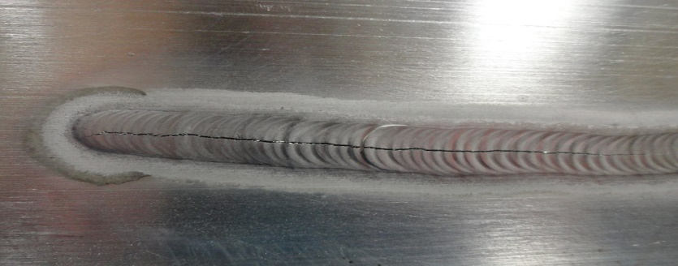

*Šaltinis:* VšĮ VJDRMC nuotrauka „141 procesu suvirinta PA padėtyje“

|  |  |  |  |  |  |
| --- | --- | --- | --- | --- | --- |
| Paraiškos Nr., data  *(Order No., date)* | |  | | | |
| Užsakovas  *(Client)* | |  | | | |
| Bandymo objektas  *(Object of control)* | | Bandomieji pavyzdžiai. Suvirinti sujungimai | | | |
| Bandymo būdas  *(Test method)* | | Vizualinis | | | |
| Bandymui naudota  *(Test equipment)* | | Lempa su padidinimo lupa, slankmatis, liniuotė, suvirintųjų siūlių kalibras HJC40 | | | |
| Bandymas atliktas pagal  *(Test done according)* | | LST EN ISO 17637:2011 | | | |
| Įvertinta pagal  *(Expertise according)* | | LST EN ISO 5817:2014 (C lygmuo) | | | |
|  | |  | | | |
| Nr.  *(No.)* | Objekto pavadinimas  *(Object title)* | Žymuo/apimtis  *(Palce/volume)* | Medžiagos grupė/storis  *(Material group/thickness)* | Defektai  *(Defects)* | Įvertinimas  Atitinka/neatitinka  *(Acceptable/rejected)* |
|  |  |  |  |  |  |
|  |  |  |  |  |  |
|  |  |  |  |  |  |
|  |  |  |  |  |  |
|  |  |  |  |  |  |
|  |  |  |  |  |  |
|  |  |  |  |  |  |
|  |  |  |  |  |  |
|  |  |  |  |  |  |
|  |  |  |  |  |  |
|  |  |  |  |  |  |
|  |  |  |  |  |  |
|  |  |  |  |  |  |
|  |  |  |  |  |  |
| **Bandymų atlikimo data**  (Date of test execution) | |  | | | |
| **Bandymus atliko**  (Test performed by) | | (vardas, pavardė, parašas (name, surname, signature) | | | |
| **Lygis, sertifikato Nr.**  (Level, certificate No.) | | II VT EN ISO 9712, No. V021-5163-1/15 | | | |

**Modulis „Suvirinimo darbų organizavimas ir kokybės vertinimas“**

*1 užduotis.* Organizuoti suvirinimo darbus ir vadovauti darbuotojų grupei

* 1. Ką reiškia terminas būti proaktyviu?

1. Tai terminas apibrėžiantis aktyvią asmenybę, kuri aktyvi tiek asmeniniame tiek profesiniame gyvenime;
2. Būti proaktyviu – tai būti atsakingu už savo gyvenimą;
3. Tai nėra tik iniciatyva, tai gebėjimas inicijuoti tik geras idėjas.
   1. Pareto principas:
4. Apie 80 proc. laiko skiriamo įvairioms antraeilėms problemoms spręsti nulemia tik 20 proc. pagrindinio rezultato;
5. Apie 20 proc. laiko skiriamo įvairioms antraeilėms problemoms spręsti nulemia tik 80 proc. pagrindinio rezultato;
6. Apie 80 proc. laiko skiriama įvairioms pirmaeilėms problemoms spręsti nulemia tik 20 proc. pagrindinio rezultato.
   1. Įprotis ir mąstymas “laimi tu – laimiu ir aš” gali būti apibūdinamas:
7. Kaip principas teigiantis, kad kiekviena iškovota pergalė veda į tolesnę sėkmę;
8. „Laimi tu – laimiu ir aš“ gyvenimą apibrėžia kaip nuolatinio bendradarbiavimo erdvę, kurioje konkurencija yra būtinybė siekiant geriausio rezultato;
9. Šis principas remiasi teiginiu – „jeigu tai gerai man, tai gerai ir tau“.
   1. Kokios yra pagrindinės efektyvaus klausymosi taisyklės?
10. Tiesumas, sąžiningumas, empatiškumas;
11. Tiesumas, akceptacija, simpatija;
12. Tiesumas, akceptacija, empatiškumas.
    1. Kurie iš pateikiamų apibrėžimų geriausiai apibūdina vadybą?
13. Vadyba koncentruojasi į planavimą, kontrolę ir tvarką;
14. Vadybininkai sukuria pagrindinę viziją;
15. Vadyba - tai visumos ir koordinacijos pojūtis.
    1. Kokie yra pagrindiniai vadovo vaidmenys?
16. Lyderis, vadybininkas, specialistas;
17. Lyderis, vadybininkas, apskaitininkas;
18. Lyderis, apžvalgininkas, specialistas.
    1. Ką galime įvardinti kaip sėkmingą brigadininko darbo rezultatą?
19. Harmoniškos ir saugios darbo aplinkos sukūrimas;
20. Konkurencingos ir saugios darbo aplinkos sukūrimas;
21. Reikalavimų keliamų suvirintojams įgyvendinimas: produkcijos pagaminimas laiku nepaisant kokybės.
    1. Kurie iš žemiau išvardintų pavyzdžių gali būti laikomi didinančiais motyvaciją?
22. Ambicingi tikslai, viršvalandžiai, atsakomybė už rezultatus;
23. Ambicingi tikslai, nepagrįsti reikalavimai, galimybė panaudoti stipriąsias puses;
24. Ambicingi tikslai, galimybė panaudoti stipriąsias puses, atsakomybė už rezultatą.
    1. Geras vadybininkas turi būti:
25. Įžvalgus, aštraus mąstymo, linkęs bendradarbiauti;
26. Įžvalgus, lankstus, linkęs bendradarbiauti;
27. Ambicingas, lankstus, linkęs bendradarbiauti.
    1. Pagrindinės teigiamo grįžtamojo ryšio taisyklės:
28. Grįžtamasis ryšys turi būti kiek įmanoma operatyvesnis, būtina tiksliai apibrėžti kas buvo atlikta teisingai ir kodėl, taip pat informuoti, kad ateityje tikimasi pažangos;
29. Grįžtamasis ryšys turi būti kiek įmanoma operatyvesnis, būtina tiksliai apibrėžti kas buvo atlikta teisingai ir kodėl, taip pat informuoti, kad ateityje tikimasi analogiško rezultato;
30. Grįžtamasis ryšys neturi būti skubotas, būtina tiksliai apibrėžti kas buvo atlikta teisingai ir kodėl, taip pat informuoti, kad ateityje tikimasi pažangos.
    1. Į kokias dvi dalis galime išskirti pasiruošimą suvirinimo darbams?
31. Techninį ir administracinį;
32. Procedūrinį ir techninį;
33. Organizacinį, procedūrinį ir techninį.
    1. Kokios dvi pagrindinės suvirintojų kvalifikacijos grupės išskiriamos ISO 9606 standarte?
34. Vamzdžių, kampinių siūlių ir slėginių indų suvirintojas;
35. Plokščių, vamzdžių ir konstrukcijų suvirintojas;
36. Vamzdžių suvirintojas ir plokščių suvirintojas.
    1. Kiek laiko galioja suvirintojo kvalifikaciją patvirtinantis sertifikatas?
37. 2 arba 3 metus;
38. 3 metus;
39. 2 metus arba 3 metus jeigu suvirintojas nedirba.
    1. Kokie pagrindiniai aspektai į kuriuos turi atsižvelgti brigadininkas skirstydamas darbus darbuotojams?
40. Perskirstyti darbus siekiant užtikrinti mažiausias laiko sąnaudas. Užduotis skirstyti taip, kad sudėtingas užduotis atliktų labiau kvalifikuoti ir patyrę darbuotojai, kuriems padėtų mažesnės kvalifikacijos darbuotojai tokiu būdu suteikiant galimybę mokytis pastariesiems;
41. Užtikrinti kuo trumpesnį gamybos laiką nepaisant kokybės reikalavimų;
42. Užtikrinti kuo trumpesnį gamybos laiką ir užduotis skirstyti atsižvelgiant į suvirintojų patirtį.
    1. Kur nurodomas geometrinis idealus elemento pavidalas?
43. Darbo brėžinyje ar kitoje techninėje dokumentacijoje
44. Suvirinimo procedūros apraše ir brėžinyje
45. Brėžinyje arba procedūriniuose dokumentuose
    1. Kokie yra tolerancijų tipai?
46. Formos ir kampinės tolerancijos;
47. Formos ir padėties tolerancijos;
48. Formos, padėties, tiesumo, šiurkštumo ir tėjinės jungties tolerancijos.
    1. Realus paviršius:
49. Tai išmatuotas geometrinio elemento paviršius;
50. Tas elemento paviršius, kurio atžvilgiu nustatomi padėties nuokrypiai;
51. Nurodomas darbo brėžinyje ar kitoje techninėje dokumentacijoje.
    1. Paviršiaus šiurkštumas tai –
52. Medžiagos šiurkštumo savybės, pritaikomos siekiant gauti pageidaujamą gaminio paviršių;
53. Gaminio paviršiaus būsena apibrėžiama šiurktumo ir banguotumo lygiu;
54. Gaminio paviršiaus būsena iki tinkamo apdirbimo.
    1. Kokius žinote SPA patvirtinimo metodus?
55. Išbandytos suvirinimo medžiagos; Išbandytas suvirinimo šaltinis;
56. Ikigamybinis suvirinimo testas; Standartinė suvirinimo procedūra;
57. Suvirinimo procedūros bandymas, Išbandytos suvirinimo medžiagos, Ankstesnė suvirinimo patirtis, Standartinė suvirinimo procedūra.
    1. Kokiu prietaisu (-ais) galime išmatuoti įpjovos gylį?
58. Modernizuotu slankmačiu arba prietaisais skirtais įpjovų gyliui matuoti;
59. Paprastu suvirinimo siūlių šablonu;
60. Staliaus liniuote.
    1. Paaiškinkite šį žymėjimą: ISO 2560-A – E463 1Ni B54H5?
61. **ISO** **2560** – standarto numeris **A** – klasifikacija pagal takumo ribą **E** – glaistytasis elektrodas, **46** – stiprumo ir santykinio pailgėjimo simbolis, **3** – smūginio tąsumo simbolis, **1Ni** – siūlės metalo cheminės sudėties simbolis, **B** – elektrodo glaisto rūšis, **5** – prilydymo koeficientas ir srovės rūšis, **4** – suvirinimo padėtis, **H5** – vandenilio kiekio simbolis, Kai pirmas skaičius po glaisto raidės nelyginis, elektrodas dega prie nuolatinės ir kintamosios srovės. Kai lyginis elektrodas dega prie nuolatinės srovės.
62. **ISO** **2560**– standarto numeris **A** – klasifikacija pagal takumo ribą **E** – glaistytasis elektrodas, **46** – stiprumo ir santykinio pailgėjimo simbolis, **3** – smūginio tąsumo simbolis, **1Ni** – siūlės metalo cheminės sudėties simbolis, **B** – glaistytasis elektrodas, **5** – reikalingas suvirinimo ėjimo skaičius, **4** – suvirinimo padėtis, **H5** – vandenilio kiekio simbolis, Kai pirmas skaičius po glaisto raidės nelyginis, elektrodas dega prie nuolatinės ir kintamosios srovės. Kai lyginis elektrodas dega prie nuolatinės srovės.
63. **ISO** **2560**– standarto numeris **A** – klasifikacija pagal takumo ribą **E** – glaistytasis elektrodas, **46** – stiprumo ir santykinio pailgėjimo simbolis, **3** – smūginio tąsumo simbolis, **1Ni** – siūlės metalo cheminės sudėties simbolis, **B** – elektrodo glaisto rūšis, **5** – prilydymo koeficientas ir srovės rūšis, **4** – suvirinimo padėtis, **H5** – helio kiekio simbolis, Kai pirmas skaičius po glaisto raidės nelyginis, elektrodas dega prie nuolatinės ir kintamosios srovės. Kai lyginis elektrodas dega prie nuolatinės srovės.
    1. Kokie paviršiniai defektai gali būti aptinkami vizualinės kontrolės metu?
64. Plyšiai; Metalo struktūros plyšiai; Koroziniai plyšiai; Poros; Vamzdelinės poros; Nemetaliniai intarpai; Įpjovos; Geometrinės formos pokyčiai.
65. Plyšiai; Metalo struktūros plyšiai; Koroziniai plyšiai; Mikroplyšiai; Poros; Vamzdelinės poros; Nemetaliniai intarpai; Įpjovos; Geometrinės formos pokyčiai.
66. Plyšiai; Metalo struktūros plyšiai; Koroziniai plyšiai; Poros esančios siūlės viduje; Vamzdelinės poros; Nemetaliniai intarpai; Įpjovos; Geometrinės formos pokyčiai.
    1. Kas yra plyšys?
67. Nevientisumas, atsirandantis nespėjus iš skysto metalo pasišalinti dujoms aušimo metu arba veikiant įtempimams;
68. Nevientisumas, atsirandantis į siūlės metalą patekus šalutinei medžiagai, kuri plečiasi aušimo metu arba veikiant įtempimams;
69. Nevientisumas, atsirandantis irstant tam tikrai kietojo metalo vietai aušimo metu arba veikiant įtempimams.
    1. Kurioms defektų grupėms neleistini mikro-plyšiai?
70. B ir C;
71. B;
72. C.
73. *Užduotis.* Išmanyti suvirinimo defektų ir deformacijų taisymą, jį taikyti
    1. Kokius žinote suvirinimo deformacijų tipus?
74. Bendrosios; Laikinosios; Vietinės deformacijos; Liekamosios;
75. Bendrosios; Laikinosios; Išvengiamos; Vietinės deformacijos; Liekamosios;
76. Bendrosios; Laikinosios; Vietinės deformacijos; Liekamosios; Ataušinimo.
    1. Kaip gali būti ištaisytos suvirinimo deformacijos?
77. Mechaniškai ir termiškai;
78. Mechaniškai ir aukštu slėgiu;
79. Tik termiškai.
    1. Išvardinkite ir aprašykite jums žinomus deformacijų mažinimo būdus:

* 1. Raudonai pažymėta vieta, kurioje detalė bus kaitinama, nupieškite rodykles, kuria kryptimi deformuosis-links gaminys.

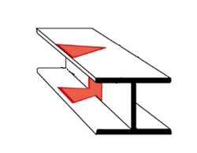

*Šaltinis: Fundamentals of flame straightening*. *Technical information for flame processes (2009)*. BOC A Member of The Linde Group.United Kingdom

* 1. Raudonai pažymėta vieta, kurioje detalė bus kaitinama, nupieškite rodykles, kuria kryptimi deformuosis-links gaminys.

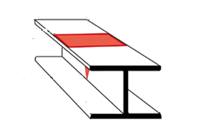

*Šaltinis: Fundamentals of flame straightening*. *Technical information for flame processes (2009)*. BOC A Member of The Linde Group.United Kingdom

* 1. Raudonai pažymėta vieta, kurioje detalė bus kaitinama, nupieškite rodykles, kuria kryptimi deformuosis-links gaminys.

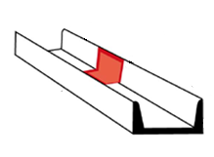

*Šaltinis: Fundamentals of flame straightening*. *Technical information for flame processes (2009)*. BOC A Member of The Linde Group.United Kingdom

* 1. Raudonai pažymėta vieta, kurioje detalė bus kaitinama, nupieškite rodykles, kuria kryptimi deformuosis-links gaminys.



*Šaltinis: Fundamentals of flame straightening*. *Technical information for flame processes (2009)*. BOC A Member of The Linde Group.United Kingdom

**Modulis „Įvadas į darbo rinką“**

*TESTAS ĮSIVERTINTI GEBĖJIMAMS BAIGUS PROGRAMĄ*

|  |  |  |  |
| --- | --- | --- | --- |
| **Eil. Nr.** | **Klausimas** | **Atsakymai** | **Teisingas atsakymas** |
| 1. | Ką vadiname suvirinimo lanku? | A. Elektros srovės tekėjimą laidininku;  B. Galingą, ilgalaikį ir stabilų elektros išlydį tarp dviejų elektrodų;  C. Žaibinė elektros iškrova tarp srovės nuėmimo gnybtų. |  |
|  | Kokio storio turi būti 1 sluoksnis virinant vertikalias sandūrines daugiasluoksnes siūles? | A. ~3 mm storio;  B. ~6 mm storio;  C. ~1 mm storio. |  |
|  | Kelių sluoksnių turi būti lubinė kampinė 10 mm storio siūlė? | A. 1 sluoksnio;  B. 2 sluoksnių;  C. 3 sluoksnių. |  |
|  | Kur uždegamas suvirinimo lankas? | A. Šalia suvirinamos siūlės;  B. Ant jau suvirintos siūlės;  C. Siūlės srityje, kuri uždegus suvirinimo lanką bus užvirinta. |  |
|  | Kodėl atnaujinimo vietoje tolygiai ploninamas metalas virinant sandūrinių daugiasluoksnių siūlių šaknį atnaujinant suvirinimą, pakeitus elektrodą arba sustojus? | A. Lengviau uždegtume suvirinimo lanką;  B. Sumažintum galimybę dujinių porų susidarymui lanko uždegimo vietose;  C. Atnaujinimo vietoje nepadarytume nepakankamo įvirinimo šaknyje defektų. |  |
|  | Iš kokių sričių susidaro siūlė? | A. Terminio poveikio sritis;  B. Siūlės metalas;  C. Siūlės metalas ir terminio poveikio sritis. |  |
|  | Kurioje suvirintos jungties dalyje po suvirinimo mechaninės savybės gali būti blogesnės nei metalo prieš suvirinimą? | A. Pagrindinio metalo dalyje, kurio nepaveikė virinimo metu įvedama šiluma;  B. Siūlės metale;  C. Terminio poveikio srityje. |  |
|  | Esant kokiai terminio poveikio sričiai suvirinta jungtis tvirtesnė? | A. Terminio poveikio sritis siaura;  B. Terminio poveikio sritis plati;  C. Terminio poveikio srities plotis jungties tvirtumui įtakos neturi. |  |
|  | Kaip galime sumažinti terminio poveikio srities plotį? | A. Elektrodą vedžiosime plačiais skersiniais judesiais;  B. Elektrodą vedžiosime siaurais skersiniais judesiais;  C. Tai neturi įtakos terminio poveikio srities pločiui. |  |
|  | Koks turi būti suvirinimo srovės stipris virinant vertikalias siūles? | A. Didesnis nei virinat žemutinėje padėtyje 10÷15 %;  B. Mažesnis nei virinat žemutinėje padėtyje 10÷15 %;  C. Toks pat kaip ir virinant žemutinėje padėtyje. |  |
|  | Kaip žymimas suvirimas žemutinėje suvirinimo padėtyje pagal standartą LST EN ISO 6947? | A. PA;  B. PB;  C. PC. |  |
|  | Kokia acetono paskirtis acetileno baliono turinyje? | A. Iš acetono gaminamas acetilenas;  B. Acetonas atvėsina acetileną;  C. Acetone ištirpinamas acetilenas, nes suspaustas acetilenas sprogsta. |  |
|  | Kodėl acetileno balionų ventiliai negaminami iš vario lydinių? | A.Varis reaguoja su acetilenu, sudarydamas sprogų junginį - vario acetilenidą;  B. Po tam tikro laiko jungtis tampa neišardoma;  C. Vario lydinys per daug minkštas, todėl netinkama medžiaga ventiliams gaminti. |  |
|  | Koks karščiausiojo taško (KT) atstumas už branduolio nuo degiklio antgalio krašto, kai suviriname acetileno deguonies liepsna? | A. KT = (1.5-2) L, L - branduolio ilgis;  B. KT=2.5 L;  C. 15 – 20 mm. |  |
|  | Kokiu slėgiu tiekiamas deguonis atliekant suvirinimo darbus? | A. 1.8÷2.5 bar;  B. 5 bar;  C. 2÷12 bar. |  |
|  | Kurios iš plieno markių žymėjime nurodyta plieno paskirtis ir mechaninės savybės? | A. C26;  B. S355;  C. C66. |  |
|  | Ką brėžinyje reiškia plačioji ištisinė linija (plotis 0,7; 1 mm)? | A. Matomo pjūvio ar apibrėžtos linijos, žemės linija;  B. Matmenų iškeltinė linija;  C. Nematomo apvado linija. |  |
|  | Ką brėžinyje reiškia siauroji taškinė brūkšninė linija (plotis 0,35; 0,5 mm)? | A. Ašinės ir centrų linijos;  B. Matmenų iškeltinė, brūkšniavimo linijos;  C. Nematomo apvado linija. |  |
|  | Kaip vadinasi figūros vaizdas brėžinyje iš priekio? | A. Frontalinis vaizdas;  B. Horizontalusis vaizdas;  C. Profilinis vaizdas. |  |
|  | Kaip vadinasi figūros vaizdas brėžinyje iš kairiojo šono? | A. Frontalinis vaizdas;  B. Horizontalusis vaizdas;  C. Profilinis vaizdas. |  |
|  | Ką reiškia mastelis 1:2? | A. 2 kartų didinimo;  B. 2 kartų mažinimo;  C. Natūralus. |  |
|  | Ką reiškia mastelis 1:1? | A. Didinimo;  B. Mažinimo;  C. Natūralus. |  |
|  | Koks yra vertikaliai stovinčio cilindro frontalinis vazdas? | A. Kūgis;  B. Apskritimas;  C. Stačiakampis. |  |
|  | Koks yra vertikaliai stovinčio cilindro horizontalusis vaizdas? | A. Kūgis;  B. Apskritimas;  C. Stačiakampis. |  |
|  | Ką reiškia siūlės žymuo ? | A. Sandūrinė su V formos nuosklembomis;  B. Briauninė, suvirinta žemutinėje padėtyje;  C. Kampinė, suvirinta žemutinėje padėtyje. |  |
|  | Ką reiškia šis simbolis? | A. Siūlė yra jungties kitoje pusėje;  B. Siūlė yra jungties priekiniame paviršiuje;  C. Siūlė virinta iš abiejų pusių. |  |
|  | Ką reiškia šis simbolis? | A. Jungties priekiniame paviršiuje;  B. Virinta iš abiejų pusių;  C. Jungties kitoje pusėje. |  |
|  | Ką reiškia šis simbolis? | A. Kampinė, o jos statinis yra lygus „Z“ reikšmei;  B. Sandūrinė, kurios nuosklembos ilgis yra lygus „Z“ reikšmei;  C. Tejinė, kurios ilgis yra lygus „Z“ reikšmei. |  |
|  | Ką reiškia simbolis „a“? | A. Kampinės siūlės išgaubimo aukštis;  B. Kampinės siūlės įvirinimo gylis;  C. Kampinės siūlės storis. |  |
|  | Ką reiškia šis simbolis? | A. Siūlė su šaknies pavirinimu iš antros pusės;  B. Siūlė simetrinė, suvirinama iš abiejų pusių;  C. Siūlė suvirinta lubinėje ir žemutinė padėtyje. |  |
|  | Ką reiškia simbolis „a 5“? | A. Siūlės statinio aukštis – 5 mm;  B. Siūlės statinio ilgis – 5 mm;  C. Kampinės siūlės storis – 5 mm. |  |
|  | Ką reiškia skaičius „300“? | A. Kampinės siūlės ilgis - 300 mm;  B. Kampinės jungties briaunos aukštis – 300 mm;  C. Kampinės jungties briaunos plotis – 300 mm. |  |
|  | Ką reiškia šis simbolis? | A. Siūlė su išgaubta šaknimi;  B. Siūlė abipusė siūlė su sulyginta šaknies ir siūlės rumbelėmis;  C. Siūlė abipusė siūlė su „V“ briaunomis. |  |
|  | Kada reikalingi suvirinimo procedūrų aprašai? | A. Tiktai virinant su glaistytais elektrodais;  B. Reikalingas, norint kontroliuoti suvirinimo darbų kokybę arba kai to reikalauja suvirinamos konstrukcijos specifika;  C. Tiktai virinant lydžiuoju elektrodu apsauginių duju aplinkoje. |  |
|  | Kas parengia suvirinimo procedūros aprašus įmonėje? | A. Suvirinimo darbų koordinatorius;  B. Suvirintojas, atestuotas pagal ISO 9606-1 standarto reikalavimus;  C. Techninės kontrolės įstaiga. |  |
|  | Ar SPA nurodoma suvirinimo siūlės erdvinė padėtis? | A. Jeigu to reikalauja užsakovas;  B. Nurodoma visais atvejais;  C. Jeigu suvirintojas pats negali atpažinti suvirinimo padėties. |  |
|  | Kurią informaciją neprivaloma pateikti SPA virinant 111 procesu? | A. Suvirinimo siūlės formavimo eiliškumą;  B. Suvirinimo rėžimus;  C. Suvirinimo medžiagų kiekį kilogramais. |  |
|  | Kokiu prietaisu matuojamas įtampos dydis? | A. Ampermetru;  B. Voltmetru;  C. Ometru. |  |
|  | Kokiu prietaisu matuojamas srovės stipris? | A. Ampermetru;  B. Voltmetru;  C. Ometru. |  |
|  | Kokie elektriniai parametrai keičiasi įvykus trumpam jungimui elektrinėje grandinėje? | A. Padidėja grandinės ekvivalentinė varža Re;  B. Padidėja maitinimo šaltinio įtampa U;  C. Stipriai padidėja elektros srovės stipris I. |  |
|  | Kokia suvirinimo srovės rūšis naudojama rankiniam lankiniam suvirinimui? | A. Tiktai kintamoji elektros srovė;  B. Tiktai nuolatinė elektros srovė;  C. Kintamoji elektros srovė ir nuolatinė elektros srovė. |  |
|  | Kokią suvirinimo srovės voltamperinę charakteristiką privalo turėti šaltiniai, skirti rankiniam lankiniam suvirinimui glaistytais lydžiais elektrodais (MMA)? | A. Krintanti arba minkšta;  B. Kieta;  C. Kylanti. |  |
|  | Ką užtikrina maitinimo šaltinio krintanti voltamperinė charakteristika? | A. Gerą suvirinimo srovės lygintuvo darbą;  B. Suvirinimo srovės stiprio nežymų pasikeitimą, kintant suvirinimo lanko ilgiui;  C. Gilų įvirinimą. |  |
|  | Iš kokių blokų susidaro suvirinimo lygintuvas? | A. Transformatoriaus ir induktyvinės ritės suvirinimo srovės stipriui pakeisti;  B. Srovės lyginimo bloko ir kintamos srovės reguliatoriaus;  C. Transformatoriaus, srovės lyginimo bloko, įrangos srovės stiprio reguliavimui ir aušinimo sistemos. |  |
|  | Kuo pagrįstas invertorinių srovės šaltinių veikimo principas? | A. Srovės reguliavimu, keičiant atstumą tarp pirminės ir antrinės apvijų ričių;  B. Srovės dažnio keitimo nuo 50Hz iki 100kHz;  C. Srovė reguliuojama panaudojant lyginimo bloką. |  |
|  | Ką reiškia žymėjimas suvirinimo srovės šaltinio duomenų skydelyje? | A. Suvirinimo srovės generatorius;  B. Suvirinimo srovės lygintuvas;  C. Invertorinis suvirinimo srovės šaltinis. |  |
|  | Ką reiškia simbolis suvirinimo srovės šaltinio duomenų skydelyje? | A. Suvirinimo įrenginys skirtas virinti apsauginių dujų aplinkoje lydžiuoju elektrodu;  B. Suvirinimo srovės lygintuvas skirtas virinti volframo elektrodu inertinių dujų aplinkoje;  C. Suvirinimo įrenginys skirtas virinti lydžiuoju glaistytu elektrodu. |  |
|  | Kurios elektros lanko srities temperatūra yra aukščiausia? | A. Anodinės;  B. Lanko stulpo;  C. Katodinės. |  |
|  | Kokia tai siūlė? | A. Kampinė;  B. Sandūrinė;  C. Tėjinė. |  |
|  | Kokia tai erdvinė padėtis? | A. Žemutinė – PA;  B. Vertikali – PG;  C. Vertikali – PF. |  |
|  | Kokia tai siūlė? | A. Suvirinama iš dviejų pusių – abipusė;  B. Suvirinimo būdą suvirintojas gali laisvai pasirinkti;  C. Dvipusė nutrauktinė. |  |
|  | Ką reiškia matmuo „h“? | A. Siūlės rumbelės aukštis;  B. Siūlės storis;  C. Siūlės įvirinimo gylis. |  |
|  | Ką reiškia matmuo,,h1“? | A. Kampinės siūlės storis;  B. Siūlės aukštis;  C. Siūlės išgaubimo aukštis. |  |
|  | Kokios tai siūlės? | A. Užleistinės;  B. Sandūrinės;  C. Kampinės. |  |
|  | Koks turi būti šaknies tarpelis „b“ tarp detalių? | A. b ≈ t;  B. b = 1÷ 4 mm;  C. b ≈ 2t. |  |
|  | Kokio storio detalėms gaminių briaunas rekomenduojama paruošti „V“ forma suvirinant vienpuses sandūrines siūles be padėklinės detalės | A. = 4 mm;  B. =6 mm;  C. Visais šiais atvejais. |  |
|  | Kokios skersmens elektrodai reikalingi sandūrinių siūlių šaknies suvirinimui, kai metalo storis 8 mm? | A. 4 mm;  B. 5 mm;  C. 2,5 mm. |  |
|  | Koks turi būti suvirinimo srovės stipris virinant 3,2 mm skersmens elektrodais? | A. 95 ÷ 130 A;  B. 150 ÷ 180 A;  C. 70 A. |  |
|  | Ką reiškia „Karšto starto“ funkcija? | A. Metalo išankstinis pakaitinimas prieš suvirinimą;  B. Suvirinimo pradžia padidinta srove;  C. Suvirinimo lanko uždegimo vietos prieš suvirinimą pašildymas liepsniniu arba TIG degikliu. |  |
|  | Kam reikalingas elektrodų glaistas? | A. Apsaugo elektrodinę viela nuo drėgmės;  B. Apsaugo besilydantį metalą nuo deguonies ir azoto poveikio;  C. Neleidžia elektrodui susijungti su gaminiu. |  |
|  | Kaip dažniausia virinama elektrodais su rutiliniu glaistu? | A. Vertikaliomis ištisinėmis siūlėmis vedant elektrodą iš viršaus žemyn;  B. Žemutinėje erdvės padėtyje nutrauktinėmis siūlėmis;  C. Vertikaliomis ištisinėmis siūlėmis vedant elektrodą iš apačios į viršų. |  |
|  | Kuo pasižymi elektrodai su rutiliniu glaistu? | A. Pakartotinu suvirinimo lanko uždegimu;  B. Išskirtinai geromis mechaninėmis siūlių savybėmis prie žemų temperatūrų;  C. Išskirtinėmis savybėmis virinti vertikalias siūlėmis vedant elektrodą iš viršaus žemyn. |  |
|  | Kokiais elektrodais virinant gaunamos geriausios suvirintų siūlių mechaninės savybės bei atsparumas šaltyje? | A. Su seliulioziniu (C) glaistu;  B. Su baziniu (B) glaistu;  C. Su rutilo baziniu (RB). |  |
|  | Kokia srovės rūšis ir poliarumas naudojami dažniausiai virinant baziniais elektrodais, jeigu elektrodų gamintojas nenurodė kitos galimybės? | A. Nuolatinė elektros srovė atvirkščio poliarumo;  B. Kintamoji elektros srovė;  C. Nuolatinė elektros srovė tiesioginio poliarumo. |  |
|  | Ką reiškia simbolis B pagal standartą LST EN ISO 2560 elektrodų žymėjime?  Žymuo E 42 4 B 42 H5 | A. Parodo, kad šių elektrodų glaistas yra bazinis;  B. Parodo, kad čia yra glaistu dengtas lydusis elektrodas, skirtas rankiniam suvirinimui elektros lanku;  C. Parodo, kad šie elektrodai skirti virinti slėginių indų metalines konstrukcijas. |  |
|  | Ką reiškia simbolis H5 pagal standartą LST EN ISO 2560-A elektrodų žymėjime?  Žymuo E 42 4 B 42 H5. | A. Parodo, kad šių elektrodų glaistas yra bazinis;  B. Parodo, kad čia yra glaistu dengtas lydusis elektrodas, skirtas rankiniam suvirinimui elektros lanku;  C. Parodo vandenilio kiekį ml 100 g išlydyto siūlės metalo. |  |
|  | Kokioje temperatūroje prieš naudojant elektrodai su baziniu glaistu turi būti pakartotinai kaitinami 2 valandas? | A. ≈150 °C temperatūroje;  B. ≈80 °C temperatūroje;  C. ≈300 ÷ 400 °C temperatūroje. |  |
|  | Ką vadiname plienu? | A. Geležies ir molibdeno lydinys;  B. Geležies ir chromo lydinys, kai chromo kiekis lydinyje neviršija 2,06 %;  C. Geležies ir anglies lydinys, kai anglies kiekis lydinyje neviršija 2,14 % |  |
|  | Kurie iš šių cheminių elementų gerina plieno savybes? | A. Fosforas, siera;  B. Fosforas, vandenilis;  C. Manganas, silicis. |  |
|  | Kurį iš šių metalų lengviausia suvirinti? | A. Mažaanglį plieną;  B. Varį;  C. Ketų. |  |
|  | Ką reiškia plieno žymėjimas S235? | A. Legiruotas molibdenu;  B. Skirtas slėginių indų gamybai;  C. Pasižymintis geru suvirinamumu. |  |
|  | Ką reiškia plieno žymėjimas P355? | A. Plieno P355 tempiamo stiprio riba yra 355 N/mm2;  B. Plieno P355 takumo riba yra 355 N/mm2;  C. Plienas P355 skirtas statybinių konstrukcijų gamybai. |  |
|  | Kaip po atkaitinimo elektrodai su baziniu glaistu turi būti saugojami? | A. Sausose patalpose;   1. B. Elektrodų laikymo krosnelėje, temperatūroje ne mažesnėje kaip 250 ºC; 2. C. Elektrodų laikymo krosnelėje, temperatūroje ne mažesnėje kaip 80 ºC. |  |
|  | Kokie defektai nustatomi vizualinės kontrolės būdu? | A. Paviršinės poros;  B. Vidinės poros, esančios mažame gylyje;  C. Mikroplyšiai. |  |
|  | Kaip nustatomas įpjovų gylis? | A. Matuojant įpjovos gylį kapiliariniu metodu;  B. Naudojant rentgeno spindulius;  C. Matuojant matavimo šablonais vizualinės apžiūros metu. |  |
|  | Kam tinkama vizualinė kontrolė? | A. Įvertinant suvirintų siūlių negilius vidinius defektus;  B. Įvertinant briaunų paruošimo kokybę prieš suvirinimą;  C. Šlako intarpų aptikimui mažame gylyje. |  |
|  | Koks neardomosios kontrolės būdas patikimas vidinių defektų nustatymui? | A. Kapiliarinės kontrolės;  B. Radiografinės kontrolės;  C. Magnetinės kontrolės. |  |
|  | Kodėl atsiranda deformacijos suvirinamose konstrukcijose? | A. Nuo lietaus bei vėjo neapsaugotos gamybos patalpos;  B. Blogai paruoštos suvirinimo medžiagos;  C. Suvirinimo metu, ribotam plote, stipriai kaitinamas metalas. |  |
|  | Kuriuo atveju bus mažiau deformuojamas suvirinamas gaminys? | A. Kai suvirinamas vienpusėmis siūlėmis, naudojant padėklus;  B. Kai suvirinama vienpusėmis siūlėmis su šaknies pavirinimu;  C. Kai sivirinama dvipusėmis simetrinėmis siūlėmis. |  |
|  | Kuris iš deformacijų mažinimo būdų turi mažesnę žalingą įtaką suvirinamai konstrukcijai? | A. Suvirinamos konstrukcijos įtvirtinimas su tvirtomis pagalbinėmis detalėmis;  B. Suvirinimas išlenkiant detales priešinga kryptimi;  C. Deformuotą konstrukciją lyginant mechaniškai. |  |
|  | Kaip keičiasi deformacijos mažinant suvirinamų detalių briaunų nuosklembos kampą? | A. Didės;  B. Mažės;  C. Neturės įtakos. |  |
|  | Kaip vertinamas nepakankamas įvirinimas šaknyje? | A. Nelaikomas defektu;  B. Laikomas nereikšmingu defektu;  C. Yra neleistinas pagal LST EN ISO 5817 standarto B ir C lygmenis. |  |
|  | Koks neįvirinimo gylis sandūrinėms siūlėms leistinas pagal LST EN ISO 5817 standarto B lygmenį suvirinant 10 mm storio metalą? | A. Iki 1 mm;  B. Nepakankamas įvirinimas neleistinas;  C. Iki 0,5 mm. |  |
|  | Kaip vadinamas šis defektas? | A. Aukšta siūlės rumbelė;  B. Perteklinis įvirinimas;  C. Užlaja. |  |
|  | Kur aptinkamos dujinės poros? | A. Yra tiktai vidinis defektas;  B. Yra tiktai išorinis defektas;  C. Gali būti tiek vidinis, tiek išorinis defektas. |  |
|  | Kodėl gali atsirasti poros? | A. Dėl nepakankamai iškaitintų elektrodų prieš suvirinimą;  B. Suvirinant elektrodais su baziniu glaistu;  C. Dėl virinimo atvirkštinio poliarumo lanku. |  |
|  | Kaip reikia virinti norint išvengti įpjovų? | A. Ilgu lanku;  B. Vedant elektrodą, reikia jį užlaikyti siūlės centre;  C. Vedant elektrodą, reikia jį užlaikyti siūlės kraštuose. |  |
|  | Kokie pavojai būdingiausi suvirinant lydžiuoju glaistytu elektrodu? | A. Elektros lanko ultravioletinė spinduliuotė;  B. Suvirinimo metu išsiskiriantys dūmai ir dujos;  C. Abu minėti faktoriai. |  |
|  | Nuo ko apsaugo apsauginis veido skydelis su skaidriu filtru? | A. Elektros lanko ultravioletinė spinduliuotė;  B. Karšto šlako skeveldrų, atšokančių nuo suvirintos siūlės jai vėstant bei valant;  C. Suvirinimo metu išsiskiriančių dūmų. |  |
|  | Kokioje padėtyje turi būti acetileno balionai darbo metu? | A. Horizontalioje;  B. Vertikalioje;  C. Pasvirę 45 ° kampu |  |
|  | Koks skydelio apsauginio filtro minimalus tamsumo laipsnis priimtinas virinant 111 procesu? | A. 11;  B. 6;  C. 9. |  |
|  | Kokie reikalavimai galioja dirbant uždarose mažose erdvėse, rezervuaruose? | A. Jas būtina vėdinti įrengiant laikiną oro padavimo sistemą;  B. Galima dirbti su orą valančiais respiratoriais;  C. Patalpos vėdinimui naudoti deguonį. |  |
|  | Kokie instruktavimai pravedami prieš pradedant darbą? | A. Įvadinis ir darbo vietoje;  B. Darbo saugos ir asmens higienos;  C. Pirmosios pagalbos ir priešgaisrinės saugos. |  |
|  | Kaip klasifikuojami nelaimingi atsitikimai? | A. Profesiniai susirgimai ir laikini sutrikimai;  B. Dėl netinkamų darbo sąlygų;  C. Susiję su darbu, gamyba, buitiniai. |  |
|  | Kaip galima gesinti veikiančius elektros įrenginius iki 1000 V įtampos gaisro atveju? | A. Stipria vandens srove;  B. Milteliniais arba angliarūgštiniais gesintuvais;  C. Gesinti elektros įrenginius draudžiama. |  |
|  | Ką reiktų pirmiausia atlikti, jei žmogus yra veikiamas elektros srovės? | A. Pirmiausia atjungti elektros srovę arba numesti nuo nukentėjusio elektros laidą, naudojant izoliacinę priemonę;  B. Iškviesti elektros tinklų tarnybą;  C. Iškviesti medicininę pagalbą. |  |
|  | Ką reiktų pirmiausia atlikti, jei žmogus apalpo nuo karščio ar gryno oro stygiaus? | A. Pradėti mankštinti;  B. Iškviesti tuoj pat medicininę pagalbą;  C. Išnešti į gryną orą, atsegti drabužius ir iškviesti medicininę pagalbą. |  |
|  | Kaip elgtis, jeigu ant nukentėjusio kūno yra nudegimų? | A. Nudegusias vietas vėsinti šaltu vandeniu, atvėsinus aprišti steriliu tvarsčiu;  B. Aptepti vietas jodo tirpalu;  C. Palikti atviras žaizdas. |  |
|  | Kokie suvirinimo defektai vadinami išoriniais? | A. Įpjovos, neužvirinti krateriai, korėtumas, matomi įtrūkimai, nevienodas siūlės plotis ir statinis;  B. Suvirinimo siūlės metalas užterštas šlako intarpais ir oksidais;  C. Metalo fizinių savybių pakitimas. |  |
|  | Kaip žymimas lankinis suvirinimas glaistytais elektrodais? | A. 111;  B. 141;  C. 135. |  |

**Atsakymai**

**Modulis „Įvadas į profesiją“**

|  |  |  |  |  |  |
| --- | --- | --- | --- | --- | --- |
| **Klausimo Nr.** | **Atsakymas** | **Klausimo Nr.** | **Atsakymas** | **Klausimo Nr.** | **Atsakymas** |
| 1. | A | 11. | A | 21. | D |
| 2. | C | 12. | A | 22. | B |
| 3. | C | 13. | C | 23. | B |
| 4. | B | 14. | B | 24. | A |
| 5. | B | 15. | B | 25. | C |
| 6. | A | 16. | A | 6. | D |
| 7. | B | 17. | C | 27. | C |
| 8. | B | 18. | A | 28. | A |
| 9. | A | 19. | A | 29. | B |
| 10. | B | 20. | A | 30. | A |

**Modulis „Pasiruošimas atlikti suvirinimo darbus“**

|  |  |  |  |  |  |
| --- | --- | --- | --- | --- | --- |
| **Užduoties Nr.** | **Klausimo Nr.** | **Atsakymas** | **Užduoties Nr.** | **Klausimo Nr.** | **Atsakymas** |
| 2 | 2.2 | C | 2 | 2.7. 8. | B |
| 2.4.2 | D | 2.7.9. | C |
| 2.4.4 | A | 2.7.10. | A |
| 2.4.5. | 1 gr. - Reh≤275 n/mm2;  275≤Reh≤360 n/mm2;  S235; S235JR; S355JR  2gr. – P420M  4gr. – P265NL  6 gr. - Cr-Mo V≤0,35 proc. | 2.7.11. | C |
| 2.7.1. | A | 2.7.12. | A |
| 2.7.2. | A | 2.7.13. | B |
| 2.7.3. | A | 2.7.15. | B |
| 2.7.4. | B | 2.7.16. | A |
| 2.7.5. | A | 2.10 | C |
| 2.7.6. | A | 2.12 | Iš viršaus žemyn: PA, PC, PE, PF, PG, PB, PD, PF, PG, PA, PC, PF, PG, HL045, PB, PB, PD, PF, PG |
| 2.7.7. | A |  |  |

**Moduliai**

**„Rankinis lankinis plieno jungčių kampinių siūlių suvirinimas lydžiaisiais glaistytaisiais elektrodais“**

**„Plieninių lakštų jungčių sandūrinių siūlių rankinis lankinis suvirinimas lydžiaisiais glaistytaisiais elektrodais“**

**„Rankinis lankinis plieninių vamzdžių sandūrinių siūlių suvirinimas lydžiaisiais glaistytaisiais elektrodais“**

|  |  |  |  |  |  |
| --- | --- | --- | --- | --- | --- |
| **Užduoties Nr.** | **Klausimo Nr.** | **Atsakymas** | **Užduoties Nr.** | **Klausimo Nr.** | **Atsakymas** |
| 1 | 1.1.1. | C | 2 | 2.4 |  |
| 1.1.3. | C | 2.5 | z5  a3,5  s6z5  s6a3,5 |
| 1.1.4. | A | 2.6 | W- rumbelės plotis  h – rumbelės aukštis  g – tarpelio plotis |
| 1.1.5. | B | 2.13.1. | A |
| 1.1.7. | C | 2.13.2. | C |
| 1.1.8. | Iš eilės: 5 2 4 3 1 | 2.13.3. | B |
| 1.1.9. | A | 2.13.4. | A |
| 1.1.10. | A | 2.13.5. | A |
| 1.1.11. | C | 2.21 | A |
| 1.1.12. | Iš kairės į dešinę: 9 8 7 6 5 4 3 2 1 |  |  |

**Moduliai**

**„Plieno jungčių kampinių siūlių suvirinimas lankiniu būdu lydžiuoju elektrodu (pusautomačiu) apsauginių dujų aplinkoje“**

**„Plieninių lakštų jungčių sandūrinių siūlių suvirinimas lankiniu būdu lydžiuoju elektrodu (pusautomačiu) apsauginių dujų aplinkoje“**

**„Plieninių vamzdžių jungčių sandūrinių siūlių suvirinimas lankiniu būdu lydžiuoju elektrodu (pusautomačiu) apsauginių dujų aplinkoje“**

|  |  |  |
| --- | --- | --- |
| **Užduoties Nr.** | **Klausimo Nr.** | **Atsakymas** |
| 1 | 1.10 | A |
| 1.11 | C |
| 1.12 | B |
| 1.13 | A |
| 1.14 | B |

**Moduliai**

**„Plieno jungčių kampinių siūlių lankinis suvirinimas nelydžiu volframo elektrodu apsauginių dujų aplinkoje“**

**„Plieninių lakštų jungčių sandūrinių siūlių suvirinimas lankiniu būdu nelydžiu volframo elektrodu apsauginių dujų aplinkoje“**

**„Plieninių vamzdžių jungčių sandūrinių siūlių suvirinimas lankiniu būdu nelydžiu volframo elektrodu apsauginių dujų aplinkoje“**

|  |  |  |
| --- | --- | --- |
| **Užduoties Nr.** | **Klausimo Nr.** | **Atsakymas** |
| 1 | 1.3.1. | A |
| 1.3.2. | Degiklis (-) detalė (+) |
| 1.3.3. | B |
| 1.3.4. | C |
| 1.3.5. | A |
| 1.3.6. | A |
| 1.3.7. | C |
| 1.3.9. | A |
| 1.3.10. | B |
| 1.3.12. | C |
| 1.3.13. | B |

**Modulis „Metalų pjaustymas terminio pjovimo būdais (dujiniu ir plazminiu)“**

|  |  |  |  |  |  |
| --- | --- | --- | --- | --- | --- |
| **Užduoties Nr.** | **Klausimo Nr.** | **Atsakymas** | **Užduoties Nr.** | **Klausimo Nr.** | **Atsakymas** |
| 1 | 1.1 a) | + | 1 | 1.2.16. | C |
| 1.1 b) | + | 1.2.17. | A |
| 1.1 c) | - | 1.2.18. | E |
| 1.1 d) | - | 1.2.19. | C |
| 1.1 e) | + | 1.2.20. | C |
| 1.1 f) | + | 1.2.21. | C |
| 1.1 g) | + | 1.2.22. | D |
| 1.1 h) | + | 1.2.23. | C |
| 1.1 i) | + | 1.2.24. | E |
| 1.1 j) | + | 1.2.25. | A |
| 1.2.1. | C | 2 | 2.3. | B |
| 1.2.2. | C | 2.4. | A |
| 1.2.3. | B | 2.5. | C |
| 1.2.4. | C | 2.6. | B |
| 1.2.5. | B | 2.7. | A |
| 1.2.6. | A | 2.8. | A |
| 1.2.7. | B | 2.9. | C |
| 1.2.8. | B | 3 | 3.1. | B |
| 1.2.9. | B | 3.2. | C |
| 1.2.10. | A | 3.3. | A |
| 1.2.11. | D | 3.4. | A |
| 1.2.12. | A | 3.5. | B |
| 1.2.13. | B | 3.6. | A |
| 1.2.14. | D | 3.7. | C |
| 1.2.15. | D | 3.8. | A |

**Moduliai**

**„Plieninių lakštų jungčių sandūrinių siūlių suvirinimas dujiniu būdu“**

**„Rankinis lankinis plieninių vamzdžių sandūrinių siūlių dujinis suvirinimas“**

|  |  |  |  |  |  |
| --- | --- | --- | --- | --- | --- |
| **Užduoties Nr.** | **Klausimo Nr.** | **Atsakymas** | **Užduoties Nr.** | **Klausimo Nr.** | **Atsakymas** |
| 1 | 1.3. | B | 1 | 1.13. | B |
| 1.4. | C | 1.14. | D |
| 1.5. | B | 1.15. | A |
| 1.6. | C | 1.16. | C |
| 1.7. | A | 1.17. | C |
| 1.8. | B | 1.18. | A |
| 1.9. | B | 1.19. | B |
| 1.10. | C | 1.23. | C |
| 1.11. | B | 1.24. | Acetileną, deguonį |
| 1.12. | B |  |  |

**Modulis „Aliuminio ir jo lydinių kampinių siūlių suvirinimas lankiniu būdu lydžiuoju elektrodu (pusautomačiu) inertinių dujų aplinkoje“**

|  |  |  |
| --- | --- | --- |
| **Užduoties Nr.** | **Klausimo Nr.** | **Atsakymas** |
| 1 | 1.2. | B |
| 1.3. | B |
| 1.4. | C |
| 1.5. | A |
| 1.6. | B |
| 1.7. | C |
| 1.8. | B |
| 1.9. | C |
| 1.10. | D |
|  |  |
| 2 | 2.2. | D |
| 2.4. | 1. Įtampa  2. Srovė |

**Modulis „Aliuminio ir jo lydinių kampinių siūlių suvirinimas lankiniu būdu nelydžiu volframo elektrodu inertinių dujų aplinkoje“**

|  |  |  |
| --- | --- | --- |
| **Užduoties Nr.** | **Klausimo Nr.** | **Atsakymas** |
| 1 | 1.2. | B |
| 1.3. | C |
| 1.4. | D |
| 1.5. | A |
| 1.6. | C |
| 2 | 2.2.1. | D |
| 2.2.2. | B |

**Modulis „Suvirinimo darbų organizavimas ir kokybės vertinimas“**

|  |  |  |  |  |  |
| --- | --- | --- | --- | --- | --- |
| **Užduoties Nr.** | **Klausimo Nr.** | **Atsakymas** | **Užduoties Nr.** | **Klausimo Nr.** | **Atsakymas** |
| 1 |  | B | 1 | 1.14. | A |
|  | A | 1.15. | A |
|  | C | 1.16. | B |
|  | C | 1.17. | A |
|  | A | 1.18. | B |
|  | A | 1.19. | C |
|  | A | 1.20. | A |
|  | C | 1.21. | A |
|  | B | 1.22. | A |
|  | A | 1.23. | C |
|  | A | 1.24. | B |
|  | C | 2 | 2.1. | A |
|  | A | 2.2. | A |

**Modulis „Įvadas į darbo rinką“**

|  |  |  |  |  |  |  |  |
| --- | --- | --- | --- | --- | --- | --- | --- |
| **Klausimo Nr.** | **Atsaky-mas** | **Klausimo Nr.** | **Atsaky-mas** | **Klausimo Nr.** | **Atsaky-mas** | **Klausimo Nr.** | **Atsaky-mas** |
| 1 | B | 26 | B | 51 | A | 76 | B |
| 2 | A | 27 | C | 52 | A | 77 | B |
| 3 | C | 28 | A | 53 | C | 78 | C |
| 4 | C | 29 | C | 54 | B | 79 | C |
| 5 | C | 30 | B | 55 | B | 80 | B |
| 6 | C | 31 | C | 56 | C | 81 | B |
| 7 | C | 32 | A | 57 | C | 82 | C |
| 8 | A | 33 | B | 58 | A | 83 | B |
| 9 | B | 34 | B | 59 | B | 84 | C |
| 10 | B | 35 | A | 60 | B | 85 | C |
| 11 | A | 36 | B | 61 | B | 86 | A |
| 12 | C | 37 | C | 62 | A | 87 | C |
| 13 | A | 38 | B | 63 | B | 88 | C |
| 14 | A | 39 | A | 64 | A | 89 | B |
| 15 | A | 40 | C | 65 | A | 90 | B |
| 16 | B | 41 | C | 66 | C | 91 | C |
| 17 | A | 42 | A | 67 | C | 92 | A |
| 18 | A | 43 | B | 68 | C | 93 | A |
| 19 | A | 44 | C | 69 | C | 94 | C |
| 20 | C | 45 | B | 70 | A | 95 | B |
| 21 | B | 46 | C | 71 | C | 96 | A |
| 22 | C | 47 | C | 72 | B | 97 | C |
| 23 | C | 48 | B | 73 | C | 98 | A |
| 24 | B | 49 | B | 74 | A | 99 | A |
| 25 | A | 50 | A | 75 | C | 100 | A |

# Literatūros sąrašas

Užduotys ir klausimai paruošti remiantis žemiau išvardintais tarptautiniais standartais, moksline literatūra ir informaciniais leidiniais.

Tarptautiniai standartai

1. International Organization for Standardization. Standard ISO 2553:2018(en). *Welding and allied processes — Symbolic representation on drawings — Welded joints*.
2. International Organization for Standardization. Standard ISO 15609 – 1:2004(en). *Specification and qualification of welding procedures for metallic materials — Welding procedure specification — Part 1: Arc welding.*
3. International Organization for Standardization. Standard ISO 6947 :2011(en). *Welding and allied processes — Welding positions.*

# International Organization for Standardization. Standard ISO 6520-1 **:2007.** *Welding and allied processes -- Classification of geometric imperfections in metallic materials -- Part 1: Fusion welding.*

# International Organization for Standardization. Standard ISO 5817 **:2014**. *Welding -- Fusion-welded joints in steel, nickel, titanium and their alloys (beam welding excluded) -- Quality levels for imperfections.*

# International Organization for Standardization. Standard ISO 9013 **:2017.** *Thermal cutting -- Classification of thermal cuts -- Geometrical product specification and quality tolerances.*

# International Organization for Standardization. Standard ISO 9606 **:2012.** *Qualification testing of welders -- Fusion welding -- Part 1: Steels.*

## International Organization for Standardization. Standard ISO 15608:2017. Welding -- Guidelines for a metallic materials grouping system

# International Organization for Standardization. Standard ISO 3834 **:2005.** *Quality requirements for fusion welding of metallic materials -- Part 1: Criteria for the selection of the appropriate level of quality requirements*

# International Organization for Standardization. Standard ISO 14731 **:2006.** *Welding coordination -- Tasks and responsibilities.*

# Mokslinė literatūra

# Baublys, J., ir Jankauskas, P. (2003). *Darbų saugos organizavimas ir ergonomikos pagrindai.* Vilnius: Generolo Jono Žemaičio Lietuvos karo akademija.

# Čereška, A., ir Pauža, V. (2005). *Kokybės analizė ir valdymas. Mokomoji knyga*. Vilnius: Technika.

# Gedzevičius, I., ir Kazakevičius, Č. (2009). *Suvirinimo technologija.* *Suvirinimo rėžimų skaičiavimo metodiniai nurodymai.* Vilnius: VGTU leidykla Technika.

# Iržikevičius, A. J., ir Bulovienė, N. (1999). *Braižybos įvadas.* Vilnius: Pedagogika.

# Kaminskas, K. A. (2005). *Ergonomika. Paskaitų konspektas.* Vilnius: Vilniaus Gedimino technikos universitetas.

# Kasulaitis, V., ir kt. (2008). *Automobilio remontininko rengimas vadovėlis. 1 knyga.* Vilnius: Profesinio mokymo metodikos centras.

# Kitinas, V. (2003). *Darbuotojų sauga ir sveikata statyboje.* Vilnius: Saulės spektras.

# Komisarovas, V. (1960). *Bendrasis šaltkalvystės kursas.* Kaunas: Šviesa.

# Kropivnickis, N. (1969). *Bendroji šaltkalvystė.* Vilnius: Mintis.

# Mogilnickis, I. (2004). *Ergonomika: rekomendacijos mokykloms ir mokytojams.* Vilnius: Pedagogika.

# Naruškevičius, J., ir Petrovičevas, V. (2010). *Suvirinimas.* Vilnius: Senoja.

# Rudzinskas, V. (2008). *Potencialiai pavojingų įrenginių suvirinimas. 1 dalis.* *Dujotiekiai ir jų suvirinimas.* Vilnius: Technika.

# Zina Zofija Rimkevičienė et. al., (2011). *Inžinerinė grafika mašinų gamyboje.* Vilnius: Technika.

# Ščemeliovas, J. (2008). *Inžinerinės medžiagos ir jų gamybos bei apdorojimo technologijos.* Vilnius: Technika.

# Višniakas, I. (2008). *Metalų apvirinimas, paviršių restauravimas.* Vilnius: Technika.

# Višniakas, I., ir Rudzinskas V. (2012). *Suvirintinių jungčių kokybės kontrolė, valdymas ir optimizavimas - mokomoji knyga.* Vilnius: Technika.

# Wahab, M. A., ir Alam, M. S. (2004). *The significance of weld imperfections and surface peening on fatigue crack propagation life of butt-welded joints.* Department of Mechanical Engineering, Louisiana State University, Baton Rouge, LA 708803, USA. Prieiga per internetą: https://www.sciencedirect.com/science/article/pii/S0924013604005175

# Куликов, В. П. (2003). *Технология и оборудование сварки плавлением и термической резки.* Минск: Экоперспектива.

# Informaciniai leidiniai

# AGA internetinėje svetainėje publikuojama informacija apie degiąsias dujas (2019). Prieiga per internetą: <http://www.aga.lt/lt/safety_health_ren/gas_risks/flammable_gas/index.html>

1. Effect of Tip angle of Tungsten electrode and proper grinding techniques – GTAW. Prieiga per internetą: [*https://weldknowledge.com/2015/08/14/effect-of-tip-angle-of-tungsten-electrode-and-proper-grinding-techniques-gtaw/*](https://weldknowledge.com/2015/08/14/effect-of-tip-angle-of-tungsten-electrode-and-proper-grinding-techniques-gtaw/)

# EWM Gmbh informacinis leidinys (2012). EWM welding dictionary. Mundersbach. Germany. Prieiga per internetą: [https://www.ewm-group.com/downloads/262194](https://www.google.com/url?sa=t&rct=j&q=&esrc=s&source=web&cd=1&ved=2ahUKEwjB-67K28zgAhUBz6YKHWVNCKQQFjAAegQIBxAC&url=https%3A%2F%2Fwww.ewm-group.com%2Fdownloads%2F262194&usg=AOvVaw2M43DJ6djH_eUtJMAVRx4l)

1. EWM operating instructions (2015). *Welding machine Pico 162*. EWM HIGHTEC WELDING GmbH. Mündersbach, Germany.
2. EWM operating instructions (2014). *Alpha Q 330.* EWM HIGHTEC WELDING GmbH Mündersbach, Germany.
3. EWM operating instructions (2014). *Tetrix 300 AC/DC Comfort.* EWM HIGHTEC WELDING GmbH Mündersbach, Germany.

# Fundamentals of flame straightening. Technical information for flame processes (2009). BOC A Member of The Linde Group. United Kingdom.

1. Generalities on Welded Connections. Prieiga per internetą: <http://fgg-web.fgg.uni-lj.si/~/pmoze/esdep/master/wg11/l0210.htm>
2. UAB *„*AGA“. *Acetilenas ištirpintas. Saugos duomenų lapas*. 2014-12-09, Vilnius, Lietuva.
3. UAB *„*AGA“. *Deguonis. Saugos duomenų lapas.* 2014-12-09, Vilnius, Lietuva.

# Žurnalas apie suvirinimo technologijas ir pramonę: *Naujos asmens darbo saugos priemonės-Suvirinimas.* (2013). Nr. 1(10).